**CENTRO ESTADUAL DE EDUCAÇÃO TECNOLÓGICA PAULA SOUZA**

**ETEC DA ZONA LESTE**

**Novotec Desenvolvimento De Sistemas**

**Ana Luísa Augusto do Val**

**Erick Pereira Bastos**

**Giovana Santos de França**

**PREPTEC: Plataforma de Estudo para o Vestibulinho Etec**

**Ana Luísa Augusto Do Val**

**Erick Pereira Bastos**

**Giovana Santos De França**

**PREPTEC: Plataforma de Estudo para o Vestibulinho Etec**

Trabalho de Conclusão de Curso apresentado ao Curso Técnico em Desenvolvimento de Sistemas da Etec Zona Leste, orientado pelo Prof. Jeferson Roberto de Lima, como requisito parcial pela obtenção do título de técnico em Desenvolvimento de Sistemas.

AGRADECIMENTOS

Primeiramente, dedicamos esse trabalho aos nossos familiares que nos apoiaram durante essa jornada. Obrigado pela paciência, suporte, compreensão, incentivo e por nos ensinarem a ser pessoas melhores a cada dia.

Agradecemos também aos membros do nosso grupo: Ana Luísa Augusto do Val, Erick Pereira Bastos, e Giovana Santos de França pela dedicação, esforço, trabalho em equipe e principalmente pelas discussões e diferentes ideias e opiniões que ajudaram significativamente no desempenho do projeto e resultaram em um trabalho de qualidade.

Aos nossos professores e orientadores que através de seus ensinamentos, conhecimentos, críticas construtivas e experiências, que contribuiu para o aprimoramento desse trabalho e nos orientou a seguir pelo melhor caminho.

E, por fim, dedicamos aos nossos amigos de classe pela companhia durante esses anos, pela ajuda, conversas, risadas e conselhos, fazendo com que cada desafio se tornasse mais leve.

Muito obrigado a todos que contribuíram para a realização deste trabalho de conclusão de curso, por cada momento e experiência que tivemos ao longo deste caminho.

"O sucesso é a soma de pequenos esforços repetidos dia após dia."

**Robert Collier**

**Resumo**

Este projeto procura ajudar pessoas que irão prestar o Vestibulinho Etec, além de contribuir na escolha de um curso através do questionário vocacional. É de objetivo geral ajudar quem queira ingressar na Etec e quem possui dúvidas de qual vocação a pessoa mais se aplica. Para construir este projeto foi utilizado o método hipotético-dedutivo para avaliar e eliminar hipóteses, deixando apenas as hipóteses corretas, além de utilizar tipos de pesquisas como a pesquisa qualitativa que leva em conta sentimentos e emoções, a pesquisa exploratório-descritiva para se familiarizar com os problemas de certa população ou fenômeno, e por fim, a pesquisa aplicada, procurando enriquecer o conhecimento através do desenvolvimento do trabalho. Vale ressaltar que este projeto espera ser objetivo e acessível para todos que enfrentam os problemas abordados no trabalho. Considerando o objetivo e os problemas abordados, entende-se que este trabalho pode auxiliar e contribuir para a formação de novos profissionais e elevar o nível de educação de quem deseja um ensino com mais qualidade.

**Palavras-Chave:** Vestibulinho. Etec. Auxílio. Estudo.

**Abstract**

This project seeks to help people that will take the Vestibulinho Etec exam, in addition, it contributes on the course choice through the vocational test. The general objective is to help who wants to join at Etec and who have doubts about which vocation they can apply the most. For the building of this project, the deduced hypothetical method was used to rate and eliminate hypothesis, leaving only correct ones, it also uses research types such as the qualitative research that considers feelings and emotions, the exploratory-descriptive research familiarizes with the problems of a certain population or phenomenon, and finally, the applied research, looking to improve the knowledge through the development of this project. Worth mentioning that this project expects to be objective and accessible to whoever faces the problems discussed on this document. Considering the objective and the problems showed, it is understood that the project can aid and contribute for the training of new professionals and elevate the education level of who desires for a higher quality education.

**Key Words:** Vestibulinho. Etec. Aid. Education.

Lista de Ilustrações

Figura 1 – Escala de Likert Aplicada 20

Figura 2 - Questão de Múltipla Escolha 21

Figura 3 - Caso de Uso: Sistema de Reservas de Restaurante 24

Figura 4 – Diagrama de Sequência: Sistema para Realizar Ligação 25

Figura 5 – Diagrama de Atividade: Sistema para Realizar Depósito 27

Figura 6 – Diagrama de Classe: Sistema de Clínica Veterinária 28

Figura 7 - Código em HTML 30

Figura 8 - Formulário Codificado em HTML Puro 31

Figura 9 - Código em HTML (CSS) 32

Figura 10 - Código em CSS 33

Figura 11 - Formulário Codificado em HTML e CSS 34

Figura 12 - Importação do Bootstrap 34

Figura 13 - Barra de Navegação do Bootstrap (Aberta) 35

Figura 14 - Exemplo Simples de DER 36

Figura 15 - Exemplo Simples de MER 37

Figura 16 - Formulário Codificado HTML com JavaScript 37

Figura 17 - Código em JavaScript 38

Figura 18 - Aviso de Conclusão de Cadastro (JavaScript) 38

Figura 19 - Interface do Formulário Simples 39

Figura 20 - Código do Formulário em HTML 40

Figura 21 - Código do Formulário em PHP 41

Figura 22 - Interface do Formulário Simples (Pós Envio) 41

Figura 23 - Interface do XAMPP 42

Figura 24 - Tela de Início phpMyAdmin 43

Figura 25 – Visualização de Dados no phpMyAdmin 43

Figura 26 - Interface das Tabelas do Banco de Dados 44

Figura 27 - Código SQL Gerado do XAMPP 45

Figura 28 - Home do Framework Laravel 46

Figura 29 - Diagrama de Caso de Uso: Sistema de Auxílio ao Vestibulinho Etec 48

Figura 30 - Diagrama de Classe: Sistema de Auxílio ao Vestibulinho Etec 64

Figura 31 - Diagrama de Sequência: Criar Conta 66

Figura 32 - Diagrama de Sequência: Desativar Conta 67

Figura 33 - Diagrama de Sequência: Realizar Simulado 68

Figura 34 - Diagrama de Sequência: Realizar Questionário Vocacional 69

Figura 35 - Diagrama de Sequência: Criar Simulado 70

Figura 36 - Diagrama de Sequência: Criar Questionário Vocacional 71

Figura 37 - Diagrama de Sequência: Alterar Questionário Vocacional 72

Figura 38 - Diagrama de Sequência: Alterar Simulado 73

Figura 39 - Diagrama de Sequência: Alterar Conta 74

Figura 40 – Diagrama da Atividade: Realizar Questionário Vocacional 75

Figura 41 - Diagrama de Atividade: Criar Conta 76

Figura 42 - Diagrama de Atividade: Alterar Conta 77

Figura 43 - Diagrama de Atividade: Login 78

Figura 44 - Diagrama de Atividade: Realizar Simulado 78

Figura 45 - Diagrama de Atividade: Criar Simulado 79

Figura 46 - Diagrama de Atividade: Alterar Simulado 80

Figura 47 - Diagrama de Atividade: Excluir Simulado 81

Figura 48 - Diagrama de Atividade: Criar Questionário Vocacional 82

Figura 49 – Diagrama Entidade-Relacionamento 86

Figura 50 – Modelo Entidade-Relacionamento 87

Figura 51 – Banner de Início (Wireframe de Baixa Fidelidade – Parte 1) 89

Figura 52 – Página Home (Wireframe de Baixa Fidelidade – Parte 2) 90

Figura 53 – Página Home (Wireframe de Baixa Fidelidade – Parte 3) 91

Figura 54 – Página Home (Wireframe de Baixa Fidelidade – Parte 4) 92

Figura 55 – Info. do Vestibulinho (Wireframe de Baixa Fidelidade - Parte 1) 93

Figura 56 – Info. do Vestibulinho (Wireframe de Baixa Fidelidade - Parte 2) 94

Figura 57 – Info. do Vestibulinho (Wireframe de Baixa Fidelidade - Parte 3) 95

Figura 58 – Info. do Vestibulinho (Wireframe de Baixa Fidelidade - Parte 4) 96

Figura 59 – Área do Estudante (Wireframe de Baixa Fidelidade) 97

Figura 60 – Realização do Simulado (Wireframe de Baixa Fidelidade) 98

Figura 61 – Resultado do Simulado (Wireframe de Baixa Fidelidade) 99

Figura 62 – Matérias (Wireframe de Baixa Fidelidade – Parte 1) **Erro! Indicador não definido.**

Figura 63 – Matérias (Wireframe de Baixa Fidelidade – Parte 2) **Erro! Indicador não definido.**

Figura 64 – Minha Conta (Wireframe de Baixa Fidelidade – Estudante) 100

Figura 65 – Minha Conta (Wireframe de Baixa Fidelidade – Administrador) 101

Figura 66 – Funções do Sistema (Wireframe de Baixa Fidelidade) 102

Figura 67 – Funções do Sistema (Wireframe de Baixa Fidelidade – Parte 2) 103

Figura 68 – Cadastro de Questões (Wireframe de Baixa Fidelidade) 104

Figura 69 – Cadastro de Perguntas (Wireframe de Baixa Fidelidade) 105

Figura 70 – Consultar Questões (Wireframe de Baixa Fidelidade - Simulado) 106

Figura 71 – Consultar Perguntas (Wireframe de Baixa Fidelidade - Questionário) 107

Figura 72 – Consultar Estudantes (Wireframe de Baixa Fidelidade) 108

Figura 73 – Editar Perguntas (Wireframe de Baixa Fidelidade - Questionário) 109

Figura 74 – Editar Questões (Wireframe de Baixa Fidelidade - Simulado) 110

Figura 75 – Editar Estudante (Wireframe de Baixa Fidelidade) 111

Figura 76 – Realizar Login (Wireframe de Baixa Fidelidade) 112

Figura 77 – Realizar Cadastro (Wireframe de Baixa Fidelidade) 113

Figura 78 – Explicação do Questionário (Wireframe de Baixa Fidelidade) 114

Figura 79 – Tipos de Inteligências (Wireframe de Baixa Fidelidade) 115

Figura 80 – Dúvidas Frequentes (Wireframe de Baixa Fidelidade - Questionário) 116

Figura 81 – Realizar o Questionário (Wireframe de Baixa Fidelidade) 117

Figura 82 – Resultado do Questionário (Wireframe de Baixa Fidelidade) 118

Figura 83 – Auxílio no Resultado (Wireframe de Baixa Fidelidade - Questionário) 119

Figura 84 – Página Home - Banner 120

Figura 85 – Página Home (Parte 2) – Container Amarelo 121

Figura 86 – Página Home (Parte 3) – Container Azul 122

Figura 87 – Página Home (Parte 4) – Comece Sua Jornada! 123

Figura 88 – Página Informações do Vestibulinho (Parte 1) – O que é? 124

Figura 89 – Página Informações do Vestibulinho (Parte 2) - Modalidades 125

Figura 90 – Página Informações do Vestibulinho (Parte 3) – Eixos Tecnológicos 126

Figura 91 – Página Informações do Vestibulinho (Parte 4) - Mapas 127

Figura 92 – Página da Área do Estudante 128

Figura 93 – Página do Simulado 129

Figura 94 – Página de Resultado do Simulado 130

Figura 95 – Página de Matérias **Erro! Indicador não definido.**

Figura 96 – Página da Minha Conta (Estudante) 130

Figura 97 – Página da Minha Conta (Administrador) 132

Figura 98 – Menu de Gerenciamento 133

Figura 99 – Menu de Gerenciamento 134

Figura 100 – Página de Cadastro de Questões (Simulado) 135

Figura 101 – Página de Cadastro (Questionário Vocacional) 136

Figura 102 – Página de Listar Questões (Simulado) 137

Figura 103 – Página de Listar Perguntas (Questionário Vocacional) 138

Figura 104 – Página de Listar Estudantes 139

Figura 105 – Página de Editar (Simulado) 140

Figura 106 – Página de Editar (Questionário Vocacional) 141

Figura 107 – Página de Suspensão de Estudante 142

Figura 108 – Página de Login 143

Figura 109 – Página de Criar Conta (Cadastrar) 144

Figura 110 – Página de Explicações do Questionário Vocacional 145

Figura 111 – Página de Explicações do Questionário Vocacional (Parte 2) 146

Figura 112 – Página de Explicações do Questionário Vocacional (Parte 3) 147

Figura 113 – Página de Questionário Vocacional 148

Figura 114 – Página de Resultado de Inteligência Múltipla (Parte 1) 149

Figura 115 – Página de Resultado de Inteligência Múltipla (Parte 2) 150

Lista de Tabelas

Tabela 1 – Cadastrar Estudante 50

Tabela 2 – Consultar Estudante 51

Tabela 3 – Desativar Estudante 52

Tabela 4 – Cadastrar Administrador 53

Tabela 5 – Manter Administrador 54

Tabela 6 – Editar Estudante 55

Tabela 7 – Fazer Login 56

Tabela 8 - Visualizar Resultado 57

Tabela 9 – Realizar Simulado 58

Tabela 10 - Manter Simulado 59

Tabela 11 – Realizar Questionário Vocacional 60

Tabela 12 – Consultar Questionário Vocacional 61

Tabela 13 – Consultar Simulado 62

Tabela 14 - Manter Questionário Vocacional 63

Lista De Abreviaturas e Siglas

Base Nacional Comum Curricular (BNCC)

Cascading Style Sheets (CSS)

Escola Técnica Estadual (Etec)

HyperText Markup Language (HTML)

Hypertext Preprocessor (PHP)

Model-View-Controller (MVC)

Regras de Negócio (RN)

Structered Query Language (SQL)

Unicode Transformation Format (UTF)

Requisitos Funcionais (RF)

Requisitos Não Funcionais (RNF)

Unified Modeling Language (UML)

X-os, Apache, MariaDB, PHP e Perl (XAMPP)

**SUMÁRIO**

**1. INTRODUÇÃO 16**

**2. REFERENCIAL TEÓRICO 17**

**2.1. Etec 17**

**2.1.1. Vestibulinho Etec 17**

**2.2. Métodos Avaliativos 18**

**2.3. Questionário Vocacional 18**

**2.3.1. Simulados 20**

**2.4. Tecnologias Utilizadas 22**

**2.4.1. UML 22**

**2.4.1.1. Análise de Requisitos 22**

**2.4.1.2. Diagramas Comportamentais 23**

**2.4.1.3. Diagramas Estruturais 27**

**2.4.2. UX e UI 29**

**2.4.3. HTML 29**

**2.4.4. CSS 31**

**2.4.5. Bootstrap 34**

**2.4.6. Banco de Dados 35**

**2.4.6.1. Diagrama Entidade-Relacionamento 35**

**2.4.6.2. Modelo Entidade-Relacionamento 36**

**2.4.7. JavaScript 37**

**2.4.8. PHP 39**

**2.4.8.1. MySQL 41**

**2.4.9. Laravel 46**

**3. DESENVOLVIMENTO 47**

**3.1. Requisitos Funcionais e Não Funcionais 47**

**3.2. Diagrama de Caso de Uso 48**

**3.2.1. Documentação do Caso de Uso 50**

**3.3. Diagrama de Classe 64**

**3.4. Diagrama de Sequência 65**

**3.5. Diagrama de Atividade 74**

**3.6. DER 86**

**3.7. MER 87**

**3.8. Prototipação de Interfaces 119**

**4. CONSIDERAÇÕES FINAIS 151**

**REFERÊNCIAS 152**

# INTRODUÇÃO

De acordo com o Tribunal de Contas do Município de São Paulo (2019), um relatório de fiscalização constatou que 45% das escolas municipais de ensino fundamental II no Brasil enfrentam falta de professores. Além disso, segundo o Instituto Todos Pela Educação (2019), 9 em cada 10 alunos tem vontade de se aprofundar em uma área durante os estudos e 98% gostariam de uma preparação para o mercado de trabalho.

Com o intuito de resolver esses problemas, busca-se desenvolver e disponibilizar um site para os candidatos do Vestibulinho Etec com o propósito de aumentar significativamente suas chances de aprovação, proporcionando um recurso objetivo e acessível para ajudá-los a estudar. Além disso, buscamos ajudar na escolha profissional ofertando um questionário vocacional para que os candidatos consigam escolher sua carreira de acordo com o curso, ajudando com a indecisão recorrente entre os estudantes.

Para atingir tal objetivo, foram utilizados os métodos de pesquisas qualitativa, que segundo Gil (2008), leva e conta sentimentos e emoções; já a aplicada, segundo Strauss e Corbin (2008) busca enriquecer o conhecimento através do desenvolvimento, e por fim, a exploratório-descritiva que conforme Gil (2002), se familiariza com problemas de certa população e fenômeno. Também é utilizado o método hipotético-dedutivo que de acordo com Popper (1975), serve para avaliar e eliminar hipóteses e selecionar a correta para este projeto.

# REFERENCIAL TEÓRICO

Neste capítulo, a fim de fornecer uma compreensão mais aprofundada deste trabalho, abordaremos tecnologias e conhecimentos fundamentais que embasam o projeto.

# Etec

Segundo o site do Centro Paula Souza, as Escolas Técnicas Estaduais (Etecs) são redes de ensino do Governo que oferecem cursos técnicos, especialização, médio e integrado. Essas escolas ajudam os alunos a se prepararem para o mercado de trabalho de forma mais objetiva. As Etecs possuem associação com o Centro Paula Souza, sendo financiadas pelo Centro Estadual de Educação do Estado de São Paulo.

De acordo com o site do Vestibulinho Etec, as Etecs possuem mais de 90 cursos, em diversas áreas como: administração, logística, informática, dentre outros. Sendo que alguns cursos possibilitam o estudante a escolher a área que mais se adequa a seus interesses e habilidades.

A Etec é a uma das instituições mais concorrida do estado de São Paulo, devido a sua grande influência na qualidade de ensino e a valorização no currículo para ingressar no mercado de trabalho. De acordo com o site do Centro Paula Souza, existem mais de 200 instituições distribuídas pelo estado, sendo mais acessível para os alunos.

Segundo o site Via Carreira, para se matricular na Etec, é necessário passar por uma prova de múltipla escolha, conhecida como Vestibulinho Etec, e alcançar a pontuação mínima estabelecida. Além disso, é preciso seguir as exigências de documentação e realizar o pagamento da taxa de inscrição.

# Vestibulinho Etec

De acordo com o site do Vestibulinho Etec (2023), o Vestibulinho Etec é um processo seletivo para ingressar nas Escolas Técnicas Estaduais (Etecs) por meio de um exame de múltipla escolha.

No portal de notícias São Paulo Governo do Estado (2023), é citado que a prova do Vestibulinho Etec é composta por 50 questões de múltipla escolha, abrangendo as áreas de Língua Portuguesa, Matemática, Ciências Humanas e Ciências da Natureza.

Segundo o site do Vestibulinho Etec, esse exame tem como objetivo avaliar os conhecimentos dos candidatos, seguindo as diretrizes estabelecidas pela Base Nacional Comum Curricular (BNCC) para o Ensino Fundamental II.

# Métodos Avaliativos

Segundo Silva (et al., 2014), existem três tipos de avaliações: as formativas, as diagnósticas e as somativas. Conforme lembra Zanon e Freitas (2007), avaliar é um método usado afim de coletar evidências para melhorar a aprendizagem do aluno. A seguir, serão descritos os tipos de avaliações detalhadamente.

De acordo com Silva (et al. 2014), a avaliação formativa é usada para detectar periodicamente os pontos fracos de cada estudante, para assim trabalhar nesses.

CASTRO (et al., 2022), a avaliação diagnóstica tem por finalidade: (1) verificar o conhecimento prévio dos alunos sobre […] habilidades que lhes estão associadas; (2) identificar os pontos fortes e as fragilidades individuais.

Como dito por Silva (et al., 2014), a avaliação somativa é aquela que leva em conta um ou mais resultados, pode ser baseada em uma prova final, assim como também pode usar dados da avaliação formativa.

# Questionário Vocacional

O questionário vocacional pode ser definido por:

Os testes de orientação vocacional possuem muitas vezes perguntas de múltipla escolha que levam quem está executando a identificar as possíveis carreiras que tenham afinidade a partir de suas escolhas, sendo apresentadas àquelas com maiores probabilidades e identificação de acordo com sua personalidade. (BAQUIÃO ET AL, 2021)

Para Nascimento (2007), a orientação vocacional deve considerar as características do indivíduo, tão como onde ele vive. Por fim, Bohoslavsky (2003) considera que a escolha desenvolvida por meio de testes precisa ser a mais livre possível.

O questionário vocacional envolve inteligências múltiplas que, segundo Antunes (1998), são formas de competência e de processamento de informações que se abrigam em áreas especificas do cérebro.

De acordo com Gardner (et al., 2010), existem nove tipos de inteligências: linguística, corporal-cinestésica, lógico-matemático, interpessoal, espacial, intrapessoal, musical, naturalista e existencial. Todas essas inteligências serão explicadas em sequência.

Conforme explica Gardner (1994), a inteligência linguística pode ser dividida em quatro aspectos: a capacidade de convencer indivíduos, de lembrar informações, de explicar e de analisar usando a linguagem.

Já a inteligência corporal-cinestésica é explicado por Gardner (et al. 2010) que usa o próprio corpo ou partes dele para resolver problemas ou fazer algo.

Na inteligência lógico-matemático “[...] o indivíduo torna-se mais capaz de apreciar as ações que se pode desempenhar sobre objetos, as relações que prevalecem entre estas ações”. (GARDNER, 1994, p. 100).

Continuando com a inteligência interpessoal com base nas palavras de Gardner (et al., 2010), essa inteligência permite entender os outros.

Centrais à inteligência espacial, estão as capacidades de perceber o mundo visual com precisão, efetuar transformações e modificações sobre as percepções iniciais e ser capaz de recriar aspectos da experiência visual. (GARDNER, 1994, p. 76).

Como indicado por Gardner (et al., 2010), a inteligência intrapessoal é quando o indivíduo é capaz de entender a si mesmo.

A inteligência musical — as capacidades de indivíduos de discernir significado e importância em conjuntos de sons ritmicamente organizados e também de produzir tais sequências de sons metricamente organizadas. (GARDER, 1994, p. 76).

É lembrado por Antunes (1998) que a inteligência naturalista é o que torna o homem sensível ao mundo natural, com facilidade em entender paisagens ativas.

E por fim, uma possível nona inteligência, que seria a existencial, a que gera e tenta responder às maiores perguntas sobre a natureza e preocupações humanas. (GARDNER ET AL, 2010, p. 19).

Saindo do tópico de inteligências, outra parte existente no questionário vocacional é a escala Likert que segundo Lucian e Domelas (2015), Likert é uma escola onde pode ser possível identificar o sentido e a intensidade de uma atitude.

De acordo com Gil (2018), as classificações de concordância ou discordância podem ser definidas como: concorda muito (1), concorda um pouco (2), indeciso (3), discorda um pouco (4) e discorda muito (5).

Apesar disso, Dalmoro e Vieira (2014, p. 162) afirmam que os pesquisadores mostram opções de escala com número de pontos de escolha que variam de dois até 100.

Conforme Lucian e Dornelas (2015), usa-se questionários com perguntas sobre opinião, que são coletados e avaliados. Gil (2018, p.144) reforça que “Os itens que não apresentam forte correlação com o resultado total [...] são eliminados para garantir a coerência interna da escala.”

Segue um exemplo da Escala Likert aplicada em uma pergunta.

Figura 1 – Escala de Likert Aplicada

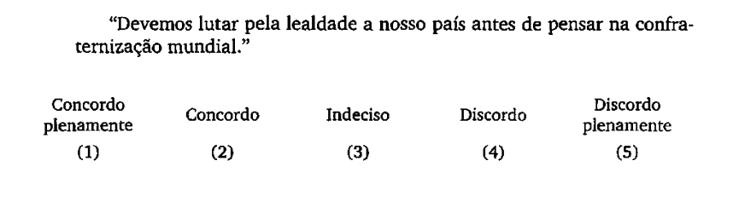

Fonte: GIL, 2008.

# Simulados

Segundo Junior e Costa (2009), avaliações (ou simulados) é uma forma de verificar o que foi aprendido pelo aluno. Conforme aponta Luckesi (2011), podem influenciar no resultado de uma avaliação: matérias de apoio, estímulo para aprendizagem e local de estudo com estrutura.

Ademais, conforme dito por Portela (2021), é possível usar ambientes virtuais de aprendizagem, para disponibilizar dados de interação dos alunos, usando-se de uma solução chamada Learning Analytics (LA), que, “em português, Análise de Aprendizagem. LA é [...] a medida, coleta, análise e relato dos dados sobre os alunos e seus contextos de aprendizagem”. (2012 apud FERGUSON; BRASIL et al, 2018).

Segundo o site do Vestibulinho Etec, os assuntos que caem no Vestibulinho Etec são: linguagens (português), ciências humanas, matemática e ciências da natureza. Essas matérias serão explicadas detalhadamente nos parágrafos a seguir.

Parâmetros Curriculares Nacionais afirma sobre linguagens que, “durante os oito anos do ensino fundamental, cada aluno se torne capaz de interpretar [...] textos [...], de assumir a palavra e [...] de produzir textos eficazes nas mais variadas situações"

Segundo o site da Base Nacional Comum Curricular (2017), ciências humanas desenvolve as habilidades de tempo, espaço e fundamentos de área, elaboradas junto a circunstâncias de histórias especificas com ênfase na diversidade humana.

De acordo com algumas pesquisas, a matemática passou a ser definida como a ciência do número e grandeza (RAMOS, 2017, p. 205)

Por fim, conforme o site da Base Nacional Comum Curricular (2017), ciências da natureza desenvolve as capacidades de compreender, interpretar e transformar o mundo (natural, social e tecnológico) com base nas teorias e processos da ciência.

Dando continuidade, é mostrado no Site do Vestibulinho Etec (2023), que a prova é composta por alternativas com cinco possíveis respostas onde apenas uma é a correta, conhecida pelo nome de prova de múltipla escolha, que segundo Sant’Anna (2002), questões de múltipla-escolha são aquelas que se escolhe uma resposta entre várias alternativas. Bollela (et al., 2018) ainda lembra que essas são amplamente usadas em concursos vestibulares.

Ademais, conforme as palavras de Sant’Anna (2002), todas as respostas da prova têm alguma relação com a pergunta, é um tipo de avaliação caracterizada por ser objetiva e facilmente corrigida e pode ser usada para qualquer disciplina.

Veja um exemplo de questão de múltipla escolha a seguir:

Figura 2 - Questão de Múltipla Escolha

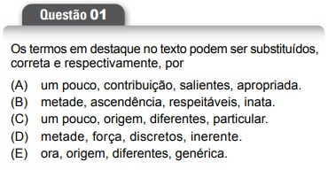

Fonte: Vestibulinho Etec, 2023.

# Tecnologias Utilizadas

No desenvolvimento deste projeto, foram utilizadas diversas linguagens de programação para implementar as funcionalidades e alcançar os objetivos propostos. Nesta seção, serão apresentadas as linguagens de programação utilizadas durante sua elaboração.

# UML

Segundo Guedes (2018), a UML é uma sigla para Unified Modeling Language, ou Linguagem de Modelagem Unificada em português, sendo uma linguagem de modelagem utilizada para representar visualmente o sistema de software. A UML é muito importante pois mostra diferentes pontos de vista dentro de um sistema.

Antes de ser realizado a codificação é necessário entender as funções do sistema de forma mais precisa e clara. E para isso é realizada o processo de modelagem do software. Essa etapa, segundo Booch (et al., 2021), consiste em criar modelos gráficos que representam o sistema de diferentes formas, obtendo um entendimento mais preciso de sua arquitetura e comportamento. Além disso, disso, eles orientam na construção do sistema e na tomada de decisões durante o processo, possibilitando uma melhor organização e planejamento. De acordo com Guedes (2018), no processo de modelagem é importante determinar o objetivo do sistema, quais atributos são necessários, e quais são descartados.

Na modelagem existem também os diagramas, que são fundamentais durante o seu processo. O autor Booch (et.al, 2012) explica que esses diagramas são representações gráficas, que mostram as interações entre seus elementos e seu funcionamento tanto de modo geral, como em situações específicas. Na UML os diagramas são divididos em duas partes, sendo os Diagramas Comportamentais e os Diagramas Estruturais. O autor Guedes (2018), ressalta em sua obra, que cada diagrama possui um foco para uma parte particular do sistema, permitindo obter diferentes percepções relacionadas à arquitetura e ao funcionamento do software.

# Análise de Requisitos

De acordo com Fowler (2007), a Análise de Requisitos é uma etapa importante para compreender o funcionamento do sistema, bem como as expectativas dos clientes em relação a ele. Na Análise de Requisitos como o próprio nome diz, é levantado os requisitos considerados necessários para o sistema. Segundo Guedes (2018), para obter esses requisitos, é preciso realizar uma entrevista com o cliente, na qual o desenvolvedor de software procura entender através de perguntas o que o cliente requer do sistema.

No levantamento de requisitos é preciso separá-los em dois grupos, sendo os Requisitos Funcionais (RF), e os Requisitos Não-Funcionais (RNF). Para Valente (2022), os Requisitos Funcionais, são as funcionalidades do sistema, ou seja, o que o sistema irá realizar para atender a necessidade do usuário. Por outro lado, os Requisitos Não Funcionais são “restrições, condições, consistências e validações que devem ser aplicadas aos requisitos funcionais” (GUEDES, 2018). Em outras palavras esses requisitos são as características das funções do sistema, como o desempenho, segurança, acessibilidade, entre outros.

Além dessas explicações, a análise de requisitos é fundamental para realizar os diagramas, pois facilita o entendimento e comunicação entre os elementos. O autor Fowler (2007) cita por exemplo, que a Análise de Requisitos no Diagrama de Caso de uso ajuda a visualizar a interação entre os usuário e sistema.

# Diagramas Comportamentais

De acordo com Booch (et al 2012), os Diagramas Comportamentais são representações visuais utilizadas para mostrar como o sistema se comporta em diferentes situações, proporcionando uma compreensão do seu funcionamento. Esses diagramas são importantes pois ajudam a registrar os requisitos necessários para o software, além de direcionar para qual caminho seguir, evitando antecipadamente erros e conflitos.

Um dos principais diagramas da UML é o Diagrama de Caso de Uso, pois auxilia como um na criação dos demais diagramas. Segundo Guedes (2018), esse diagrama permite a visualização geral do software, mostrando a interação entre os atores e o sistema em si. Conforme o Fowler (2007) explica, os atores são como personagens que realizam ações dentro de um sistema. Além disso existe um elemento chamado caso de uso. Para Guedes (2018), os casos de uso são as funcionalidades do sistema, que são adquiridas na análise de requisitos.

Para ilustrar, a figura a seguir mostra um exemplo de um sistema de reservas de restaurante, com o objetivo de facilitar o entendimento.

Figura 3 - Caso de Uso: Sistema de Reservas de Restaurante

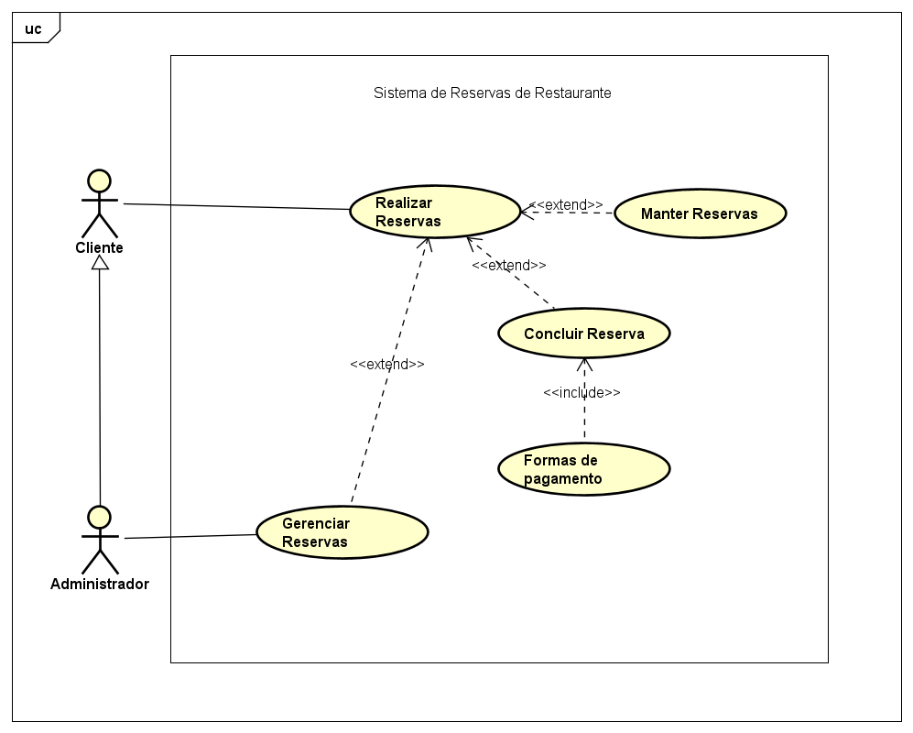

Fonte: Do próprio autor, 2023.

Continuando com o diagrama de sequência, ele captura o comportamento de um único cenário, mostrando a ordem temporal das mensagens trocadas entre os objetos envolvidos em um caso de uso. Conforme explicado por Booch (et al., 2012), ele ilustra a visão dinâmica de um sistema, representando os papéis e as instâncias que enviam e recebem mensagens.

Segundo Guedes (2018), essas mensagens são a demonstração de eventos ocorridos, que normalmente forçam o chamado de um método em algum objeto do processo. Podem ser divididas em duas categorias: mensagens síncronas e assíncronas. Booch (et al, 2012), explica que a mensagem síncrona seria aquela que é preciso esperar o retorno da mensagem para continuar o processamento, sendo representada por uma seta simples. Já a mensagem assíncrona para Fowler (2007) é aquela que não é preciso esperar o retorno da mensagem para continuar o processamento. Sendo representada por uma seta preta preenchida.

De acordo com Guedes (2018), esse diagrama comportamental se baseia no caso de uso correspondente e no diagrama de classes para identificar os objetos e classes envolvidos no processo. Além disso, o diagrama de sequência também determina o evento gerador do processo, o ator responsável por esse evento e os métodos acionados pelas mensagens para desenvolver e concluir o processo.

Através dessa explicação, na figura abaixo foi elaborado um exemplo de diagrama de sequência na qual mostra o sequenciamento de um sistema para realizar ligação.

Figura 4 – Diagrama de Sequência: Sistema para Realizar Ligação

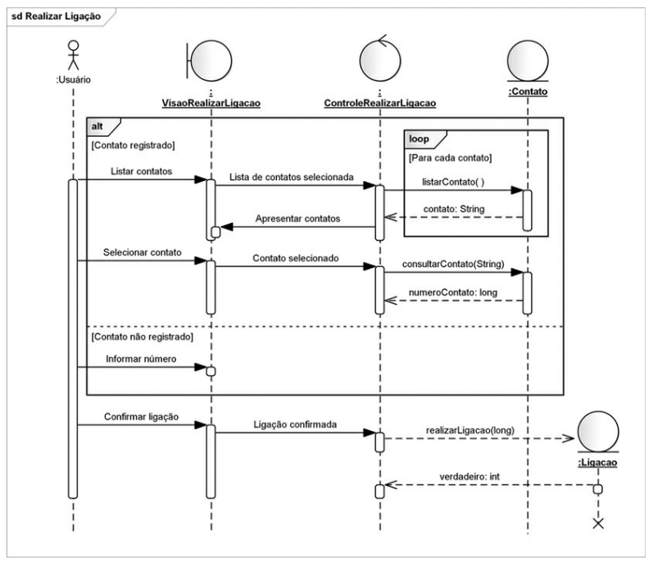

Fonte: Guedes, 2018.

Por último, o diagrama de atividade que de acordo com Fowler (2007), é uma representação visual que ilustra o fluxo de atividades em um sistema, mostrando as ações executadas e o sequenciamento entre elas, bem como os objetos envolvidos. Como Booch (et al, 2012) cita, essas atividades, representadas por retângulos, têm o propósito de gerar resultados ou mudanças no sistema. Para diferenciar essas atividades, Fowler (2007) explica que é preciso ser feito as partições que são usadas para organizá-las em grupo, mostrando quem realiza cada ação.

O fluxo de atividades é definido pelos nós de início e fim. Guedes (2018) cita que esses nós indicam o início e o término do fluxo, respectivamente. Quando uma atividade é concluída, o controle passa imediatamente para a próxima ação ou nó de atividade. As setas de fluxo, conforme mencionado Booch (et al, 2012) especificam a ordem sequencial em que as atividades devem ser executadas, conectando os nós e direcionando o fluxo do diagrama. Além disso, Guedes (2018) acentua que este diagrama possui os nós de decisão que são usados para fazer escolhas entre diferentes caminhos, e podem ter condições associadas a eles.

Esses diagramas são amplamente utilizados para modelar a funcionalidade de um sistema, enfatizando o fluxo de controle. Conforme observado por Booch (et al, 2012), eles são aplicáveis em contextos de negócios e algoritmos concorrentes, permitindo definir a ordem das atividades. Guedes (2018) ressalta que, o objetivo principal é descrever os passos necessários para concluir uma atividade, evidenciando o fluxo de controle e os objetos envolvidos.

Na figura a seguir, é apresentado um exemplo de diagrama de atividade, se tratando de um sistema para realizar depósito.

Figura 5 – Diagrama de Atividade: Sistema para Realizar Depósito

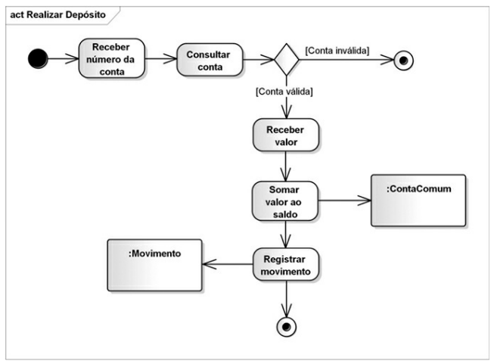

Fonte: Guedes, 2018.

# Diagramas Estruturais

Os diagramas estruturais, de acordo com Booch (et al, 2012), desempenham um papel fundamental na representação visual da estrutura estática de um sistema. Eles fornecem uma visão clara e organizada das relações entre os elementos que compõem o sistema. Entre os principais diagramas estruturais, destaca-se o diagrama de classes.

Para Guedes (2018), o diagrama de classes ilustra as classes que compõem o sistema e sua organização estrutural, assim como seus atributos e métodos. Mas primeiro é importante entender o conceito de classe, que se entende por: “Uma classe é uma descrição de um conjunto de objetos que compartilham os mesmos atributos, operações, relacionamentos e semântica.” (BOOCH et al, 2012, p. 49). Sendo assim, essas classes assumem um papel fundamental na modelagem do sistema, definindo a estrutura e o comportamento dos objetos, e promovendo a reutilização e organização do código.

Através de uma classe são definidos os atributos e os métodos. Esses atributos para Guedes (2018) são variáveis que representam as características ou propriedades dos objetos de uma classe, permitindo o armazenamento e acesso aos dados específicos de cada objeto. Booch (et al, 2012) explica que um método é basicamente a forma como uma operação é realizada em um programa de computador, representando a implementação pratica de uma operação específica. Isso significa que eles são as ações que os objetos da classe podem realizar para interagir e manipular os atributos.

Como explicado por Guedes (2018), esse diagrama também representa os relacionamentos entre essas classes, oferecendo informações adicionais e facilitando a comunicação entre elas. Fowler (2007) cita que esses relacionamentos podem ser representados por meio de associações, agregações, composições, generalizações, dependência, entre outros. Sendo que cada um deles serve para um fim específico.

Assim como o caso de uso, o diagrama de classes é um dos diagramas mais importantes na UML e desempenha um papel fundamental no suporte à criação dos demais diagramas.

Na figura a seguir, mostra-se um exemplo de um Diagrama de Classe que ilustra um sistema de Clínica Veterinária.

Figura 6 – Diagrama de Classe: Sistema de Clínica Veterinária

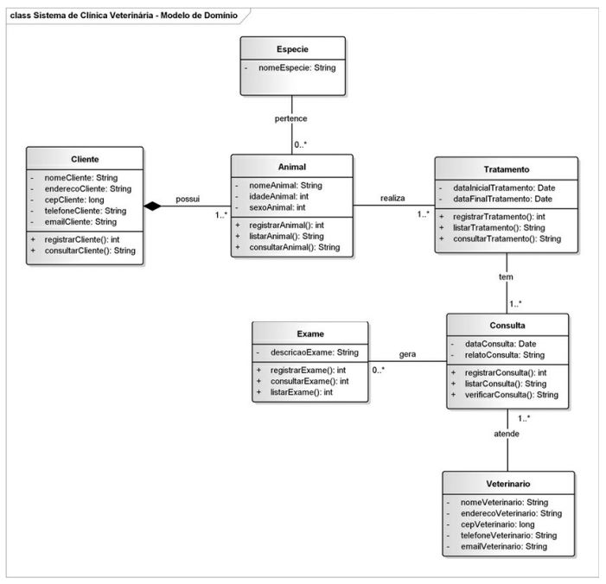

Autor: Guedes, 2018.

# UX e UI

Começando pela UX, segundo Teixeira (2014), a sigla estrangeira UX é para User eXperience e significa experiência do usuário ou de quem usa. Já a UI, segundo Silveira (2023), é a área do design que cria e aprimora interfaces para que a navegação seja facilitada para os usuários que interagem com ela.

Já os wireframes, segundo Texeira (2014), apresentam a hierarquia da interface e destaca elementos prioritários, além de ter menos fidelidade ao layout final. As interfaces de usuário e a experiência são planejadas previamente em um wireframe.

# HTML

Segundo Ferreira (2013), HTML é uma sigla para HyperText Markup Language ou Linguagem de Marcação de Hipertexto em português, ela é usada para criar páginas web por meio de marcações de conteúdo.

De acordo com Jon Duckett (2011), o HTML é composto de elementos, que são personagens que vivem dentro de colchetes angulares e tags, que são marcas de abertura e fechamento. Cada elemento informa ao navegador o que fica entre sua abertura e fechamento.

Figura 7 - Código em HTML

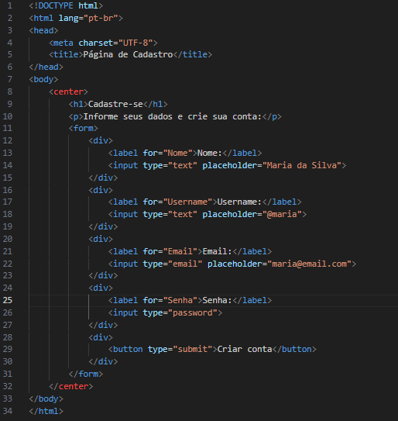

Fonte: Do próprio autor, 2023.

Um código HTML se inicia pela abertura de sua tag*, <*html*>*, ela diz ao navegador que o que estiver dentro dela será considerado um elemento HTML. Também é possível ver algumas configurações básicas como a linguagem do documento em PT-BR e até o título da página web.

Observando um pouco mais o código HTML, é possível ver a tag <body>, essa tag define o corpo da página web, o que será mostrado desde o começo da tag até o seu fechamento que é a tag </body>. Dentro da tag <body> é possível ver algumas outras tags, elas funcionam da seguinte maneira:

* <center>: alinha todo o conteúdo dentro dele ao centro da página;
* <h1>: define um título que aparecerá dentro da página web;
* <p>: representa um parágrafo de um texto;
* <form>: define que certa parte da página HTML será um formulário;
* <div>: define um agrupamento de elementos no código HTML.

É possível ver também no código a abertura da *tag* <form>, dentro desta tag há conteúdos de formulário como campos e botões. Dentro de cada tag<div> é possível ver as tags *<*label> e <input>, a tag <label> define um rótulo para o campo do formulário, referenciando o campo com o atributo “for*”* ao lado da própria tag, já a tag <input> define o campo onde o usuário irá escrever, podendo receber tipos de campo como o text (texto em português), email e até password (senha em português).

Por fim, a *tag* <button> faz o papel de trazer um botão à página web, este botão nos permite enviar o formulário com todas as informações que são inseridas pelo usuário. Veja o código HTML em execução na figura abaixo.

Figura 8 - Formulário Codificado em HTML Puro

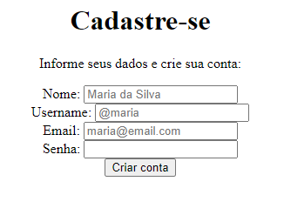

Fonte: Do próprio autor, 2023.

# CSS

Segundo Jon Duckett (2011), CSS é uma sigla para Cascading Style Sheets ou folhas de estilo em cascata em português, sendo uma linguagem que permite a criação de regras que especificam como o conteúdo de um elemento será mostrado.

De acordo com Silva (2012) o CSS funciona com Regras CSS, que é composta por duas partes: o seletor e a declaração, sendo que dentro da declaração terão propriedades e valores.

Para conectar o arquivo CSS com o HTML é necessário o uso da tag <link> dentro da tag <head> do HTML.

Figura 9 - Código em HTML (CSS)

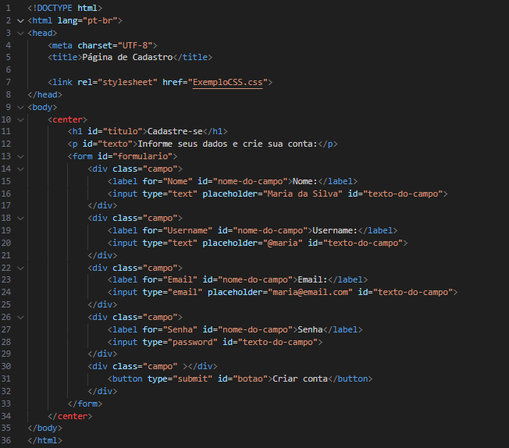

Fonte: Do próprio autor, 2023.

O código acima apresenta adições importantes ao código HTML que possibilitam a sua conexão e personalização com o código CSS, essas adições são:

* ID: atributo inseridos em tags, o ID configura uma identificação para o elemento HTML e possibilita sua personalização no CSS.
* <link>: tag utilizada para referenciar arquivos no <head> do código HTML, usada normalmente para fazer a conexão para arquivos CSS.
* rel: define a relação entre um arquivo e outro, por exemplo a definição de um arquivo CSS que seria o stylesheet.
* href: especifica um diretório para chamar um arquivo, como o arquivo CSS por exemplo.

É possível personalizar a página de diversas maneiras, a figura a seguir mostra o código escrito em CSS.

Figura 10 - Código em CSS

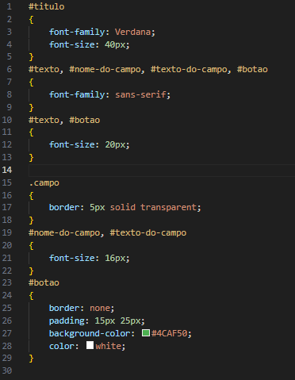

Fonte: Do próprio autor, 2023.

O código anterior funciona de maneira simples, por exemplo, na imagem acima é possível ver escrito #titulo, de maneira básica, está chamado uma tag que foi previamente declarada com este ID no HTML, tudo o que estiver dentro das chaves do #titulo serão consideradas como personalizações do elemento, neste caso, o elemento obteve sua fonte e tamanho personalizados. Ocorre da mesma maneira para os outros elementos do HTML, personalizando fontes, bordas, cores e espaçamento. As personalizações codificadas em CSS podem ser vistas na figura abaixo.

Figura 11 - Formulário Codificado em HTML e CSS

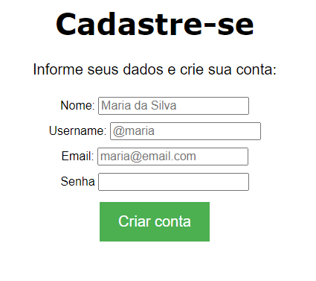

Fonte: Do próprio autor, 2023.

# Bootstrap

Como descreve Silva (2015), Bootstrap é um framework JavaScript, HTML e CSS que, é usado no desenvolvimento de aplicações web e sites no intuito de torná-los responsivos e alinhados com a filosofia mobilefirst.

O framework permite ser importado por meio de links disponíveis no site oficial (https://getbootstrap.com/), eles são inseridos dentro da tag <head> do HTML, observe na figura abaixo.

Figura 12 - Importação do Bootstrap

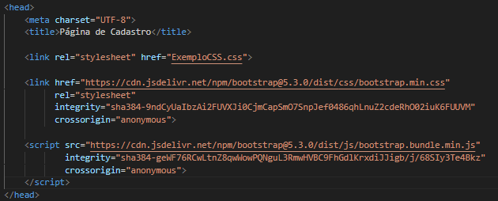

Fonte: Do próprio autor, 2023.

O framework oferece diversos modelos prontos para uso em páginas web, dentre eles estão barras de navegação, estilização de formulário, tabelas personalizadas e mais. Vale ressaltar que também são destinados a serem responsivos, facilitando a programação. Na figura a seguir é possível ver uma barra de navegação pronta do Bootstrap.

Figura 13 - Barra de Navegação do Bootstrap (Aberta)

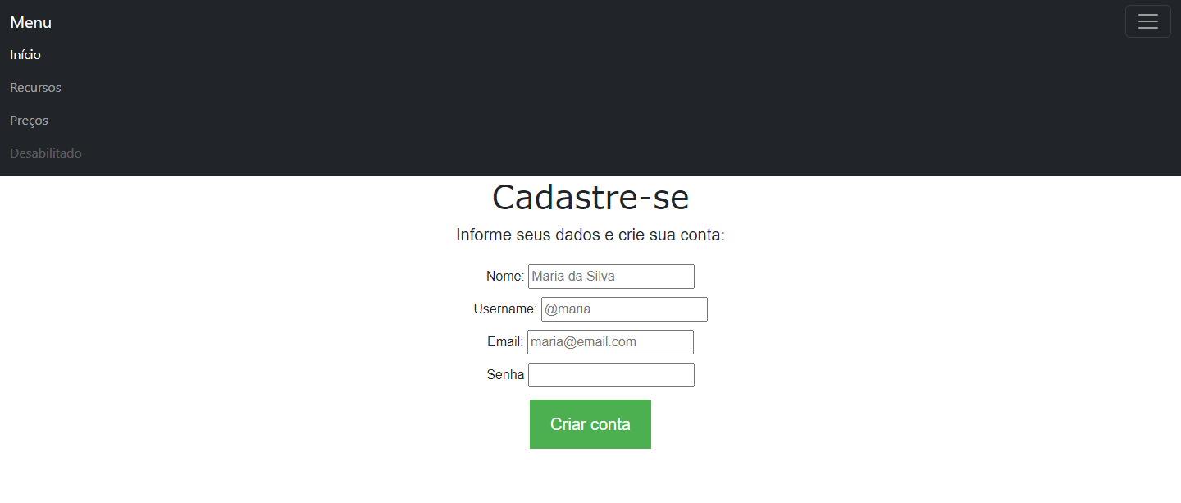

Fonte: Do próprio autor, 2023.

# ­­Banco de Dados

Neste capítulo, serão abordadas algumas técnicas presentes na construção de um banco de dados que, segundo Date (2004), pode ser considerado um armário de arquivamento.

No banco de dados, existem tipos de dados que podem ser armazenados em seus respectivos atributos ou campos presentes em tabelas de um banco. Segundo Teorey (2014), os tipos de dados são: character, character varying, numeric, decimal, integer, smallint, float, double, precision, real, bit, bit varying, date, time, timestamp e interval.

# Diagrama Entidade-Relacionamento

O Diagrama de Entidade-Relacionamento (DER) permite a visualização dos relacionamentos entre as entidades do banco de dados, Heuser (2009) explica que cada entidade representa um conjunto de onde as informações serão guardadas.

De acordo com Heuser (2009), o relacionamento entre as entidades ocorre pela ligação de uma linha entre as entidades, onde o relacionamento em si é representado por um losango, apenas as entidades que participam se conectam pela linha.

Figura 14 - Exemplo Simples de DER

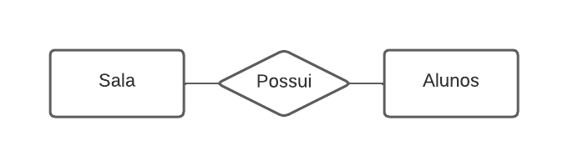

Fonte: Do próprio autor, 2023.

# Modelo Entidade-Relacionamento

O Modelo Entidade-Relacionamento (MER) permite a melhor visualização das entidades previamente construídas no Diagrama de Entidade-Relacionamento (DER) e como diz Fonseca (2020), ele descreve entidades, atributos e relacionamentos.

No MER, é possível visualizar os atributos presentes nas relações, Elmasri e Navathe (2011) descreve a relação aluno possuindo 7 atributos: nome, cpf, telefone residencial e comercial, endereço, idade e média. Ainda nos atributos, estão presentes os identificadores ou chaves, como as chaves primarias e estrangeiras, Teorey (2014) define a chave primária como um identificador que determina exclusivamente a instância de uma entidade, a chave estrangeira obtém o mesmo valor da primária de outra entidade para conectar ambas.

Outro ponto importante são as cardinalidades dos relacionamentos entre entidades, mostradas no MER como 1 ou N, para Heuser (2009), é uma propriedade importante do relacionamento por mostrar quantas ocorrências de uma entidade podem se associar a outra.

Figura 15 - Exemplo Simples de MER

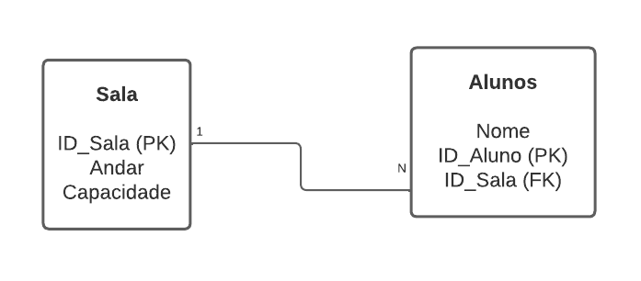

Fonte: Do próprio autor, 2023.

# JavaScript

Como cita Iepsen (2018), JavaScript é uma linguagem de programação que permite definir o comportamento dos elementos de uma página.

De acordo com Silva (2010) o JavaScript funciona com objetos, que podem ter propriedades e métodos ou, em outras palavras, valores e ações.

Para ilustrar a aplicação prática da teoria apresentada anteriormente, foi desenvolvido um exemplo básico do funcionamento do Javascript usando como base o código em HTML desenvolvido anteriormente, observe a figura a seguir.

Figura 16 - Formulário Codificado HTML com JavaScript

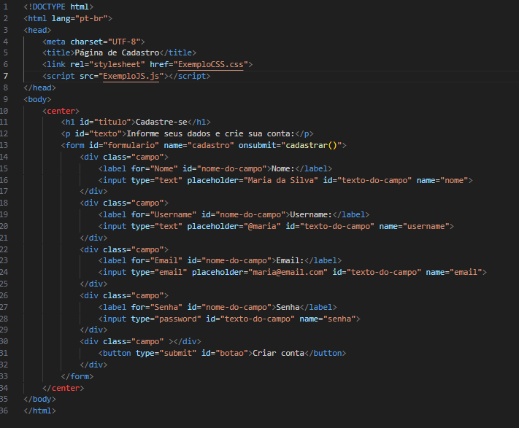

Fonte: Do próprio autor, 2023.

Para que o JavaScript funcione de maneira correta também é necessário referenciar o arquivo, dessa vez, por meio da *tag* <script>, ela define um script (roteiro em português) que será interpretado e executado na página web, neste caso, o seguinte exemplo mostra um script:

Figura 17 - Código em JavaScript

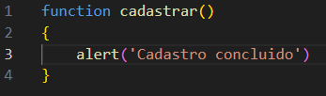

Fonte: Do próprio autor, 2023.

De maneira simples, o código em JavaScript está criando uma função nomeada de cadastrar, essa função possui o objetivo de mostrar um alerta na página web que avisará a conclusão de cadastro. Ele é ativado ao concluir o cadastro porque esta função está sendo chamada assim que o botão para enviar for acionado. O alerta aparecerá no navegador que o usuário se encontra, como é demonstrado na figura a seguir.

Figura 18 - Aviso de Conclusão de Cadastro (JavaScript)

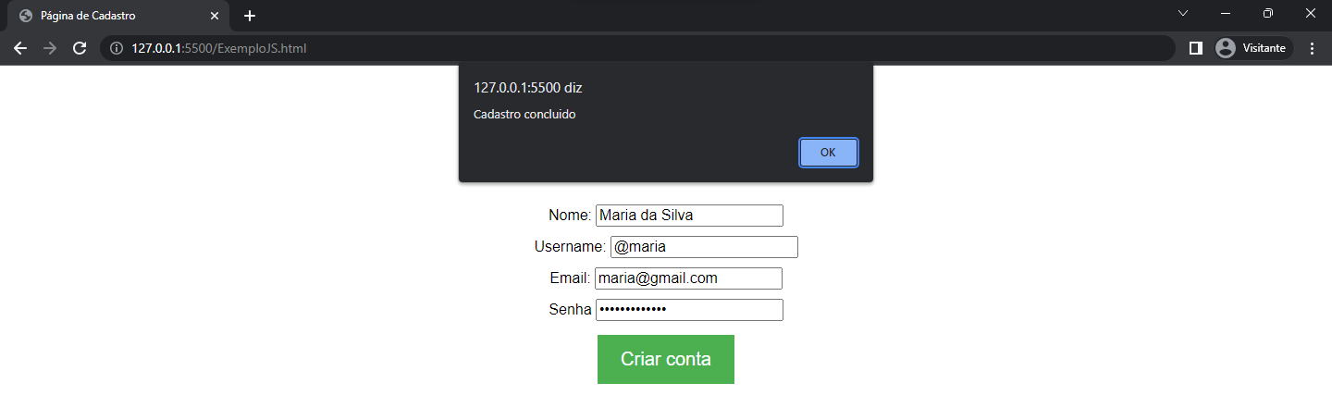

Fonte: Do próprio autor, 2023.

# PHP

Segundo Welling e Thomson (2005), PHP é uma sigla para Hypertext Preprocessor ou Pré-Processador de Hipertexto em português, sendo uma linguagem de programação para web que foi feita para criar scripts que se conectam a um servidor.

De acordo com Bento (2021) a linguagem permite a captura de dados como os que são inseridos em formulários e esses dados são conhecidos como variáveis, apresentados como identificadores por Dall’Oglio (2007), eles permitem a mutação dos dados e só existem enquanto uma aplicação está em execução, após o término da aplicação, os dados são descartados.

Existem tipos de variáveis no PHP, é descrito por Soares (2004) que os principais tipos básicos de variáveis são: inteiros (Int), ponto flutuante (Float, Double ou Real), string, booleanos, arrays, objetos, recursos e nulo (Null).

Como forma de mostrar na prática uma parte da teoria apresentada acima, foi feito um exemplo básico de formulário, observe nas figuras abaixo:

Figura 19 - Interface do Formulário Simples

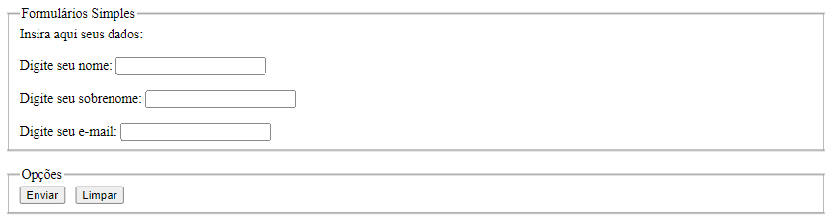

Fonte: Do próprio autor, 2023.

O formulário acima foi construído com elementos HTML, esses elementos podem ser vistos na figura abaixo.

Figura 20 - Código do Formulário em HTML

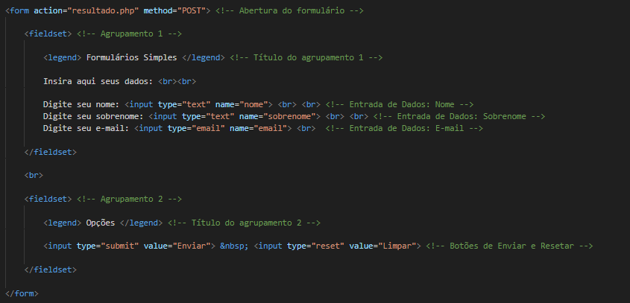

Fonte: Do próprio autor, 2023.

Foram utilizadas tags de programação web para criar um formulário simples, começando pelo código em HTML, abre-se o <form>, uma tag que define qual parte de uma página está destinada a ser um formulário, ela contém conteúdos específicos como entradas de dados ou escolha de opções. Logo em seguida é possível ver dois atributos action e method. O actionsegundo Soares (2004), informa o script que processará as informações que são dadas no formulário. O methodinforma qual método será utilizado para enviar os dados para o servidor, neste exemplo foi utilizado o método POST.

Continuando dentro do conteúdo do formulário, é possível ver algumas outras tags, a principal tag, consequentemente a mais usada, é a tag <input>, que define onde serão os campos de entrada de dados e quais são os botões do formulário, como os de envio (submit) e de limpar as informações (reset). A tag <input> também possui seus atributos e foram utilizados os seguintes atributos para o exemplo:

* TYPE: define o tipo do campo
* NAME: define o nome do campo onde entram dados
* VALUE: define o valor inicial de um campo.

O código em PHP possui uma estrutura diferente, mas funciona com base no código feito anteriormente em HTML. Assim como o conteúdo do <form> precisa estar dentro da própria tag, com PHP funciona de maneira similar, abrindo uma área com a tag <?php e fechando a mesma com ?>, observe na figura abaixo.

Figura 21 - Código do Formulário em PHP

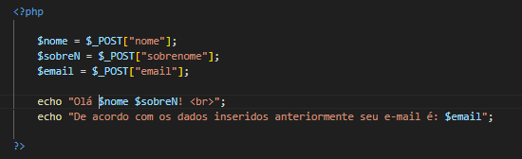

Fonte: Do próprio autor, 2023.

Todas as informações do formulário enviadas anteriormente se associaram ao método POST e se transformaram em um array que, como explica Dall’Oglio (2007), é uma lista que contém os dados enviados como valores e são armazenados na memória. As variáveis declaradas no PHP exibidos anteriormente representam os valores do array, sendo percebidas como variáveis pelo prefixo do cifrão ($), após a criação dessas variáveis é possível utilizá-las em alguns lugares do código. É possível ver na figura acima que as variáveis criadas foram colocadas dentro de um echo, um comando capaz de imprimir variáveis na tela do programa, é possível ver seu funcionamento na figura abaixo.

Figura 22 - Interface do Formulário Simples (Pós Envio)

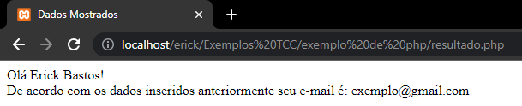

Fonte: Do próprio autor, 2023.

# MySQL

De acordo com Welling e Thomson (2005), MySQL é um sistema de gerenciamento de banco de dados que utiliza a estrutura da linguagem de programação SQL (StructeredQueryLanguage ou Linguagem de Consulta Estruturada em português). Vale ressaltar que os dados precisam estar inseridos em um banco de dados para que haja a recuperação deles. Segundo Bento (2021), o MySQL tem o papel de ser o banco de dados que guarda as informações, ou seja, todos os dados inseridos estarão dentro do MySQL.

Para uma demonstração do funcionamento e do código SQL, foi utilizado o programa XAMPP, ele nos permite o uso do MySQL por meio do phpMyAdmin, considerando que, o MySQL não tem uma interface gráfica para administração. (BENTO, 2021, p. 54).

Figura 23 - Interface do XAMPP

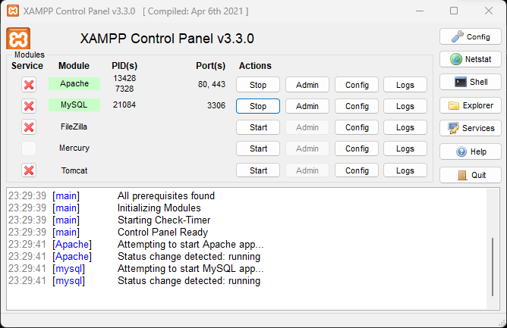

Fonte: Do próprio autor, 2023.

É possível ver na figura anterior a interface do programa XAMPP e uma linha própria para o MySQL. Será necessário iniciar o serviço e clicar no botão Admin para ver a interface do phpMyAdmin como mostra a próxima figura.

Figura 24 - Tela de Início phpMyAdmin

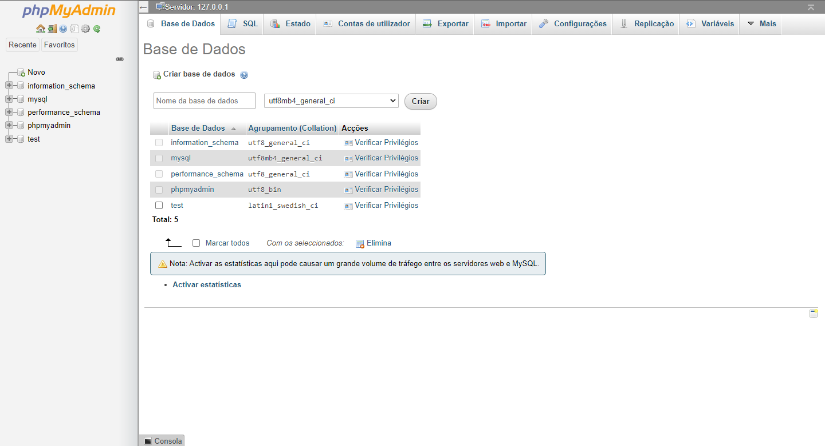

Fonte: Do próprio autor, 2023.

A interface apresentada permite algumas funções básicas, como a criação de banco de dados, inserção de dados, exportação do banco de dados e mais, abaixo é possível ver a interface de visualização de dados inseridos.

Figura 25 – Visualização de Dados no phpMyAdmin

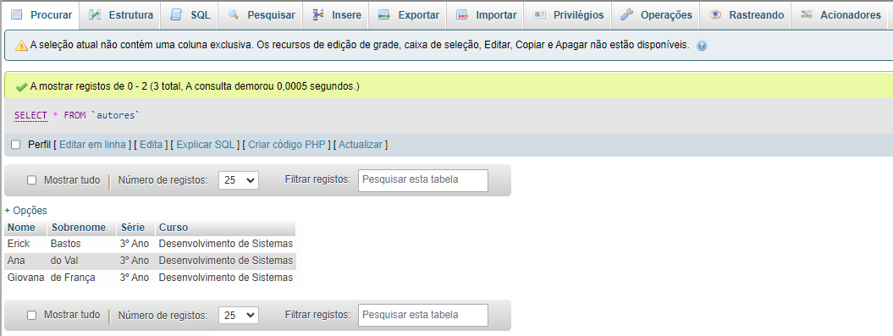

Fonte: Do próprio autor, 2023.

Como foi citado antes, também é possível exportar o banco de dados em forma de código SQL, veja nas próximas figuras.

Figura 26 - Interface das Tabelas do Banco de Dados

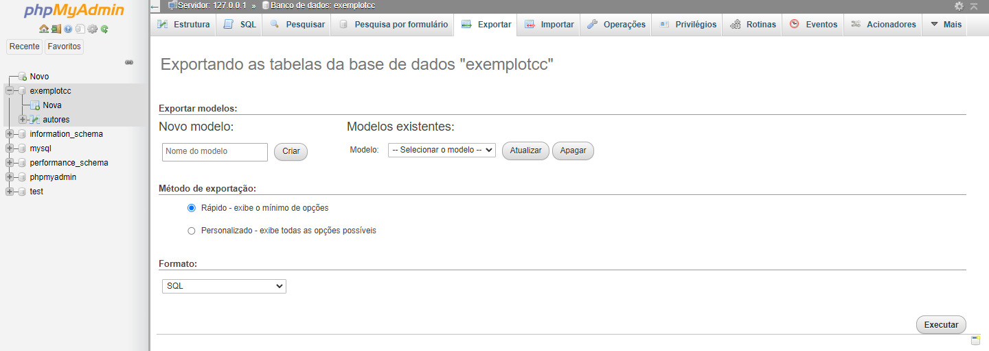

Fonte: Do próprio autor, 2023.

A interface exibida acima tem seu funcionamento simples, após selecionar um banco de dados e abrir a página de exportação, é necessário confirmar pelo botão “Executar”, ele está presente no canto inferior direito da figura exibida acima.

Figura 27 - Código SQL Gerado do XAMPP

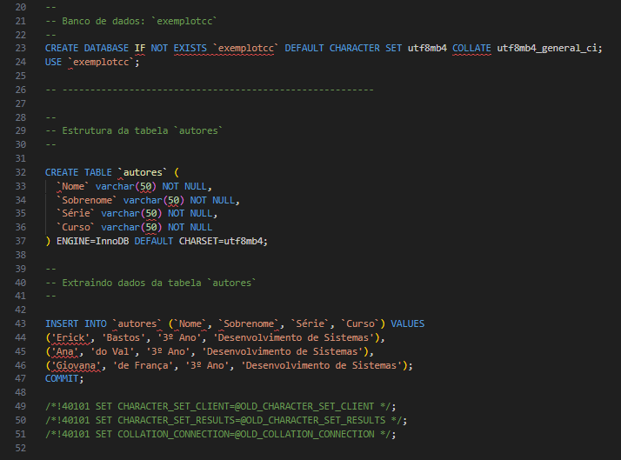

Fonte: Do próprio autor, 2023.

A figura anterior mostra a parte principal do que foi criado anteriormente na interface do phpMyAdmin, o banco de dados nomeado de exemplotcc, a tabela chamada de “autores” e por fim, a inserção de dados na tabela autores. Para melhor entendimento, analisaremos os comandos de forma simplificada.

* CREATE DATABASE: cria um banco de dados;
* USE: indica ao sistema gerenciador de banco de dados qual o banco que deve ser utilizado.
* CREATE TABLE: cria uma tabela no banco de dados previamente indicado para uso.
* INSERT INTO e VALUES: indica em qual tabela deve ser inserido os dados, acompanhado do VALUES, que indica os dados que vão ser inseridos.
* NOT NULL: indica que um campo ou atribuo não pode ser nulo, é preciso ter uma informação dentro dele para que todos os dados sejam enviados.

# Laravel

Laravel é um framework PHP para artesãos web, como mostrado no site oficial. De maneira breve, um framework, segundo Turini (2015), ajuda no processo de desenvolvimento independente da linguagem.

OLaravel permite trabalhar com o padrão MVC (*Model*-*View*-*Controller*), que é apontado por Silva (2022) como o responsável pelo mapeamento de classes do framework em questão.

Esse framework pode ser instalado usando o Composer. Silva (2015) explica que o Composer é uma biblioteca escrita em linguagem PHP e que gerencia as dependências presentes na aplicação.

Figura 28 - Home do Framework Laravel

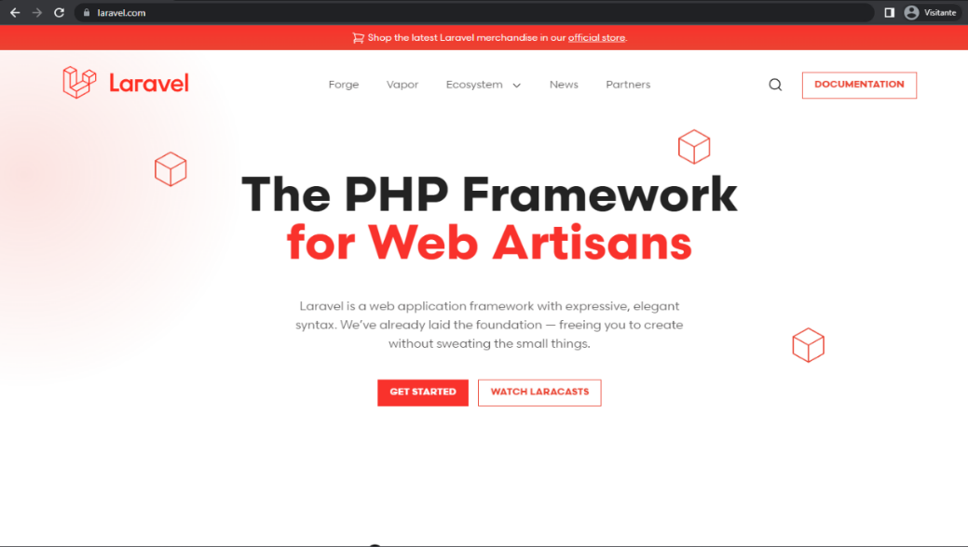

Fonte: Do próprio autor, 2023.

# DESENVOLVIMENTO

Este capítulo apresenta a construção do sistema, na qual foi feita a modelagem de software que inclui levantamento de requisitos e diagramas, além de mostrar o processo do design com wireframes de alta e baixa fidelidade e por fim, a modelagem do banco de dados.

# Requisitos Funcionais e Não Funcionais

Durante o desenvolvimento deste projeto, foi realizada a análise de requisitos, na qual foi feita seguindo as necessidades e exigências do sistema. A seguir será mostrado os Requisitos Funcionais e Não Funcionais, que são essenciais para a criação dos diagramas e para definir os critérios do sistema.

Requisitos Funcionais (RF):

* RF01: Realizar simulado;
* RF02: Visualizar acertos;
* RF03: Realizar questionário vocacional;
* RF04: Gerenciar conta;
* RF05: Manter questões;
* RF06: Criar conta;
* RF07: Editar conta;

Requisitos não funcionais (RNF):

* RNF01: Possuir dicas e orientações para estudantes no Vestibulinho ETEC;
* RNF02: Possuir Informações sobre a prova do Vestibulinho ETEC;
* RNF03: Acessibilidade em diferentes dispositivos;
* RNF04: A interface precisa ser intuitiva e fácil de usar;
* RNF05: Conter segurança das informações dos usuários;
* RNF06: Conter explicação sobre a ETEC;
* RNF07: O sistema irá conter normas para inscrição;
* RNF08: O sistema utilizará as linguagens: HTML, CSS, JavaScript e PHP;
* RNF09: Ter um numerador de exercícios;
* RNF10: O sistema terá um mapa mostrando as Etecs da cidade de São Paulo;

Regra de Negócio (RN):

* RN01: Para realizar o simulado, é necessário fazer login.

# Diagrama de Caso de Uso

No contexto deste projeto, foi elaborado o diagrama de caso de uso para o sistema de auxílio para o Vestibulinho Etec, observe na figura a seguir o planejamento do sistema.

Figura - Diagrama de Caso de Uso: Sistema de Auxílio ao Vestibulinho Etec

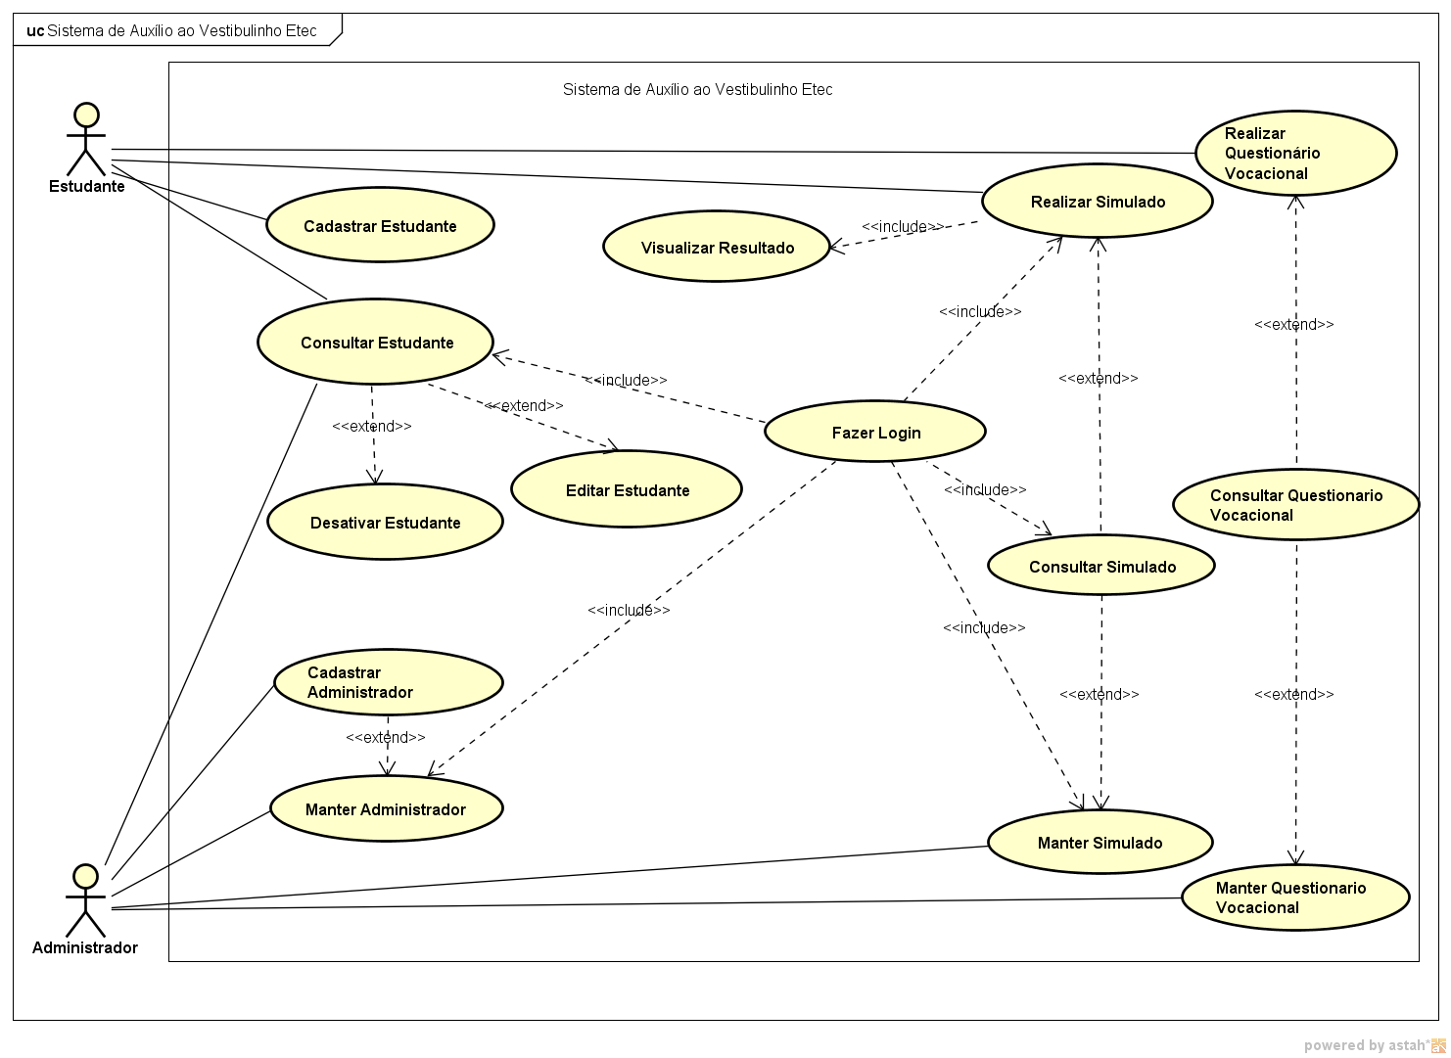

Fonte: Do próprio autor, 2023.

Conforme apresentado na figura acima, esse diagrama de caso de uso representa um Sistema de Auxílio ao Vestibulinho Etec, e nele é possível ver a interação dos atores com o sistema, mostrando uma visão geral de sua funcionalidade. Neste projeto os atores presentes são:

* Estudante: Esse ator representa a pessoa que irá usufruir o sistema, é ele quem faz as funções, como: “Realizar Questionário Vocacional”, “Realizar Simulado” e funções básicas para gerenciar sua própria conta como: editar, consultar e desativar. Todas as funções só podem ser realizadas caso o ele possua uma conta.
* Administrador: esse ator representa a pessoa responsável por administrar e gerenciar as funcionalidades do sistema. Ele administra funções do simulado e do questionário vocacional, podendo: criar, consultar, alterar e excluir questões e/ou perguntas. É importante compreender que o administrador gerencia as contas de estudante no sistema, podendo suspendê-los se necessário.

# Documentação do Caso de Uso

Tabela 1 – Cadastrar Estudante

|  |  |
| --- | --- |
| Nome do Caso de Uso | UC01 – Cadastrar Estudante |
| Ator Principal | Estudante |
| Ator Secundário |  |
| Resumo | Este caso de uso descreve as etapas para que o estudante possa cadastrar sua conta no sistema. |
| Pré-condições | A conta não pode ser existente. |
| Pós-condições | O estudante será automaticamente redirecionado a página de sua conta. |
| Cenário Principal | |
| Ações do Ator | Ações do Sistema |
| 1. Acessar pop-up de cadastro. |  |
|  | 1. Exibir pop-up de cadastro. |
| 1. Inserir dados necessários para o cadastro. |  |
|  | 1. Processar e validar dados. |
|  | 1. Exibir interface da conta do usuário. |
| Restrições/Validações |  |

Fonte: Do próprio autor, 2023.

Tabela 2 – Consultar Estudante

|  |  |
| --- | --- |
| Nome do Caso de Uso | UC02 – Consultar Estudante |
| Ator Principal | Estudante |
| Ator Secundário | Administrador |
| Resumo | Este caso de uso descreve a visualização da conta de estudante. Caso seja um admin, apresenta as informações em outra interface. |
| Pré-condições | É necessário que o estudante esteja logado no site. |
| Pós-condições |  |
| Cenário Principal | |
| Ações do Ator | Ações do Sistema |
| 1. Acessar página do usuário. |  |
|  | 1. Exibir informações do usuário. |
| Restrições/Validações |  |

Fonte: Do próprio autor, 2023.

Tabela 3 – Desativar Estudante

|  |  |
| --- | --- |
| Nome do Caso de Uso | UC03 – Desativar Estudante |
| Ator Principal | Estudante |
| Ator Secundário | Administrador |
| Resumo | Este caso de uso descreve as etapas necessárias para a desativação de conta do usuário. |
| Pré-condições | O usuário precisa estar logado para realizar a ação. |
| Pós-condições | O usuário será automaticamente retirado da página de conta do usuário. |
| Cenário Principal | |
| Ações do Ator | Ações do Sistema |
| 1. Acessar página de conta do usuário. |  |
|  | 1. Exibir página com os dados do usuário. |
| 1. Escolher a opção de desativar a conta. |  |
|  | 1. Processar alterações nos dados registrados. |
| Restrições/Validações | 1. O estudante é redirecionado para o início do site, a página home.  2. O administrador retorna a página anterior, a consulta de estudantes. |

Fonte: Do próprio autor, 2023.

Tabela 4 – Cadastrar Administrador

|  |  |
| --- | --- |
| Nome do Caso de Uso | UC04 – Cadastrar Administrador |
| Ator Principal | Administrador |
| Ator Secundário |  |
| Resumo | Este caso de uso descreve as etapas para que o administrador crie contas de administradores. |
| Pré-condições | O administrador precisa estar logado no sistema. |
| Pós-condições | Um nomo administrador é registrado. |
| Cenário Principal | |
| Ações do Ator | Ações do Sistema |
| 1. Acessar menu de gerenciamento. |  |
|  | 1. Exibir a funções do sistema. |
| 1. Acessar cadastro de administradores. |  |
|  | 1. Exibir a interface de cadastro de administradores. |
| 1. Inserir dados necessários para o cadastro. |  |
|  | 1. Processar dados inseridos, salvar no sistema. |
| Restrições/Validações | 1. O usuário só pode ser registrado caso os dados sejam válidos. |

Fonte: Do próprio autor, 2023.

Tabela 5 – Manter Administrador

|  |  |
| --- | --- |
| Nome do Caso de Uso | UC05 –Manter Administrador |
| Ator Principal | Administrador |
| Ator Secundário |  |
| Resumo | Este caso de uso descreve as etapas para que o administrador gerencie sua conta. |
| Pré-condições | O administrador precisa estar cadastrado. |
| O administrador realizou o login com sucesso. |
| Pós-condições |  |
| Cenário Principal | |
| Ações do Ator | Ações do Sistema |
| 1. Acessar a conta. |  |
|  | 2. Exibir a conta. |
| 1. Realizar gerenciamento de conta. |  |
|  | 1. Receber alteração de dados. |
|  | 1. Exibir dados atualizados. |
| Restrições/Validações | 1. O administrador não volta para a conta caso escolha a exclusão dos dados próprios. |

Fonte: Do próprio autor, 2023.

Tabela 6 – Editar Estudante

|  |  |
| --- | --- |
| Nome do Caso de Uso | UC06 – Editar Estudante |
| Ator Principal | Estudante |
| Ator Secundário | Administrador |
| Resumo | Este caso de uso descreve as etapas para que o estudante edite sua conta. |
| Pré-condições | O estudante precisa estar logado em sua conta. |
| Pós-condições | As informações alteradas são exibidas imediatamente. |
| Cenário Principal | |
| Ações do Ator | Ações do Sistema |
| 1. Acessar página de conta do usuário. |  |
|  | 1. Exibir a página. |
| 1. Informar dados (nome, e-mail e senha). |  |
|  | 1. Validar dados |
|  | 1. Editar Conta |
| Restrições/Validações | 1. Os dados precisam ser válidos para editar a conta. |

Fonte: Do próprio autor, 2023.

Tabela 7 – Fazer Login

|  |  |
| --- | --- |
| Nome do Caso de Uso | UC07 – Fazer Login |
| Ator Principal | Estudante |
| Ator Secundário | Administrador |
| Resumo | Este caso de uso descreve as etapas para que o estudante possa realizar um login. |
| Pré-condições |  |
| Pós-condições | O usuário é redirecionado para a página de sua conta. |
| Cenário Principal | |
| Ações do Ator | Ações do Sistema |
| 1. Acessar o pop-up de login. |  |
|  | 1. Exibir pop-up de login. |
| 1. Inserir dados necessários. |  |
|  | 1. Validar informações recebidas. |
|  | 1. Registrar sessão. |
|  | 1. Exibir conta do usuário. |
| Restrições/Validações | 1. Se a conta não existir, é necessário fazer o cadastro de conta. |

Fonte: Do próprio autor, 2023.

Tabela 8 - Visualizar Resultado

|  |  |
| --- | --- |
| Nome do Caso de Uso | UC08 – Visualizar Resultado |
| Ator Principal | Estudante |
| Ator Secundário |  |
| Resumo | Este caso de uso descreve as etapas para que o estudante possa visualizar os acertos do simulado realizado. |
| Pré-condições | O estudante precisa estar cadastrado. |
| O estudante realizou o login com sucesso. |
| O estudante realizou o simulado. |
| Pós-condições |  |
| Cenário Principal | |
| Ações do Ator | Ações do Sistema |
| 1. Realizar simulado |  |
|  | 1. Calcular resultado. |
|  | 1. Exibir resultado. |
| Restrições/Validações |  |

Fonte: Do próprio autor, 2023.

Tabela 9 – Realizar Simulado

|  |  |
| --- | --- |
| Nome do Caso de Uso | UC09 – Realizar Simulado |
| Ator Principal | Estudante |
| Ator Secundário |  |
| Resumo | Este caso de uso descreve as etapas para que o estudante possa realizar o simulado. |
| Pré-condições | O estudante precisa estar logado. |
| Pós-condições |  |
| Cenário Principal | |
| Ações do Ator | Ações do Sistema |
| 1. Iniciar o simulado. |  |
| 1. Escolher alternativas. |  |
|  | 1. Validar respostas. |
|  | 1. Calcular resultados. |
|  | 1. Exibir resultados gerais. |
| Restrições/Validações |  |

Fonte: Do próprio autor, 2023.

Tabela 10 - Manter Simulado

|  |  |
| --- | --- |
| Nome do Caso de Uso | UC10 – Manter Simulado |
| Ator Principal | Administrador |
| Ator Secundário |  |
| Resumo | Este caso de uso descreve as etapas para que o administrador possa criar, visualizar, alterar e excluir questões do simulado. |
| Pré-condições | O administrador precisa estar cadastrado. |
| O administrador realizou o login com sucesso. |
| Pós-condições |  |
| Cenário Principal | |
| Ações do Ator | Ações do Sistema |
| Acessar página das questões. |  |
|  | Exibir página das questões. |
| Criar, visualizar, editar ou excluir. Questões. |  |
|  | Atualizar dados. |
|  | Exibir dados atualizados. |
| Visualizar questões atualizadas. |  |
| Restrições/Validações |  |

Fonte: Do próprio autor, 2023.

Tabela 11 – Realizar Questionário Vocacional

|  |  |
| --- | --- |
| Nome do Caso de Uso | UC11 – Realizar Questionário Vocacional |
| Ator Principal | Estudante |
| Ator Secundário |  |
| Resumo | Este caso de uso descreve as etapas para que o estudante possa realizar o questionário vocacional. |
| Pré-condições |  |
| Pós-condições |  |
| Cenário Principal | |
| Ações do Ator | Ações do Sistema |
| 1. Iniciar o questionário. |  |
| 1. Escolher opções. |  |
|  | 1. Validar respostas. |
|  | 1. Calcular resultados. |
|  | 1. Exibir inteligência múltipla. |
| Restrições/Validações |  |

Fonte: Do próprio autor, 2023.

Tabela 12 – Consultar Questionário Vocacional

|  |  |
| --- | --- |
| Nome do Caso de Uso | UC12 – Consultar Questionário Vocacional |
| Ator Principal | Estudante |
| Ator Secundário | Administrador |
| Resumo | Este caso de uso descreve as etapas para que o usuário possa consultar o questionário vocacional. |
| Pré-condições | O administrador precisa estar logado. |
| Pós-condições |  |
| Cenário Principal | |
| Ações do Ator | Ações do Sistema |
| 1. Acessar página que apresente as perguntas do questionário vocacional. |  |
|  | 1. Exibir perguntas. |
| Restrições/Validações | 1. O administrador pode consultar por uma lista, a visualização não é a mesma que a do estudante. |

Fonte: Do próprio autor, 2023.

Tabela 13 – Consultar Simulado

|  |  |
| --- | --- |
| Nome do Caso de Uso | UC13 – Consultar Simulado |
| Ator Principal | Estudante |
| Ator Secundário | Administrador |
| Resumo | Este caso de uso descreve as etapas para que o usuário possa consultar o simulado. |
| Pré-condições | O usuário precisa estar logado. |
| Pós-condições |  |
| Cenário Principal | |
| Ações do Ator | Ações do Sistema |
| 1. Acessar página que apresente as questões do simulado. |  |
|  | 2. Exibir questões. |
| Restrições/Validações | 1. O administrador pode consultar por uma lista, a visualização não é a mesma que a do estudante. |

Fonte: Do próprio autor, 2023.

Tabela 14 - Manter Questionário Vocacional

|  |  |
| --- | --- |
| Nome do Caso de Uso | UC14 – Manter Questionário Vocacional |
| Ator Principal | Administrador |
| Ator Secundário |  |
| Resumo | Este caso de uso descreve as etapas para que o administrador consiga criar, editar, visualizar e excluir as questões do questionário vocacional. |
| Pré-condições | O administrador precisa estar cadastrado. |
| O administrador realizou o login com sucesso. |
| Pós-condições |  |
| Cenário Principal | |
| Ações do Ator | Ações do Sistema |
| 1. Acessar página do questionário vocacional. |  |
|  | Exibir questionário vocacional. |
| Gerenciar o questionário vocacional, podendo: criar, editar, excluir e visualizar. |  |
|  | Atualizar dados. |
|  | Exibir os dados atualizados. |
| Restrições/Validações |  |

Fonte: Do próprio autor, 2023.

# Diagrama de Classe

Este capítulo apresenta o diagrama de classe realizado no contexto deste projeto.

Figura 30 - Diagrama de Classe: Sistema de Auxílio ao Vestibulinho Etec

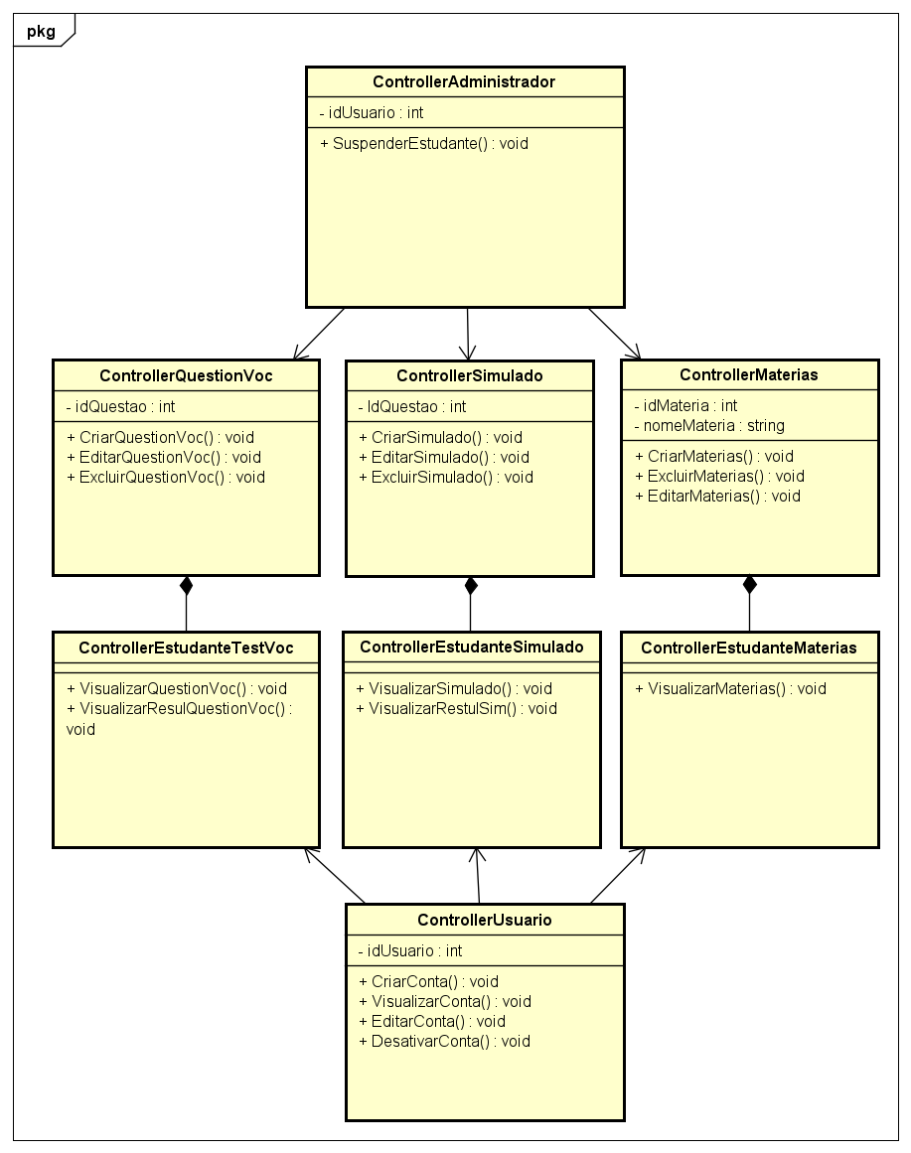

Fonte: Do próprio autor, 2023.

Como visto na figura acima, o diagrama de classe do sistema deste projeto, é composto por oito classes diferentes, porém, todas estão ligadas entre si

Começando pelo ControllerAdministrador, é possível ver a variável declarada e seu único método presente, que seria o de suspender estudante, este método permite que o administrador realize uma suspensão de um estudante caso seja necessário. Para fazer isso, é necessário o ID do estudante para que todos os dados dele sejam resgatados através de seu ID único, permitindo a suspensão de maneira correta e mais prática.

Continuando com outras três classes, estão presente no diagrama: ControllerQuestionVoc, ControllerSimulado e ControllerMaterias. Todas essas 3 classes possuem métodos semelhantes, tais como o de criar, editar e excluir. Eles servem como uma conexão entre a informação entregue no formulário do site e o banco de dados, esses métodos serão ativados quando for solicitada a criação, a edição ou a remoção de conteúdos específicos para cada um deles.

Logo abaixo é possível ver mais outras três classes: ControllerEstudanteTestVoc, ControllerEstudanteSimulado e ControllerEstudanteMaterias. Essas 3 classes funcionam de maneira semelhante também, seu único propósito é apresentar no site as páginas chamadas em cada método, sendo elas a página de simulado (execução e resultado), a página de questionário vocacional (execução e resultado) e por fim, a página de matérias, que apenas mostra as matérias que são utilizadas no Vestibulinho Etec.

# Diagrama de Sequência

Este capítulo apresenta os diagramas de sequência que foram realizados no contexto deste projeto. Veja nas figuras a seguir as explicações de cada um.

Figura 31 - Diagrama de Sequência: Criar Conta

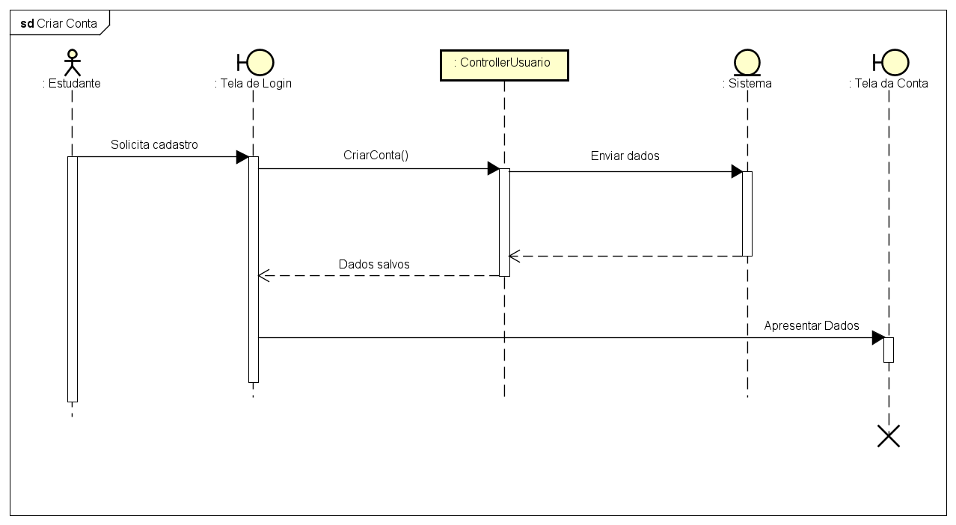

Fonte: Do próprio autor, 2023

A figura acima apresenta a criação de conta de um estudante. A sequência de eventos inicia pelo ator Estudante em relação a tela de login, ela permite que ele insira os dados cadastrais e que seja enviado para o ControllerUsuario, que por sua vez, enviará os dados para o sistema, dessa maneira é terminada a sequência de cadastro de conta, para finalização definitiva da sequência, o usuário é apresentado a interface da tela da própria conta.

Figura 32 - Diagrama de Sequência: Desativar Conta

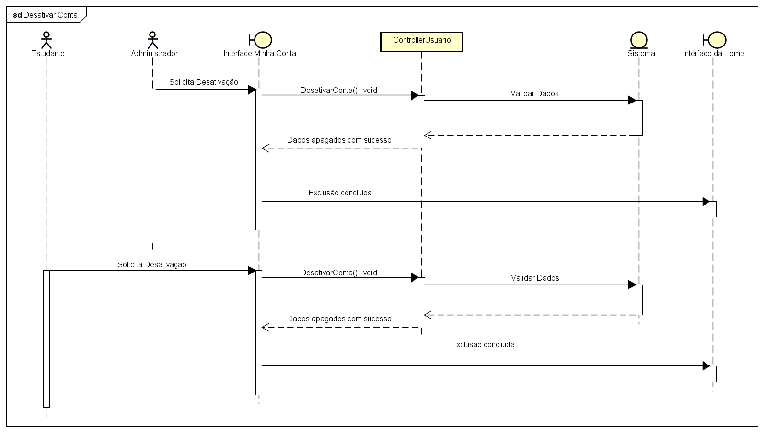

Fonte: Do próprio autor, 2023.

A figura acima representa a desativação de uma conta já presente no sistema. Ambos os atores funcionam de maneira igual, por este motivo, a explicação de um só basta para o entendimento dos dois.

Começando pelo ator Estudante, ele solicita para que sua conta seja desativada numa ação entre ele e a interface da própria conta. Ao solicitar tal serviço, o ControllerUsuario é ativado e os dados são validados pelo sistema, que por sua vez retornará uma mensagem citando que a exclusão foi concluída. O Estudante é direcionado automaticamente para a interface inicial, ou seja, a página da home.

O ator Administrador segue os mesmos passos para exclusão da própria conta, porém, no sistema existem dois tipos de usuários, tornando-se importante ressaltar a existência dele no diagrama.

Figura 33 - Diagrama de Sequência: Realizar Simulado

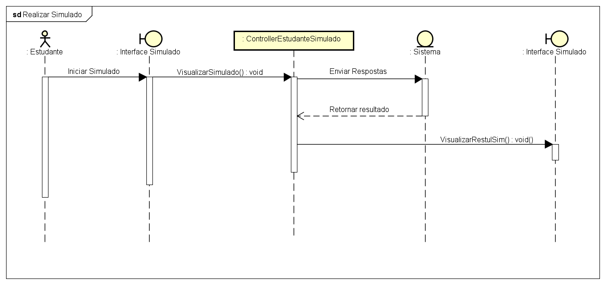

Fonte: Do próprio autor, 2023.

A figura acima representa o diagrama de sequência para realizar simulados. A ação é iniciada pelo ator Estudante que solicita o início do simulado para a interface do simulado, que por sua vez, chama o método de visualizar simulado presente no ControllerEstudanteSimulado. Após o término, o ControllerEstudanteSimulado envia as respostas para o sistema que retornará o resultado, permitindo que ele seja apresentado posteriormente com o método de visualizar o resultado do simulado na interface do simulado.

Figura 34 - Diagrama de Sequência: Realizar Questionário Vocacional

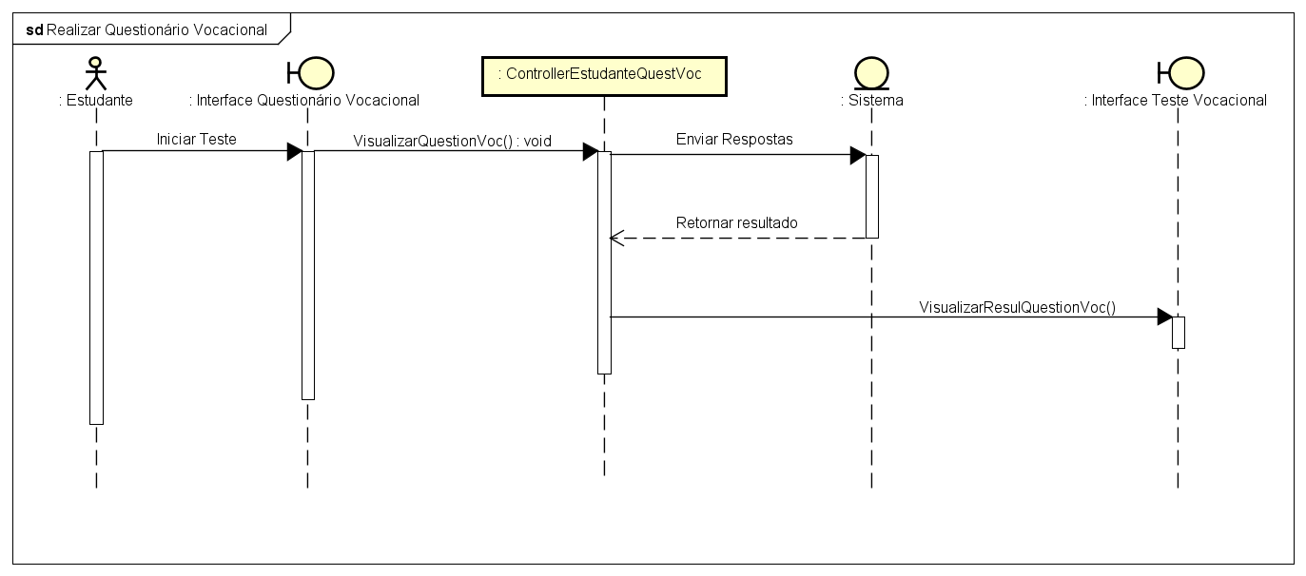

Fonte: Do próprio autor, 2023.

A figura acima representa a realização de um questionário vocacional. A sequência se inicia com a ação do estudante em relação a interface do questionário vocacional, onde é solicitado o início do questionário. Logo em seguida, é pedido a visualização do questionário vocacional, que está sendo ativada pelo ControllerEstudanteTestVoc. Assim que o questionário é finalizado, ele envia as respostas ao sistema que permite a devolutiva do resultado e a sua visualização pela interface do questionário vocacional.

Figura 35 - Diagrama de Sequência: Criar Simulado

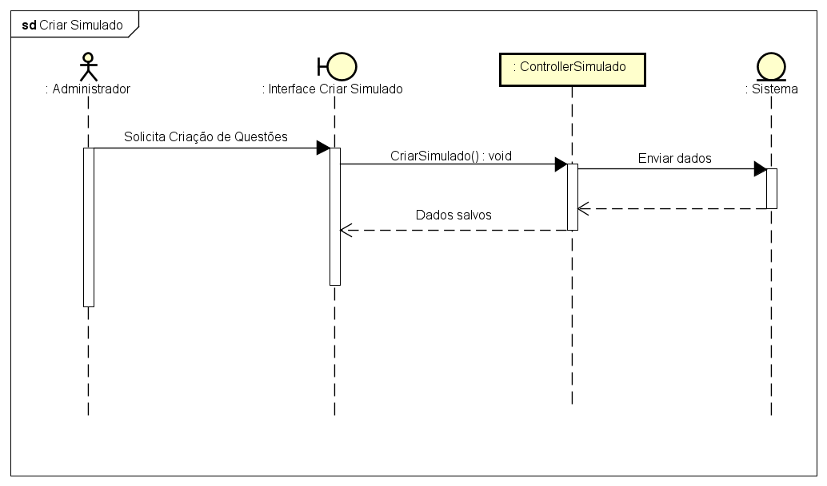

Fonte: Do próprio autor, 2023.

A figura acima representa a criação de questões para o simulado. O ator Administrador solicita a criação que questões para a interface Criar Simulado. Ao inserir e salvar os dados necessários, o sistema salvará as questões e alternativas do simulado e retornará uma mensagem de que os dados foram salvos.

Figura 36 - Diagrama de Sequência: Criar Questionário Vocacional

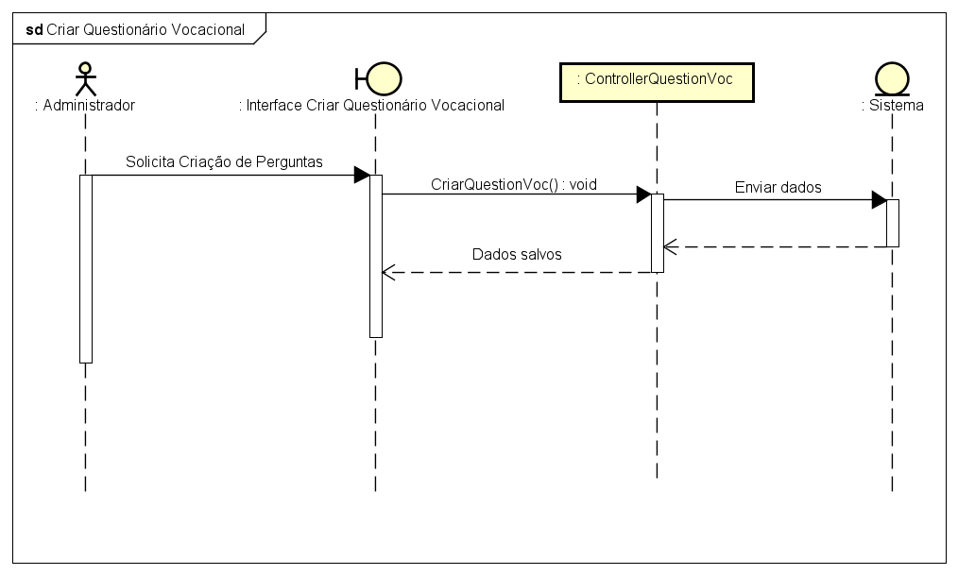

Fonte: Do próprio autor, 2023.

Assim como o diagrama mostrado anteriormente (Criar Simulado), o diagrama mostrado na figura acima funciona de maneira semelhante. O ator Administrador solicita a criação de perguntas para o questionário vocacional logo após inserir as questões e alternativas na interface Criar Questionário Vocacional. Ao enviar os dados para o ControllerQuestionVoc por meio de um método, eles são enviados posteriormente para o sistema que por sua vez retorna a mensagem de dados salvos.

Figura 37 - Diagrama de Sequência: Alterar Questionário Vocacional

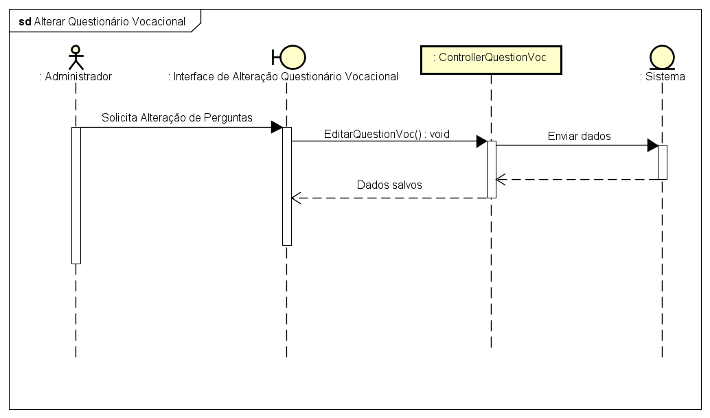

Fonte: Do próprio autor, 2023.

Assim como o diagrama apresentado anteriormente (Criar Questionário Vocacional), a edição das questões do questionário vocacional tem o funcionamento semelhante. Os dados inseridos serão os novos dados que vão sobrescrever os dados antigos de uma certa questão ou alternativa. Ao terminar a ação de editar, os dados serão salvos no sistema e será retornado uma mensagem informando que os dados foram salvos.

Figura 38 - Diagrama de Sequência: Alterar Simulado

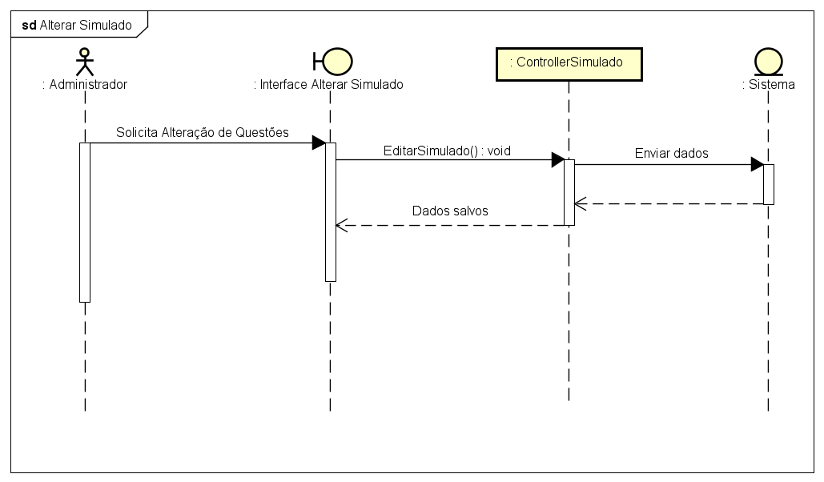

Fonte: Do próprio autor, 2023.

Seguindo a mesma lógica de edição do questionário vocacional presente na figura anterior, a alteração de simulados funciona de maneira semelhante, onde a edição influenciará a questão e a alternativa, sendo elas corretas ou não. Após a edição dos dados antigos, o sistema retornará a mensagem de que os dados foram salvos.

Figura 39 - Diagrama de Sequência: Alterar Conta

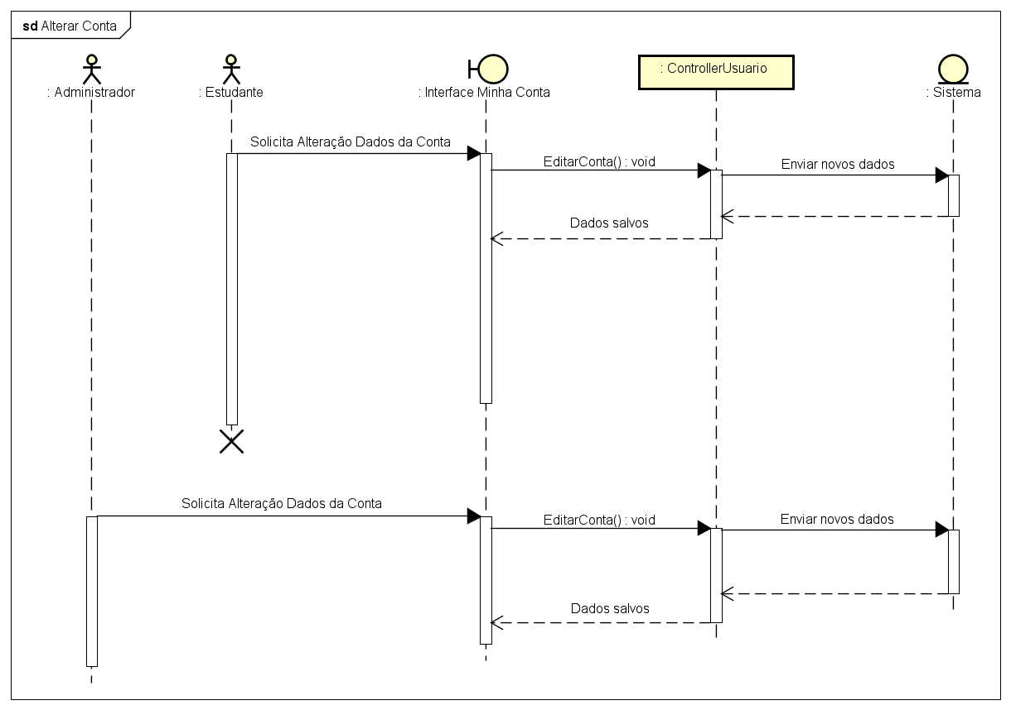

Fonte: Do próprio autor, 2023.

Por último, seguindo a mesma lógica das funções de alterar apresentadas anteriormente, a alteração de conta funciona de maneira semelhante, entretanto, neste diagrama é possível notar a presença de dois atores, isso acontece pois os dois atores possuem papeis diferentes no sistema, porém, ambos possuem a mesma função. Após a confirmação dos dados salvos pelo sistema, a mensagem de que os dados foram salvos com sucesso aparecerão.

# Diagrama de Atividade

Este capítulo apresenta os diagramas de atividade realizados no contexto deste projeto.

Figura 40 – Diagrama da Atividade: Realizar Questionário Vocacional

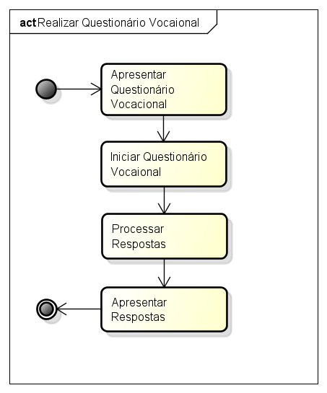

Fonte: Do próprio autor, 2023.

A figura acima mostra a sequência das atividades para realizar o questionário vocacional. Inicialmente, é mostrado a tela do questionário vocacional e logo após, o estudante inicia e realiza o questionário, as respostas serão processadas no sistema e posteriormente as respostas serão exibidas.

Figura 41 - Diagrama de Atividade: Criar Conta

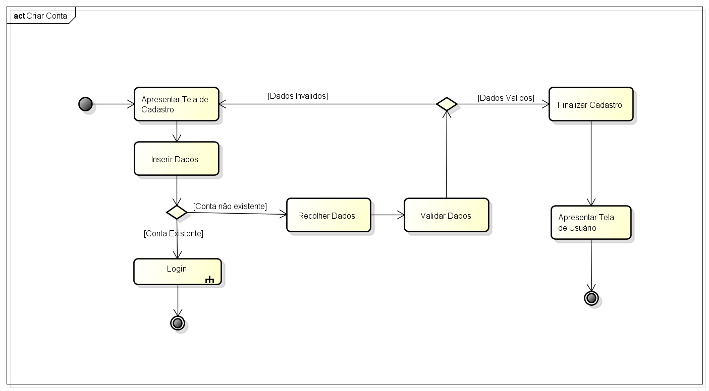

Fonte: Do próprio autor, 2023.

A sequência de atividade se inicia apresentando a tela de cadastro onde o usuário precisa inserir os dados, logo em seguida ocorre uma verificação, caso você já esteja cadastrado, você é encaminhado para a tela de login, caso não esteja cadastrado, o sistema vai receber os dados e validar eles, se for inválido, retornará para a interface inicial (interface de cadastro), se for válido, finalizará o cadastro e apresentará a interface do usuário.

Figura 42 - Diagrama de Atividade: Alterar Conta

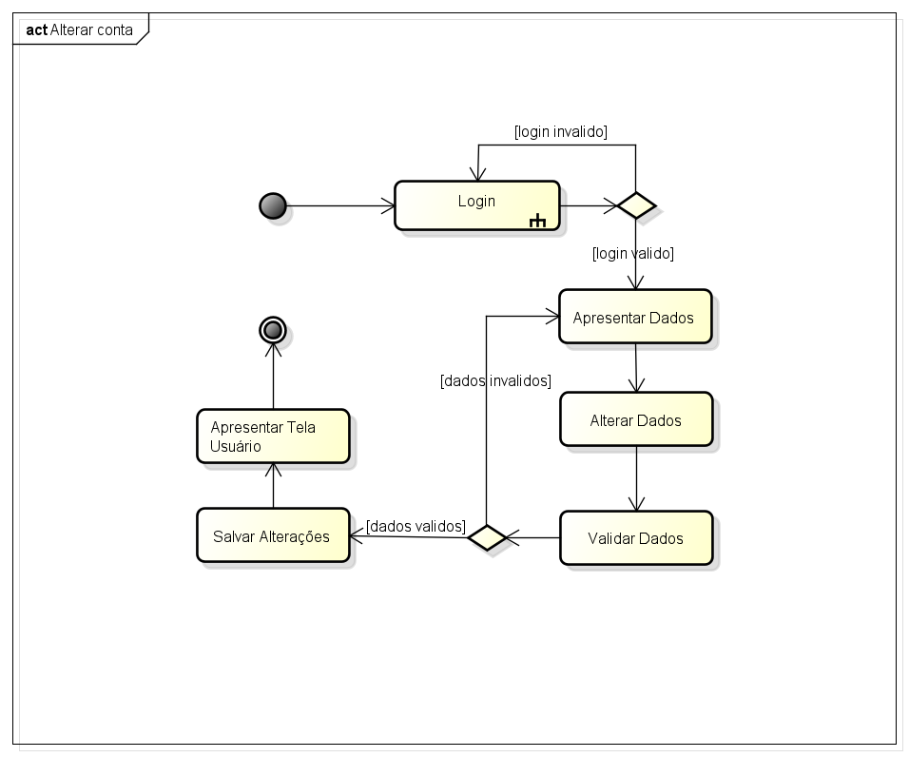

Fonte: Do próprio autor, 2023.

Para alterar os dados da conta, primeiramente é exibindo a tela de login, para que o usuário possa confirmar os seus dados por questão de segurança. Após essa etapa o sistema avalia os dados inseridos, e se for aprovado, será mostrado uma tela para que o usuário possa editar seus dados. Depois de inserir os dados, o sistema verifica se os dados são válidos, salva as alterações e apresenta na tela do usuário. Se os dados não forem aprovados, será retornado a tela de inserção de dados.

Figura 43 - Diagrama de Atividade: Login

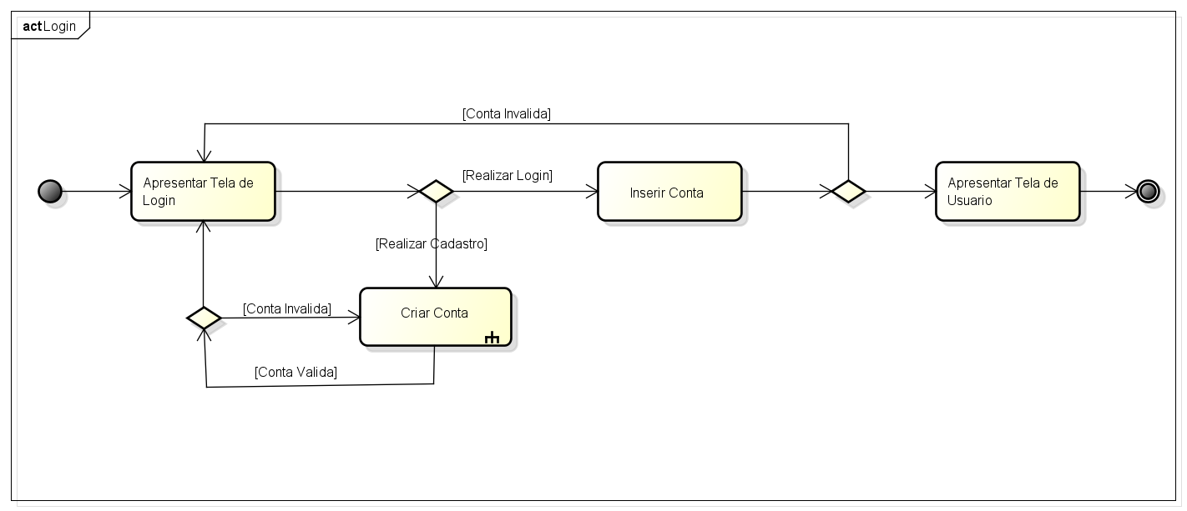

Fonte: Do próprio autor, 2023.

Nesta tela mostra o funcionamento da função de Login no sistema, onde o usuário poderá digitar seus dados para acessar sua conta e caso não tenha uma conta, terá um link direcionando-o para a tela de cadastro. Após os dados ser inseridos, o sistema avaliará se os dados são válidos e/ou existente. Após essa validação, é exibido a tela de usuário.

Figura 44 - Diagrama de Atividade: Realizar Simulado

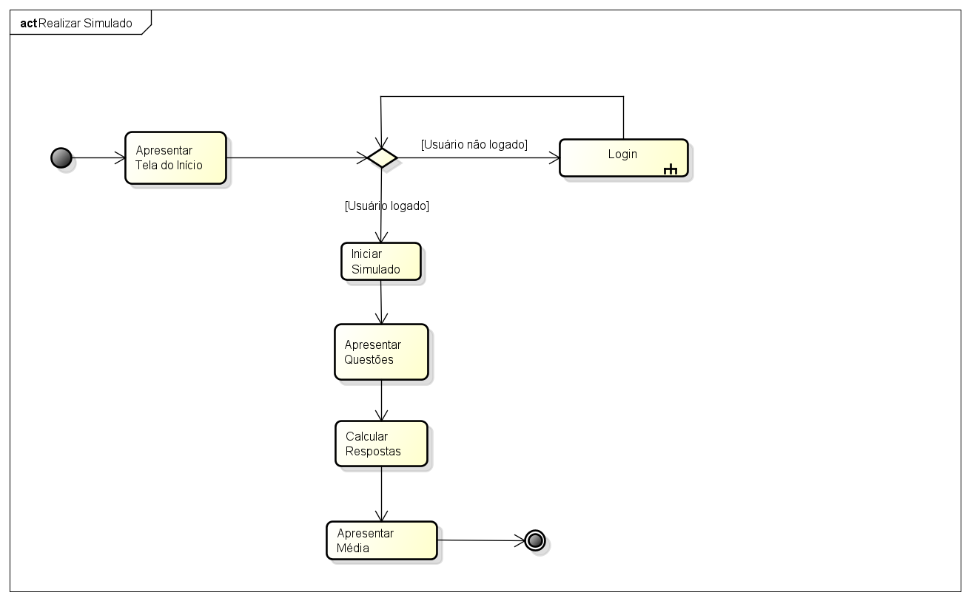

Fonte: Do próprio autor, 2023.

Na figura acima, é possível visualizar a sequência de atividades quando um usuário realiza um simulado. Iniciando pela interface de início, quando o estudante escolhe fazer o simulado, ocorre uma estrutura de decisão que verifica se o estudante está logado e caso não esteja, ele volta e não permite a execução do simulado, caso o estudante esteja logado, o simulado inicia apresentando sua interface e logo em seguida as questões, quando terminado, as respostas são calculadas e é apresentado uma média ou um resultado.

Figura 45 - Diagrama de Atividade: Criar Simulado

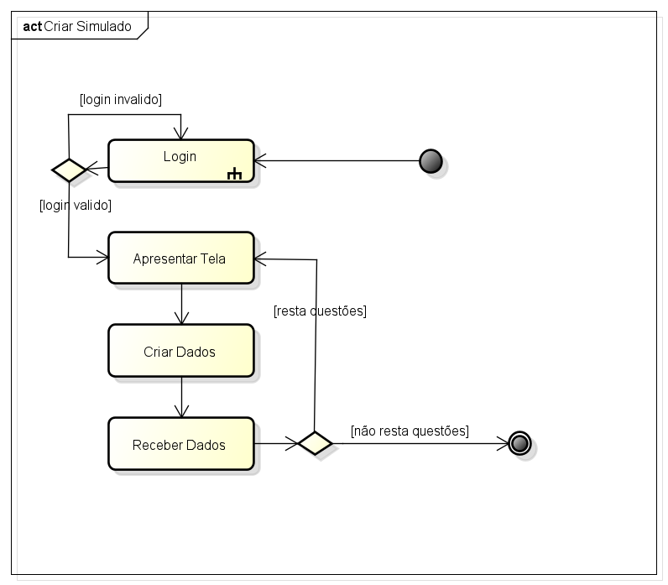

Fonte: Do próprio autor, 2023.

A figura acima apresenta a criação de uma questão do simulado. A sequência de atividade é iniciada pelo login de um administrador exclusivamente, tornando-se necessária a validação para continuar e caso seja válido, é apresentada a interface onde serão inseridos os dados, logo após a confirmação de término, os dados serão enviados e recebidos pelo sistema e caso haja mais questões, a interface de inserção retornará para visualização do administrador, caso não haja mais questões, é encerrada a sequência das atividades para criação de questões do simulado.

Figura 46 - Diagrama de Atividade: Alterar Simulado

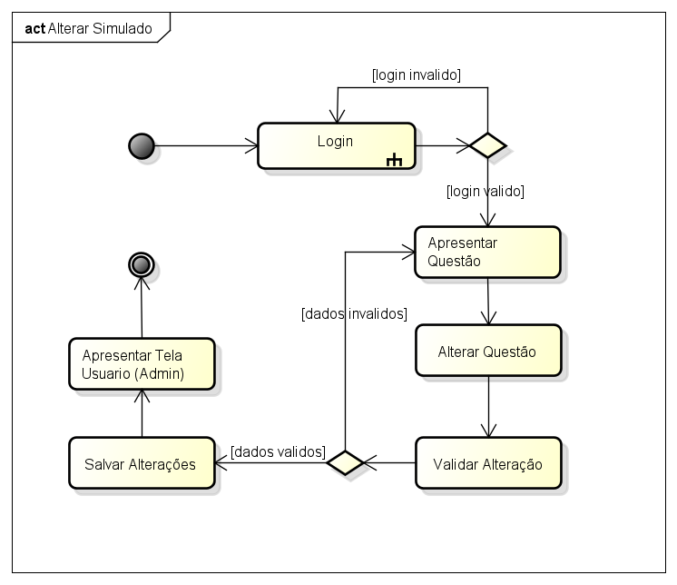

Fonte: Do próprio autor, 2023.

A figura acima representa a alteração de questões do simulado, ela só pode ser feita caso o usuário esteja logado, neste caso, o usuário precisa ser um administrador. Começando a sequência de atividades pelo login, é preciso ter um login válido para continuar, caso não tenha, é retornado que seu login não é válido. Continuando, após a validação estar correta, é apresentado a questão do simulado que irá ser alterada, após isso, é enviada ao sistema e validada, caso esteja invalida, retorna para a visualização da questão e caso esteja válida, as alterações são salvas e é retornado a tela do administrador.

Figura 47 - Diagrama de Atividade: Excluir Simulado

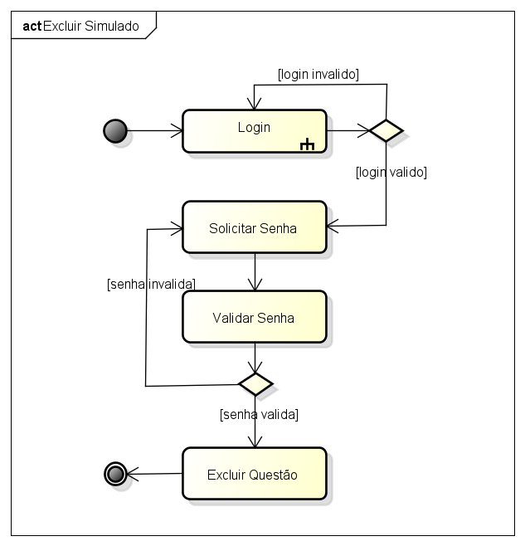

Fonte: Do próprio autor, 2023.

A figura acima apresenta a exclusão de uma questão do simulado, algo praticado exclusivamente por um administrador. A sequência é iniciada por uma validação de login, caso não seja válido, não é possível prosseguir, caso seja, a senha do administrador é solicitada de novo para confirmar a exclusão e após ser validada, a questão é excluída do sistema. Caso a senha não seja validada, a questão não é excluída e a senha volta a ser requerida.

Figura 48 - Diagrama de Atividade: Criar Questionário Vocacional

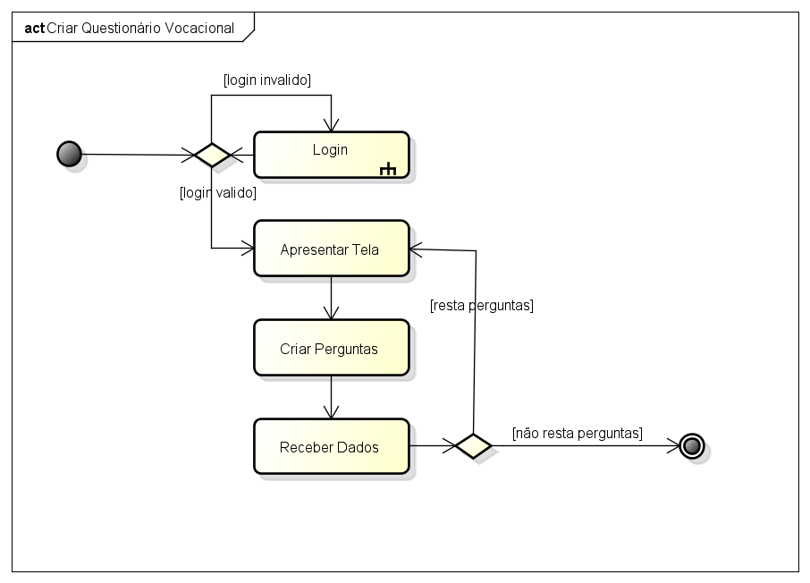

Fonte: Do próprio autor, 2023.

A figura acima representa a criação de perguntas no questionário vocacional, uma função exclusiva do administrador. Já iniciando pelo login, é necessária uma validação de login para continuar, caso seja validado, é apresentada a interface de criação de perguntas, seguindo a confirmação da criação e a recepção de dados no sistema, caso haja mais perguntas para cadastrar no sistema, a interface de criação de perguntas retorna para a visualização, caso não haja mais perguntas, a sequência de atividade é encerrada.

Figura 49 - Diagrama de Atividade: Alterar Questionário Vocacional

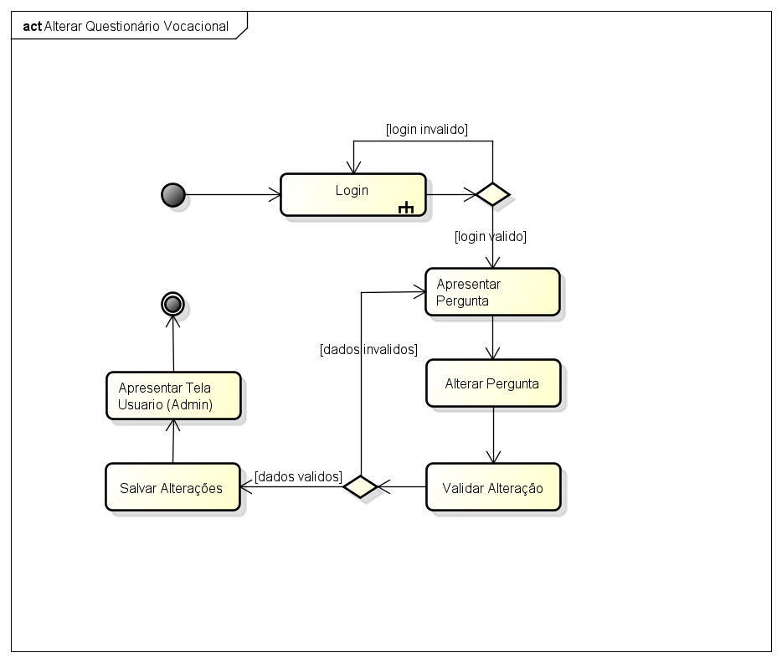

Fonte: Do próprio autor, 2023.

A figura acima representa a alteração de perguntas no questionário vocacional. É necessário ser um administrador para realizar essa sequência de atividade que já inicia pelo login, sendo continuado apenas se o login for válido, caso não seja, a ação retorna para o login. Ao ser validado, é apresentado uma interface que mostra perguntas já registradas no sistema, continuando pela alteração dela e a validação que, caso seja válida, a alteração é salva no sistema e a interface de usuário é apresentada de novo e isso encerra a sequência de atividades. Caso a alteração não seja validada, a interface de perguntas volta a aparecer.

Figura 50 - Diagrama de Atividade: Excluir Simulado

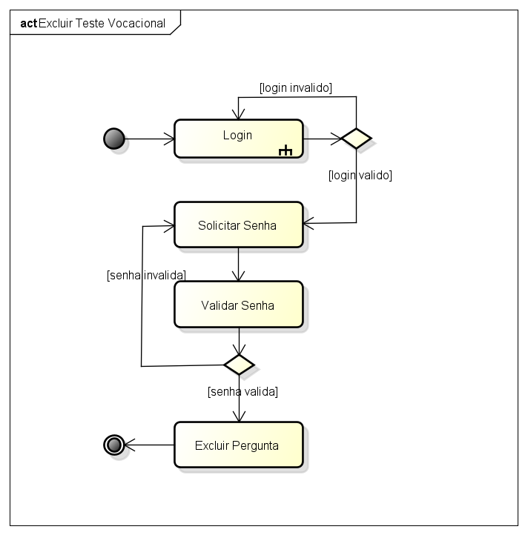

Fonte: Do próprio autor, 2023.

A figura acima representa a exclusão de perguntas do questionário vocacional. Sendo iniciada e realizada por um administrador, é necessário à validação do login para continuar, caso seja inválido, o sistema retorna para o login até que seja válido. Para continuar na exclusão de uma pergunta, é solicitada a senha novamente para que seja confirmada e a senha precisa ser válida para continuar, e caso seja válida, a exclusão ocorre normalmente e a sequência de atividades é terminada. Caso a senha seja inválida, será solicitada de novo até que esteja válida.

Figura 51 - Diagrama de Atividade: Suspender Estudante

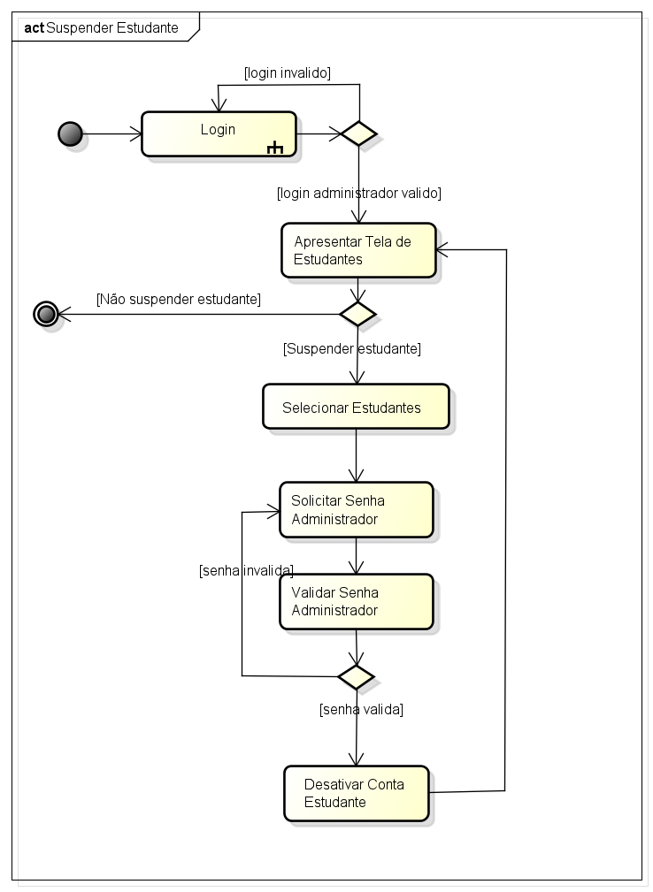

Fonte: Do próprio autor, 2023.

A figura acima apresenta a sequência de atividades necessárias para a suspensão de conta de um estudante. A função só pode ser realizada por um administrador, por isso logo no início, ocorre a validação de login, caso seja válido, a interface que lista os estudantes é apresentada, permitindo uma escolha de suspender ou não um estudante, caso a escolha seja não, a sequência de atividade é interrompida, caso o administrador escolha suspender um estudante, ele continua a atividade ao selecionar um estudante, em seguida, a senha do administrador é solicitada e validada para que assim, a conta do estudante seja desativada, se a senha não for validada, o sistema retorna e não conclui a desativação ou suspensão de uma conta de estudante.

# DER

Para este projeto, o banco de dados foi projetado utilizando o Diagrama de Entidade-Relacionamento. Observe o diagrama na figura abaixo.

Figura 49 – Diagrama Entidade-Relacionamento

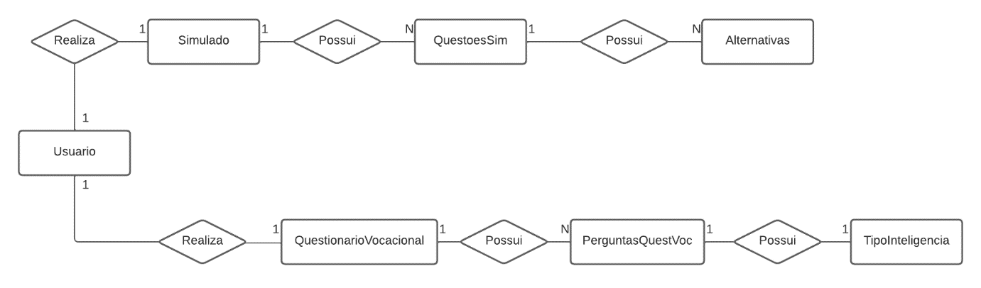

Fonte: Do próprio autor, 2023.

O diagrama apresentado na figura acima possui entidades importantes para o funcionamento do sistema deste projeto. As entidades presentes são: Usuario, Simulado, QuestoesSim, Alternativas, QuestionarioVocacional, PerguntasQuestVoc e TipoInteligencia.

A explicação deste diagrama entidade-relacionamento (DER) é simples. Começando pelo usuário, ele pode realizar um simulado e esse simulado possui várias questões, as questões por sua vez possuem várias alternativas. Já do outro lado do diagrama, mais especificamente na parte de baixo dele, o usuário pode realizar um questionário vocacional e o questionário pode ter várias perguntas que, por sua vez, possui um tipo de inteligência atrelada a ela.

# MER

Na construção do banco de dados desse projeto, foi utilizado entidades e atributos do Modelo Entidade-Relacionamento (MER), baseando-se no Diagrama Entidade-Relacionamento (DER). Observe na figura a seguir.

Figura 50 – Modelo Entidade-Relacionamento

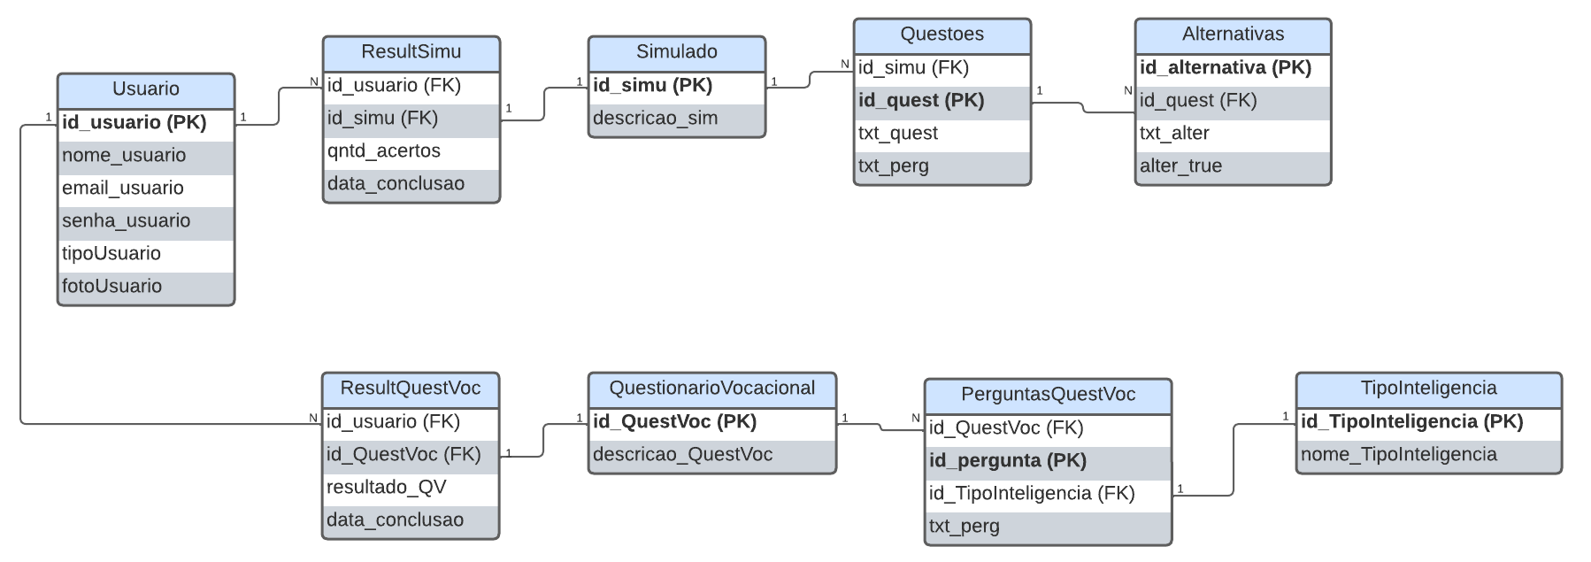

Fonte: Do próprio autor, 2023.

No Modelo Entidade-Relacionamento, é possível observar os atributos cedidos a cada entidade. Todas as entidades apresentadas possuem um ID definido como um atributo, eles são as identificações de cada entidade separadamente, tornando-se um campo único. Todos os atributos que possuem o sufixo PK em seu campo são definidas como chaves primárias e os atributos com o sufixo FK estão definidos como chaves estrangeiras pois pegam as chaves primárias de uma outra tabela para trazer na tabela atual.

Para a tabela usuário, estão presentes informações básicas para cadastro como nome, e-mail, senha e até uma foto para perfil. Outros campos presentes para a identificação do usuário é o próprio ID do usuário e o tipo do usuário, podendo identificar a conta dele como desativado, suspenso, estudante e até administrador.

As outras tabelas da parte superior envolvem o funcionamento do simulado, começando pela tabela de resultado do simulado, onde o simulado em si e o ID do estudante se juntam, indicando que o estudante realizou um simulado, guardando até a quantidade de acertos e a data de conclusão. A outra tabela é a que guarda o simulado existente, pegando o ID dele e uma breve descrição.

Seguindo da tabela anterior, a de simulado, na direta está presente a tabela para questões do próprio, onde essas questões possuem o texto e a pergunta junto do ID da questão.

Na parte inferior da figura estão presentes as tabelas que remetem ao questionário vocacional que funciona similarmente ao simulado, desde a parte de usuário até a parte de perguntas, tendo a mudança principalmente nas perguntas pois agora elas se relacionam a um tipo de inteligência múltipla, como é mostrado pela ligação da chave estrangeira presente na tabela de perguntas do questionário vocacional.

Com todas as tabelas presentes no sistema, a organização de dados e o armazenamento deles é mais eficiente, ajudando no processo de otimização do sistema.

# Wireframes de Baixa Fidelidade

Todas as interfaces deste projeto foram projetadas com um design inicial para cada uma delas. Os wireframes de baixa fidelidade incluirão uma visão do escopo das interfaces para melhor entendimento do que são os principais elementos que devem aparecer nas páginas.

Figura – Banner de Início (Wireframe de Baixa Fidelidade – Parte 1)

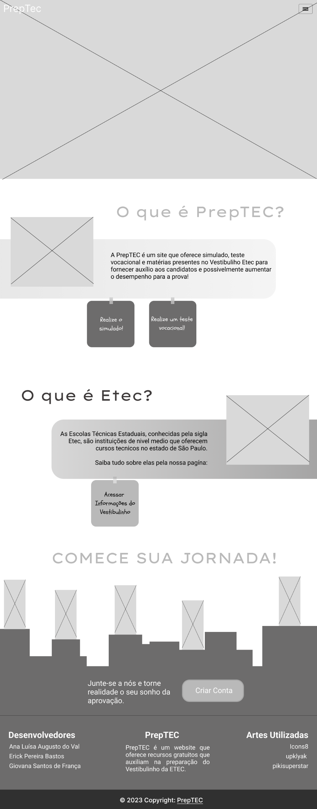

Fonte: Do próprio autor, 2023.

Começando pela página home mostrada na figura acima, o wireframe de baixa fidelidade apresenta duas linhas que representam um banner, ou seja, uma imagem, essa imagem será o destaque da parte inicial da página home. Além disso, é possível ver o escopo da barra de navegação apresentada no canto superior direito, e no canto superior esquerdo, é possível ver o nome do site.

Figura – Página Home (Wireframe de Baixa Fidelidade – Parte 2)

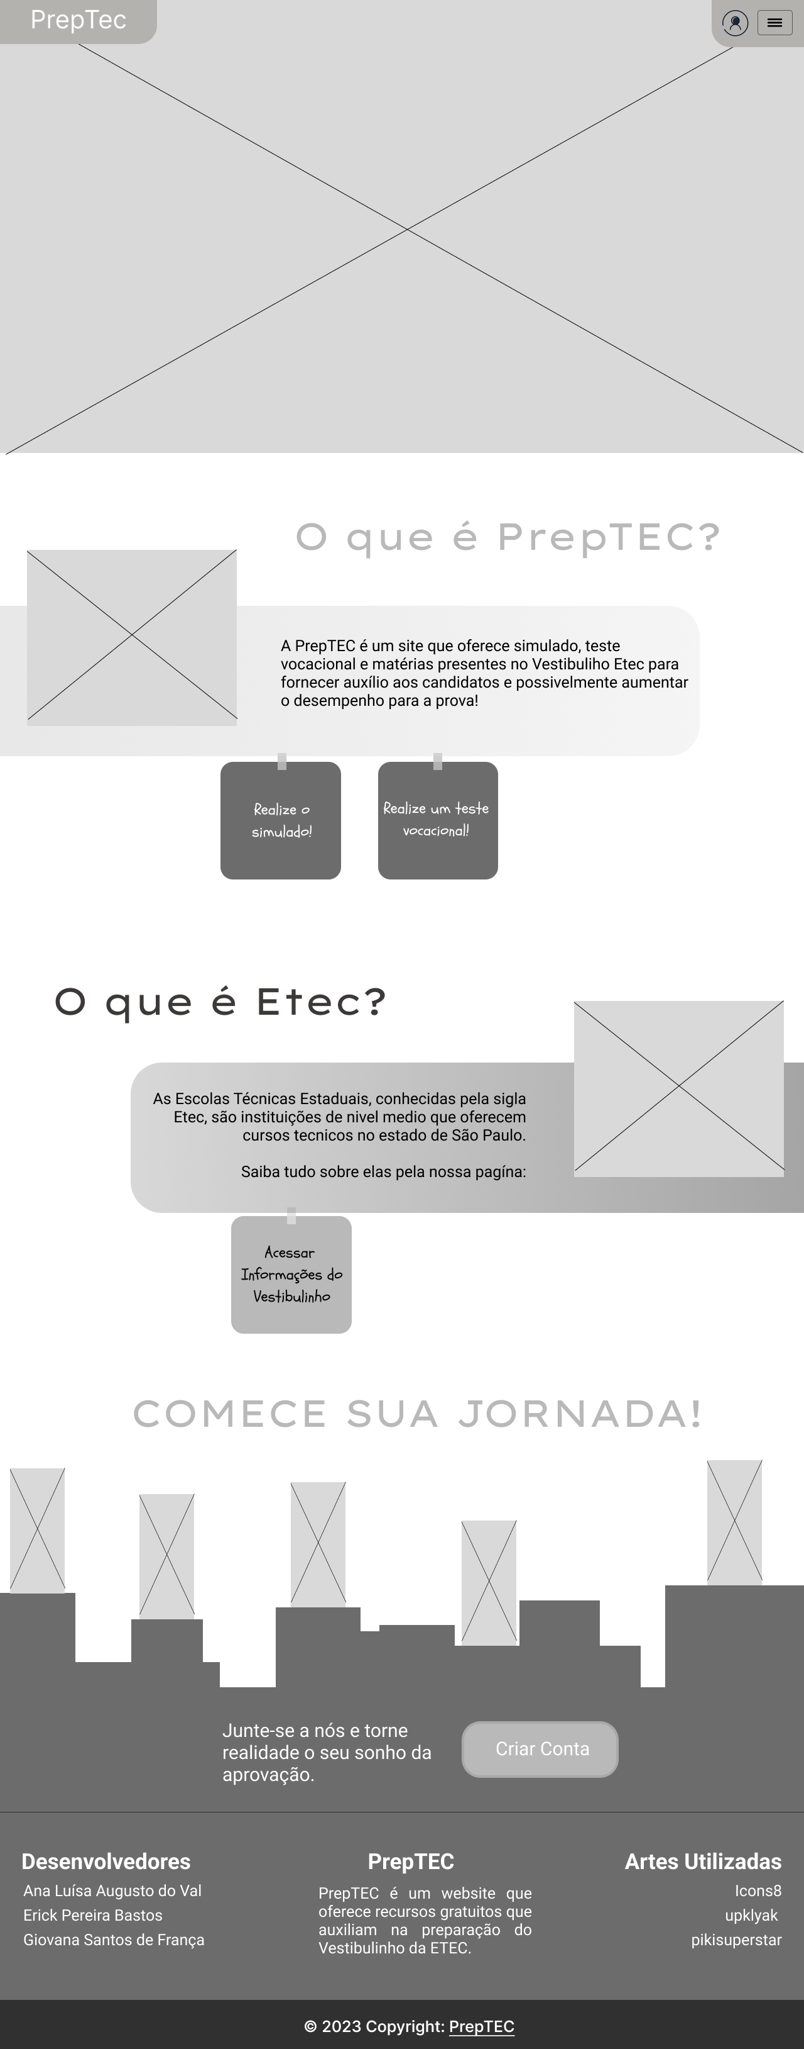

Fonte: Do próprio autor, 2023.

A figura acima apresenta os elementos principais da segunda parte da página home, onde é apresentado a dinâmica de pergunta e resposta para que o usuário saiba do que se trata o site PrepTEC. Abaixo do elemento que envolve o texto, há dois elementos em cinza escuro que representam duas opções para o usuário, seriam elas realizar simulado e realizar questionário vocacional.

Figura – Página Home (Wireframe de Baixa Fidelidade – Parte 3)

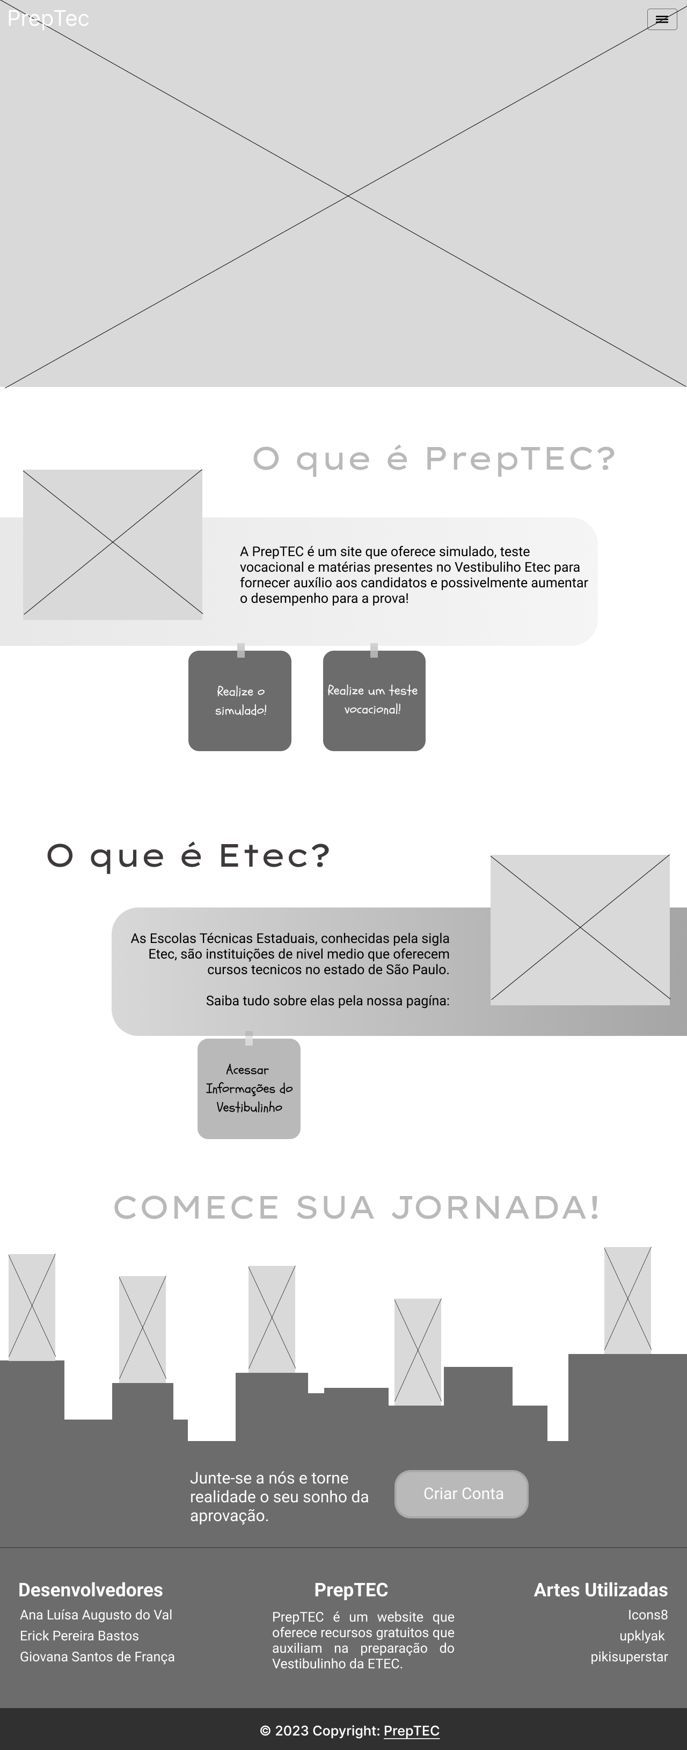

Fonte: Do próprio autor, 2023.

A figura acima novamente trás o conceito de pergunta e resposta, onde a resposta busca apresentar informações sobre o que é a Etec de maneira não muito detalhada. Além disso, também é mostrado um outro elemento abaixo do quadrado de resposta, esse outro elemento incentiva o visitante da página a conhecer mais sobre o Vestibulinho Etec.

Figura – Página Home (Wireframe de Baixa Fidelidade – Parte 4)



Fonte: Do próprio autor, 2023.

A figura acima apresenta a última parte da página home. As figuras irregulares foram pensadas no conceito de ser um chão e os banners retangulares são os lugares de cada estudantes posteriormente detalhados nos wireframes de alta fidelidade. É possível observar também um texto motivando o visitante a criar uma conta e mais abaixo, o rodapé da página que apresenta os autores ou desenvolvedores do site, o site em si junto de seu conceito, e por último, algumas artes que foram utilizadas no site.

Figura – Info. do Vestibulinho (Wireframe de Baixa Fidelidade - Parte 1)

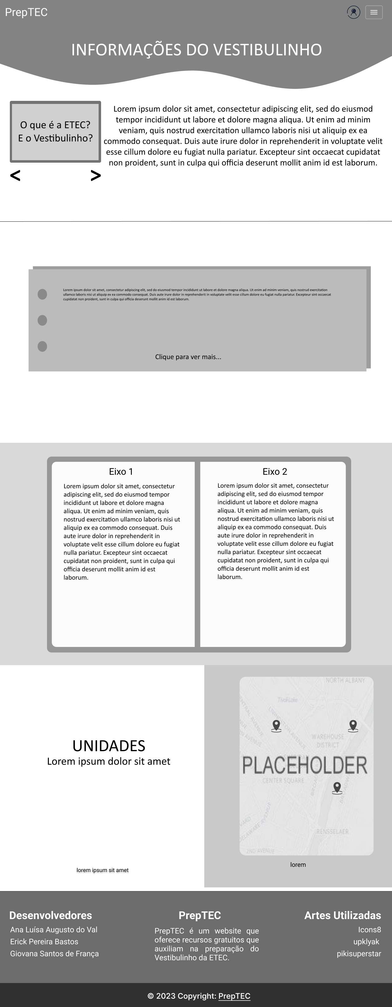

Fonte: Do próprio autor, 2023.

A figura acima apresenta o escopo da página de informações do Vestibulinho Etec, onde na primeira parte um pequeno quadro se faz presente perguntando o que é a Etec e o Vestibulinho, ao lado desde quadro, a explicação de ambas as coisas serão feitas, porém, a explicação será para um assunto de cada vez, para isso as setas se fazem presentes pois ela indica a navegação entre as perguntas e entre as explicações, permitindo que seja um conteúdo dinâmico no ponto de vista do usuário.

Figura – Info. do Vestibulinho (Wireframe de Baixa Fidelidade - Parte 2)

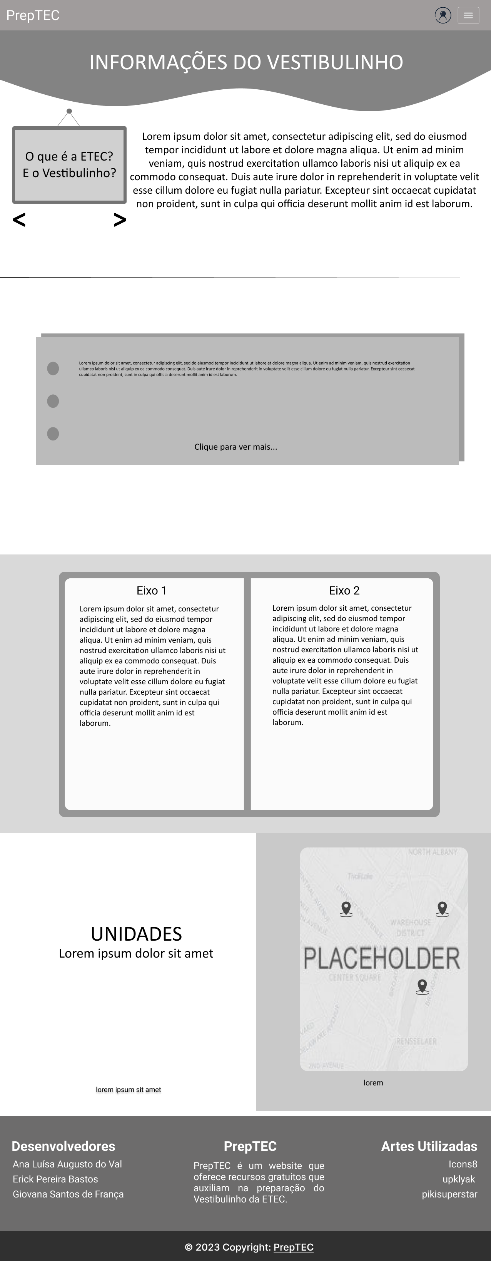

Fonte: Do próprio autor, 2023.

A figura representada acima é uma continuação da página de informações da Etec, agora, com termos mais usados quando se trata da Etec em si. O quadrado presente foi construído com o intuito de ser um grande Post-It para não perder o ar escolar presente no site, dentro deste quadrado, apareceram informações que dizem a respeito a Etec, como o que é um técnico e mais.

Figura – Info. do Vestibulinho (Wireframe de Baixa Fidelidade - Parte 3)



Fonte: Do próprio autor, 2023.

A figura acima apresenta mais uma parte da página de informações do Vestibulinho Etec e da própria Etec. O conceito para os elementos presentes na figura é simples, eles remetem a um livro onde as escritas principais explicam o que é um eixo tecnológico.

Figura – Info. do Vestibulinho (Wireframe de Baixa Fidelidade - Parte 4)



Fonte: Do próprio autor, 2023.

A figura acima, mais uma vez, está presente na página de informações do Vestibulinho Etec e da própria Etec. Esta parte da página apresenta as unidades da Etec presentes em São Paulo, ao lado esquerdo um simples título com uma breve explicação e ao lado direito um mapa indicando localizações.

Figura – Área do Estudante (Wireframe de Baixa Fidelidade)

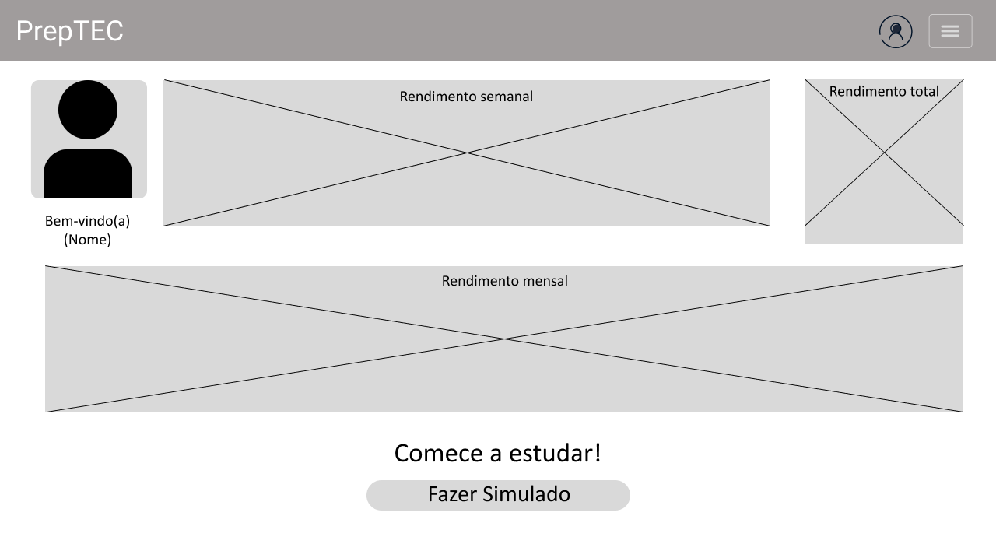

Fonte: Do próprio autor, 2023.

Seguindo os mesmos conceitos das figuras anteriores, a que está acima apresenta o escopo da área de aluno, uma página presente no site. É possível ver que a página apresenta o nome e alguns rendimentos, os rendimentos remetem aos acertos de questões do simulado, indicando qual o rendimento semanal, mensal e total de um estudante.

Figura – Realização do Simulado (Wireframe de Baixa Fidelidade)

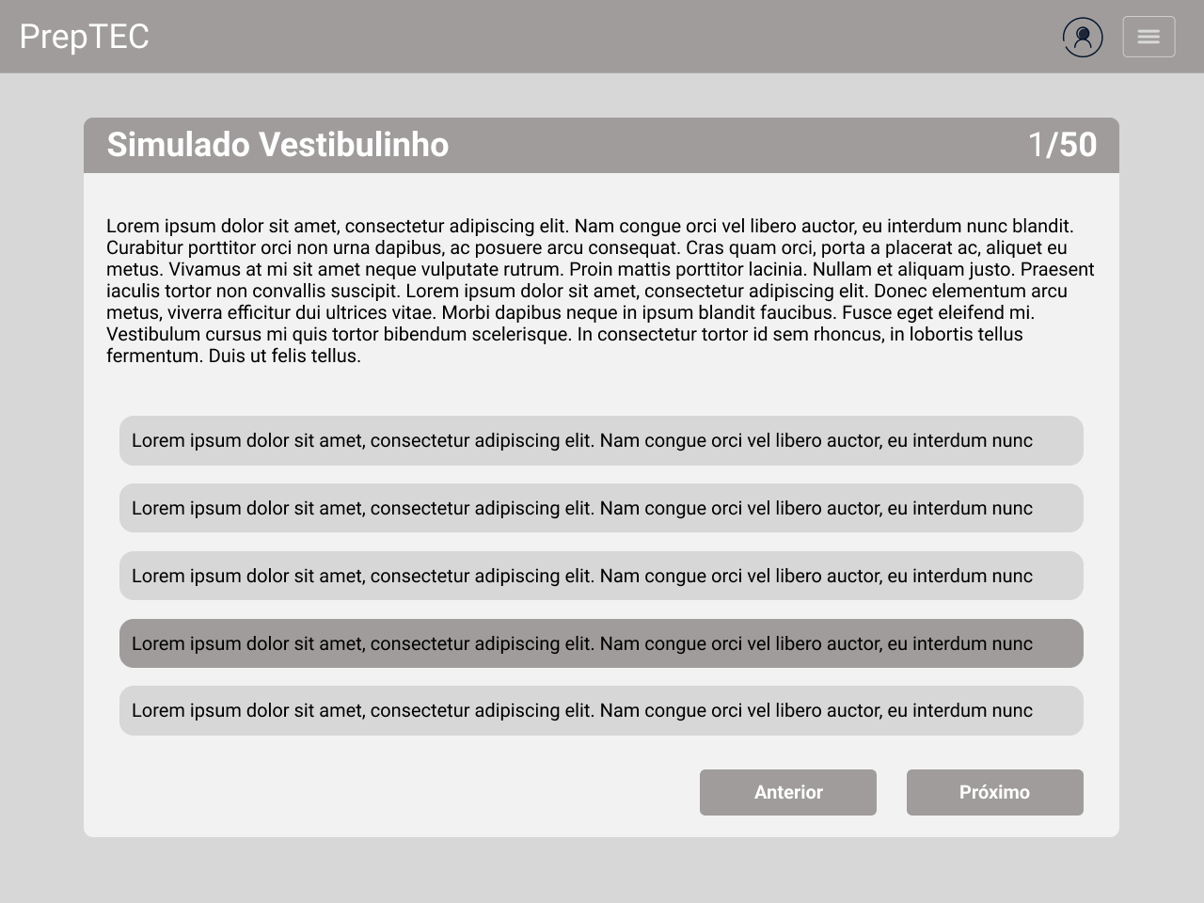

Fonte: Do próprio autor, 2023.

A figura acima apresenta a construção base da página onde o simulado é realizado. Os elementos presentes são simples, sendo unicamente destacada a alternativa escolhida pelo usuário. Além do que foi escrito, é possível notar também que as questões aparecem relativamente destacadas por conta da sua quantidade de caracteres.

Figura – Resultado do Simulado (Wireframe de Baixa Fidelidade)

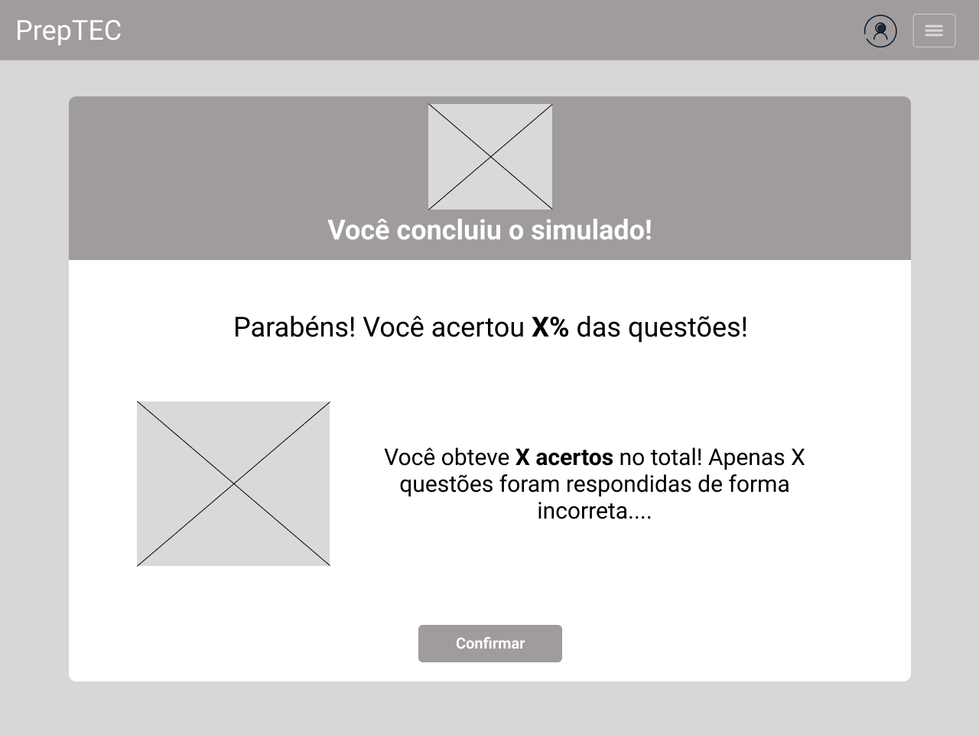

Fonte: Do próprio autor, 2023.

Seguindo o wireframe da página onde o simulado é executado, a figura acima apresenta um escopo da página de resultados. A página segue o modelo de um quadro principal onde, neste caso, aparecem a porcentagem de acertos assim como o número exato deles (e dos erros também).

Figura – Minha Conta (Wireframe de Baixa Fidelidade – Estudante)

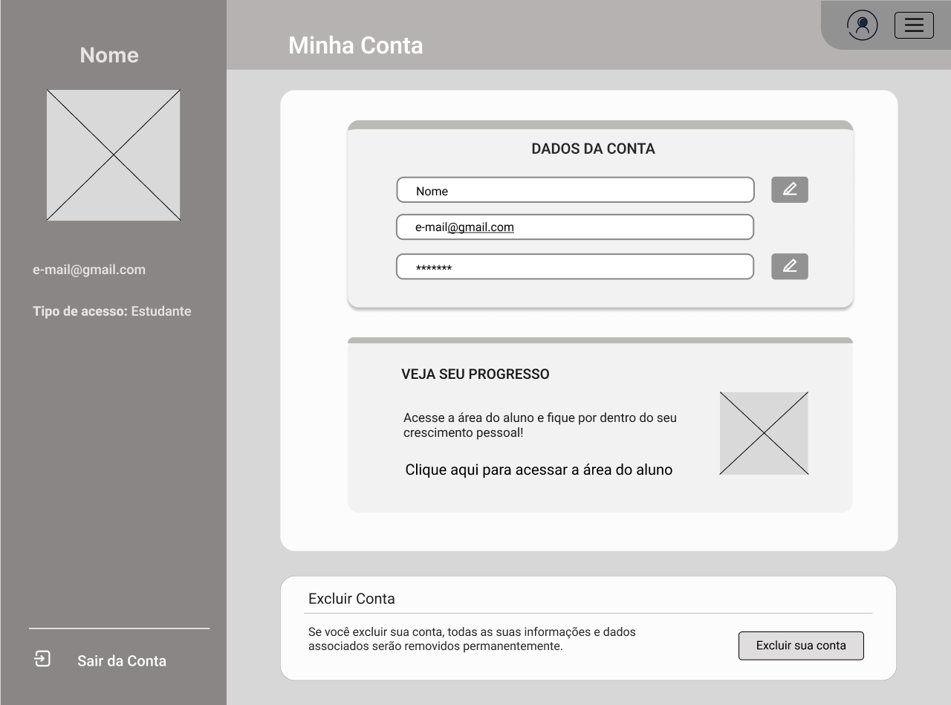

Fonte: Do próprio autor, 2023.

A figura acima apresenta a página da conta do usuário, neste caso o usuário em questão é um estudante. O estudante consegue ver algumas funções que envolvem ele, como a edição dos dados da conta e até a visualização do seu progresso, um redirecionador para a página da área do aluno. Por último, as opções permitidas também envolvem excluir a conta ou apenas sair (fazer logout).

Figura – Minha Conta (Wireframe de Baixa Fidelidade – Administrador)

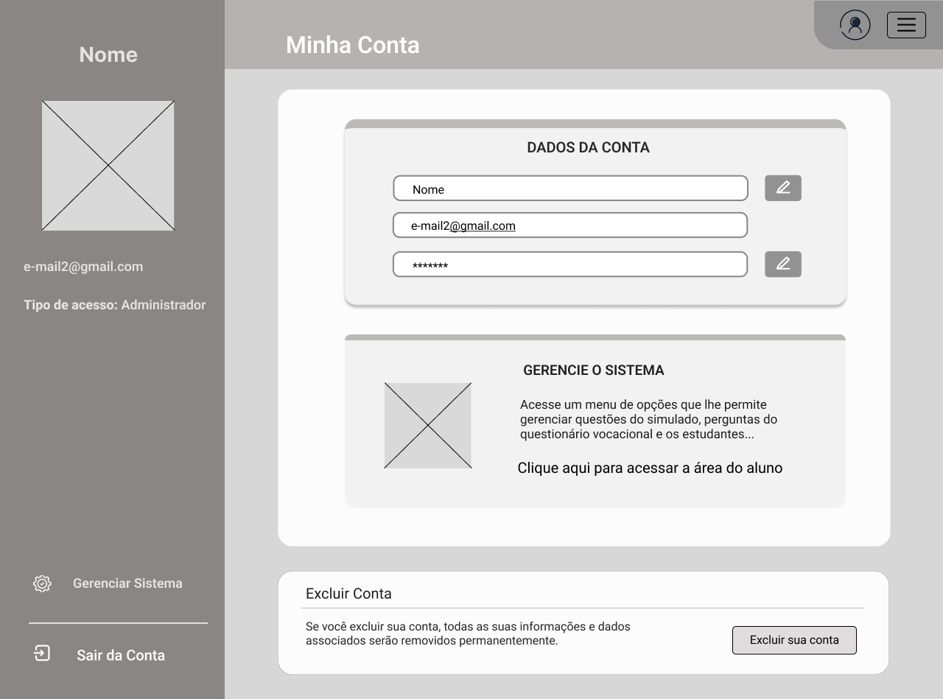

Fonte: Do próprio autor, 2023.

Seguindo o mesmo modelo apresentado na figura anterior, a figura acima mostra a construção da página da conta do usuário administrador. Poucas mudanças ocorrem em relação ao usuário estudante, para o administrador, aparecem a opção de gerenciar o sistema, que redireciona a outra página.

Figura – Funções do Sistema (Wireframe de Baixa Fidelidade)

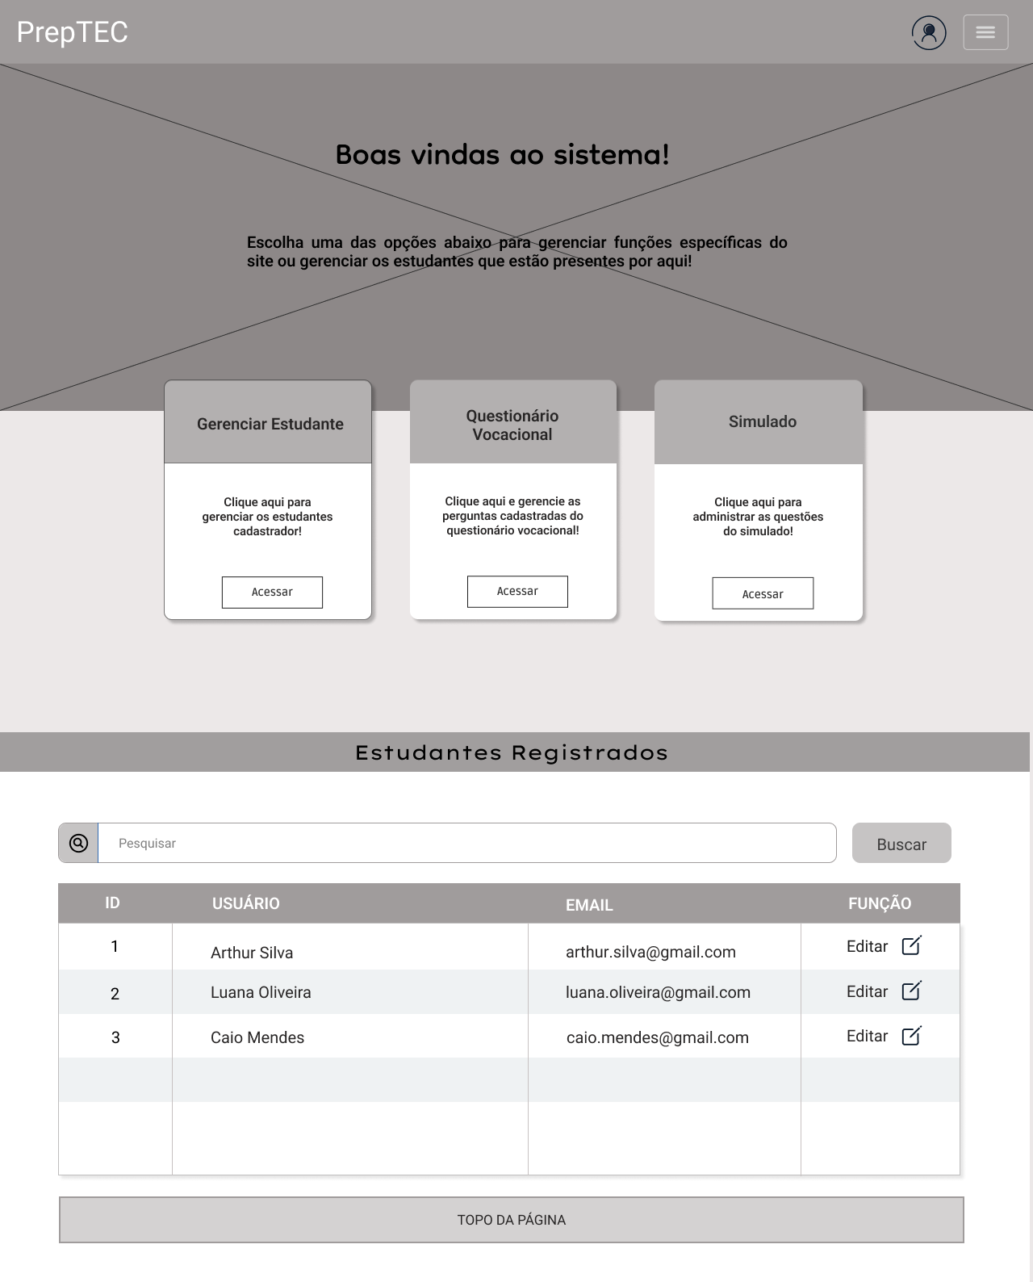

Fonte: Do próprio autor, 2023.

A figura acima mostra a interface da página de gerenciar o sistema. A página inicia com um banner de fundo e uma mensagem de boas-vindas, logo abaixo dessa mensagem, é mostrado o redirecionamento para as funções do sistema que envolvem os estudantes, o questionário vocacional e o simulado.

Figura – Funções do Sistema (Wireframe de Baixa Fidelidade – Parte 2)

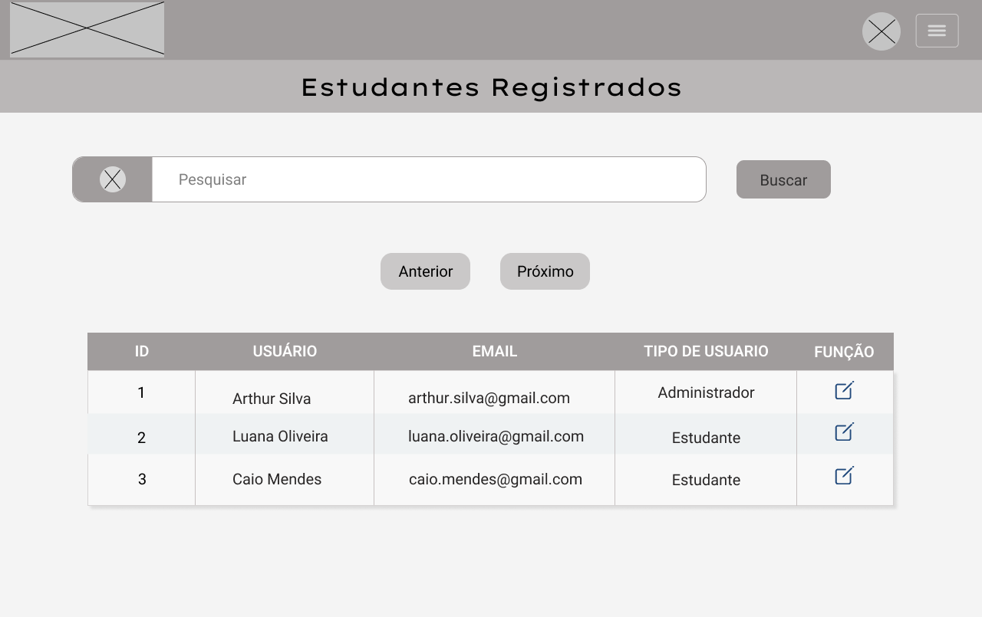

Fonte: Do próprio autor, 2023.

Na mesma página de administrador, perto do rodapé há uma tabela de estudantes registrados no sistema para facilitar o gerenciamento deles, porém são mostrados apenas os mais recentes, caso o administrador necessite de ver todos os estudantes, o redirecionamento apresentado no início da página é a solução para ele.

Figura – Cadastro de Questões (Wireframe de Baixa Fidelidade)

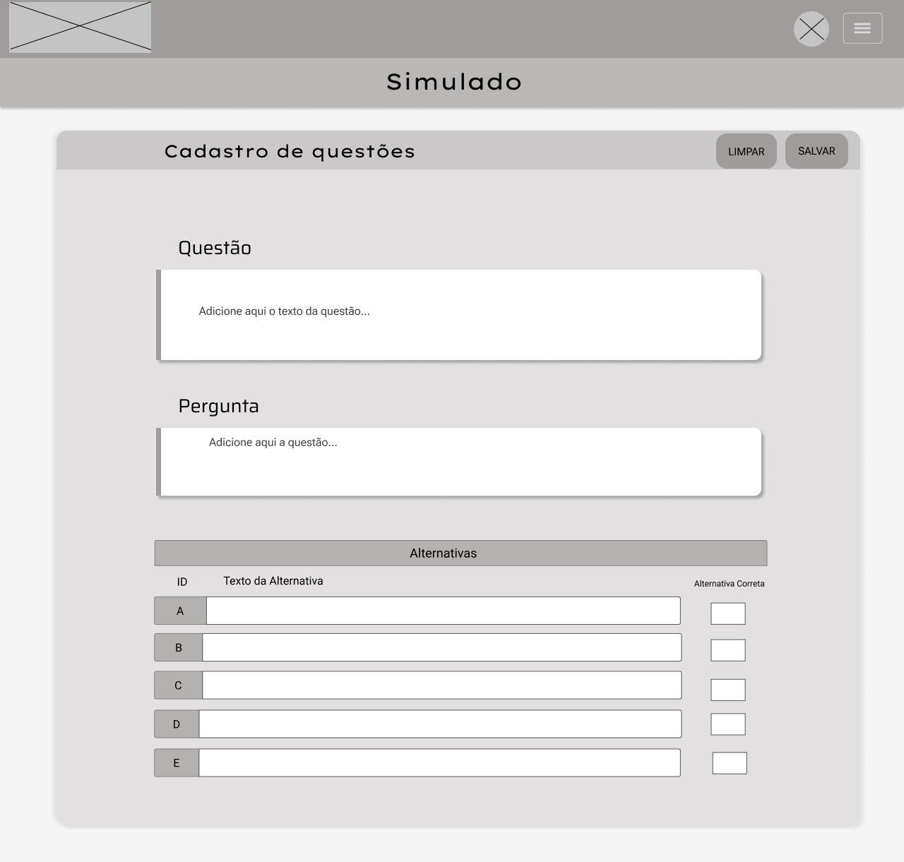

Fonte: Do próprio autor, 2023.

A figura acima apresenta a página de cadastro de questões do simulado. É possível ver algumas caixas de texto onde é inserido o texto da questão, a pergunta e as alternativas, as caixas ao lado das alternativas são selecionáveis para indicar qual questão é a correta.

Figura – Cadastro de Perguntas (Wireframe de Baixa Fidelidade)

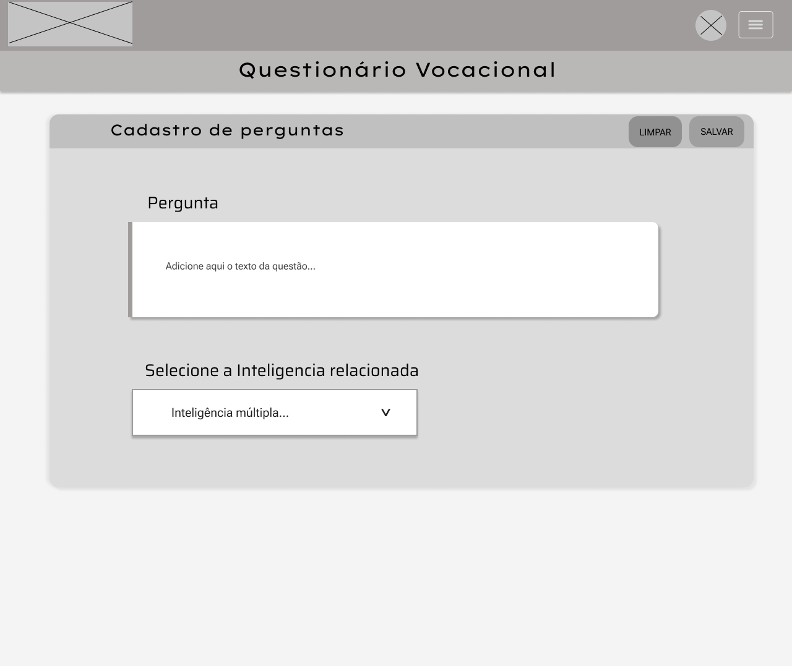

Fonte: Do próprio autor, 2023.

Seguindo o mesmo conceito de cadastro de questões do simulado, a figura acima apresenta a caixa de texto e a caixa de seleção, a caixa de texto é onde as perguntas do questionário vocacional são inseridas, a caixa de seleção ajuda na escolha do tipo de inteligência que está atrelada a pergunta.

Figura – Consultar Questões (Wireframe de Baixa Fidelidade - Simulado)

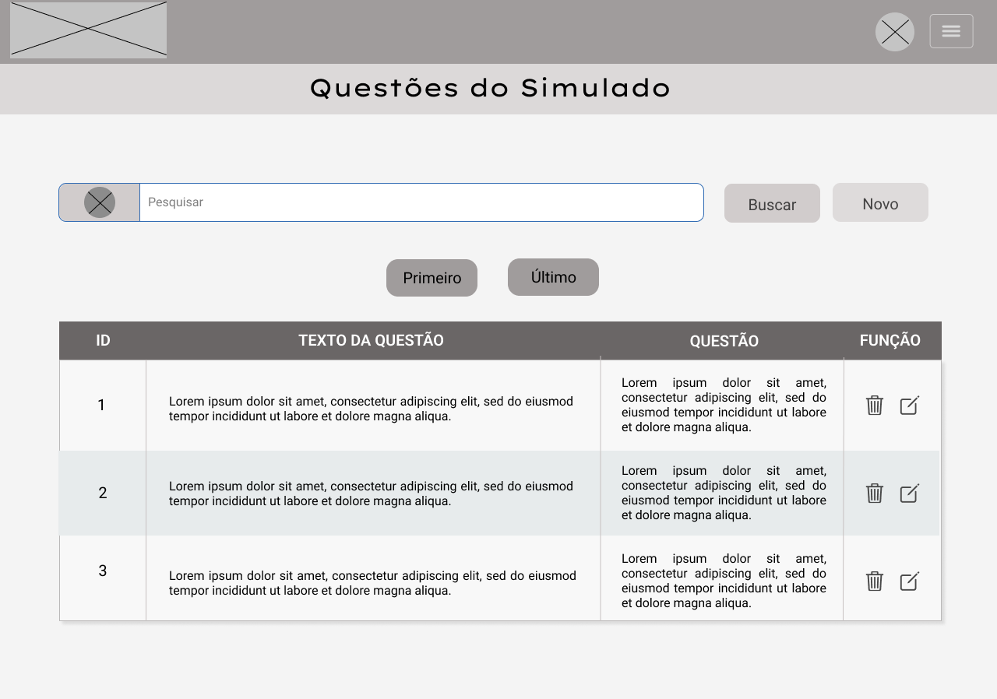

Fonte: Do próprio autor, 2023.

A figura acima apresenta a consulta das questões do simulado. A tabela é destacada mostrando o texto da questão e a pergunta, assim como suas opções de editar ou excluir. Outras funções no site também permitem pesquisa, paginação entre questões e um redirecionamento para a página de criação de questões.

Figura – Consultar Perguntas (Wireframe de Baixa Fidelidade - Questionário)

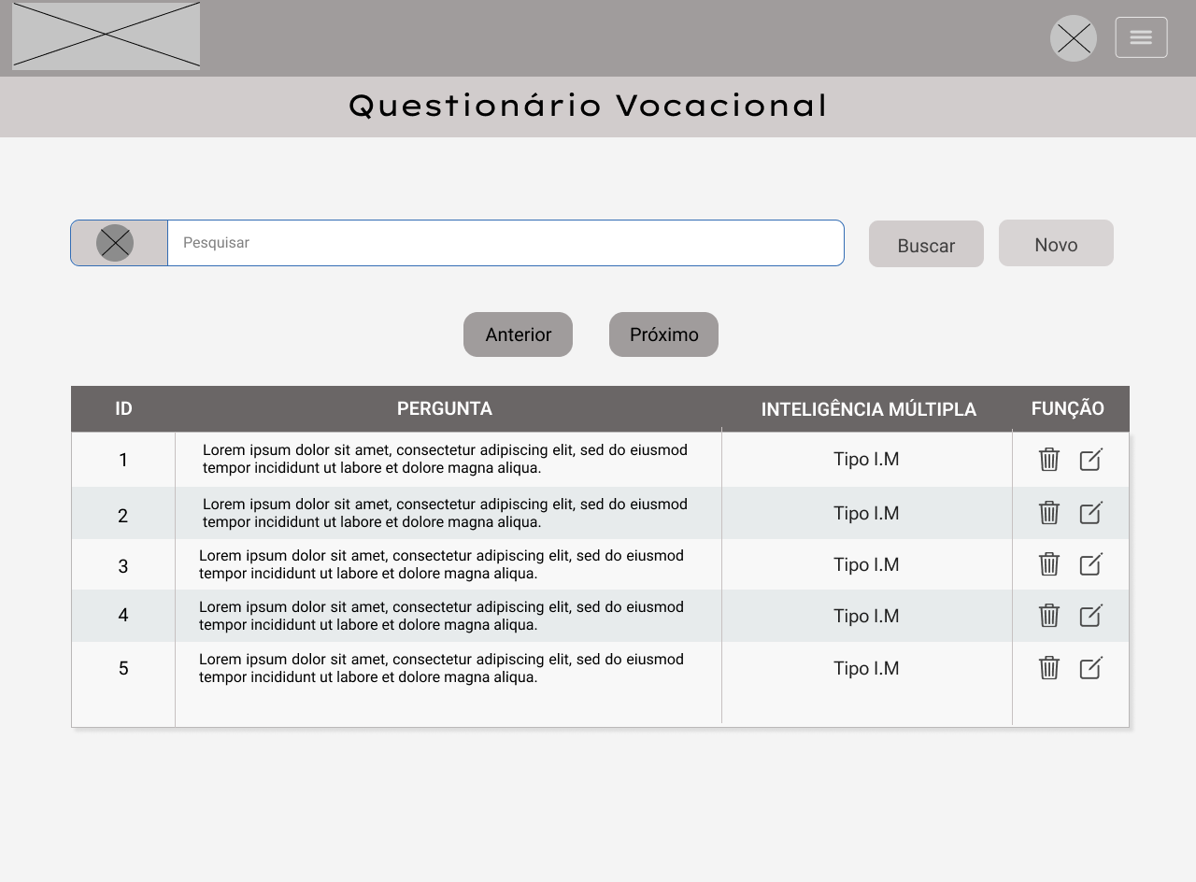

Fonte: Do próprio autor, 2023.

A figura acima segue o mesmo funcionamento da consulta de questões do simulado, entretanto, o que é consultado aqui são as perguntas do questionário vocacional, onde é possível ver a tabela com a pergunta em si e o seu tipo de inteligência.

Figura – Consultar Estudantes (Wireframe de Baixa Fidelidade)



Fonte: Do próprio autor, 2023.

A figura acima apresenta a página de consulta de estudantes, a tabela mostra dados principais como nome e e-mail, junto de ambos também são apresentadas as opções para editar, que é um redirecionamento ao perfil do estudante com o ponto de vista de um administrador.

Figura – Editar Perguntas (Wireframe de Baixa Fidelidade - Questionário)

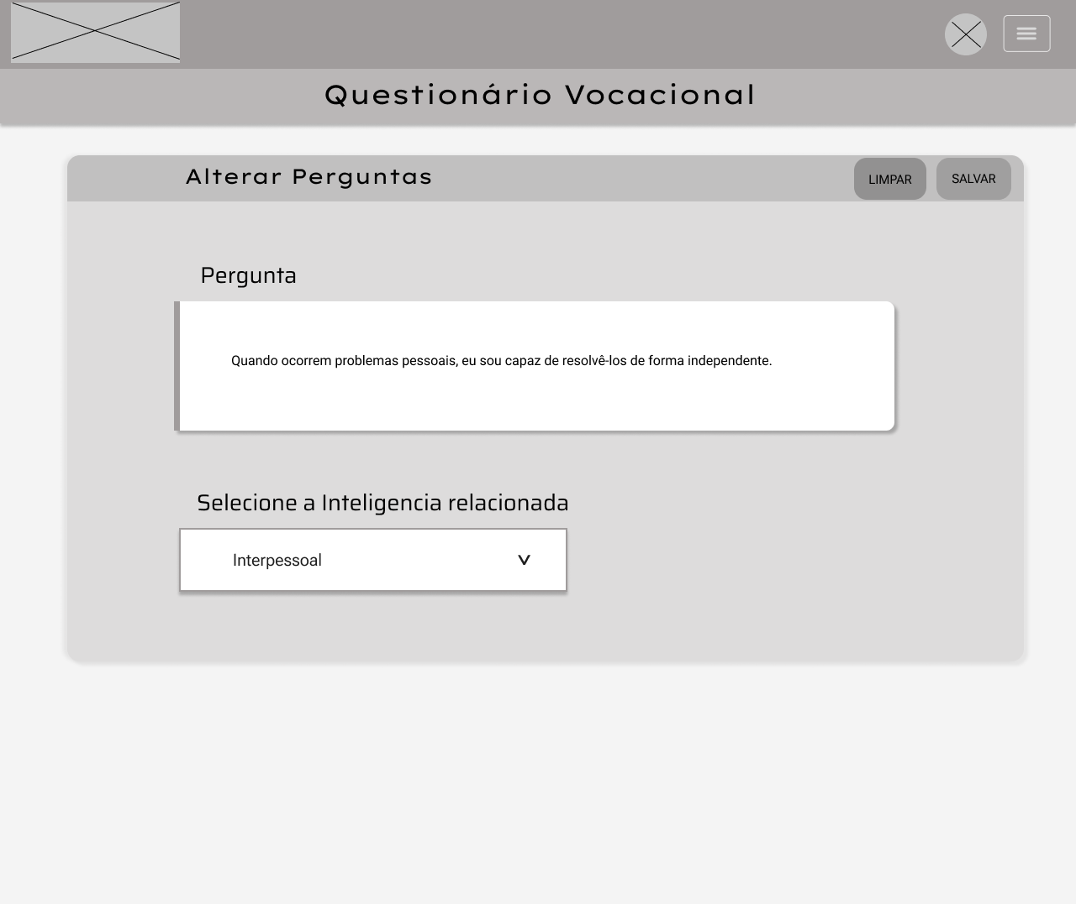

Fonte: Do próprio autor, 2023.

A figura acima mostra o escopo página de edição de perguntas do questionário vocacional, o seu funcionamento é simples e a interface reflete isso. Vale ressaltar que essa também é uma das páginas que apenas um administrador consegue acessar.

Figura – Editar Questões (Wireframe de Baixa Fidelidade - Simulado)

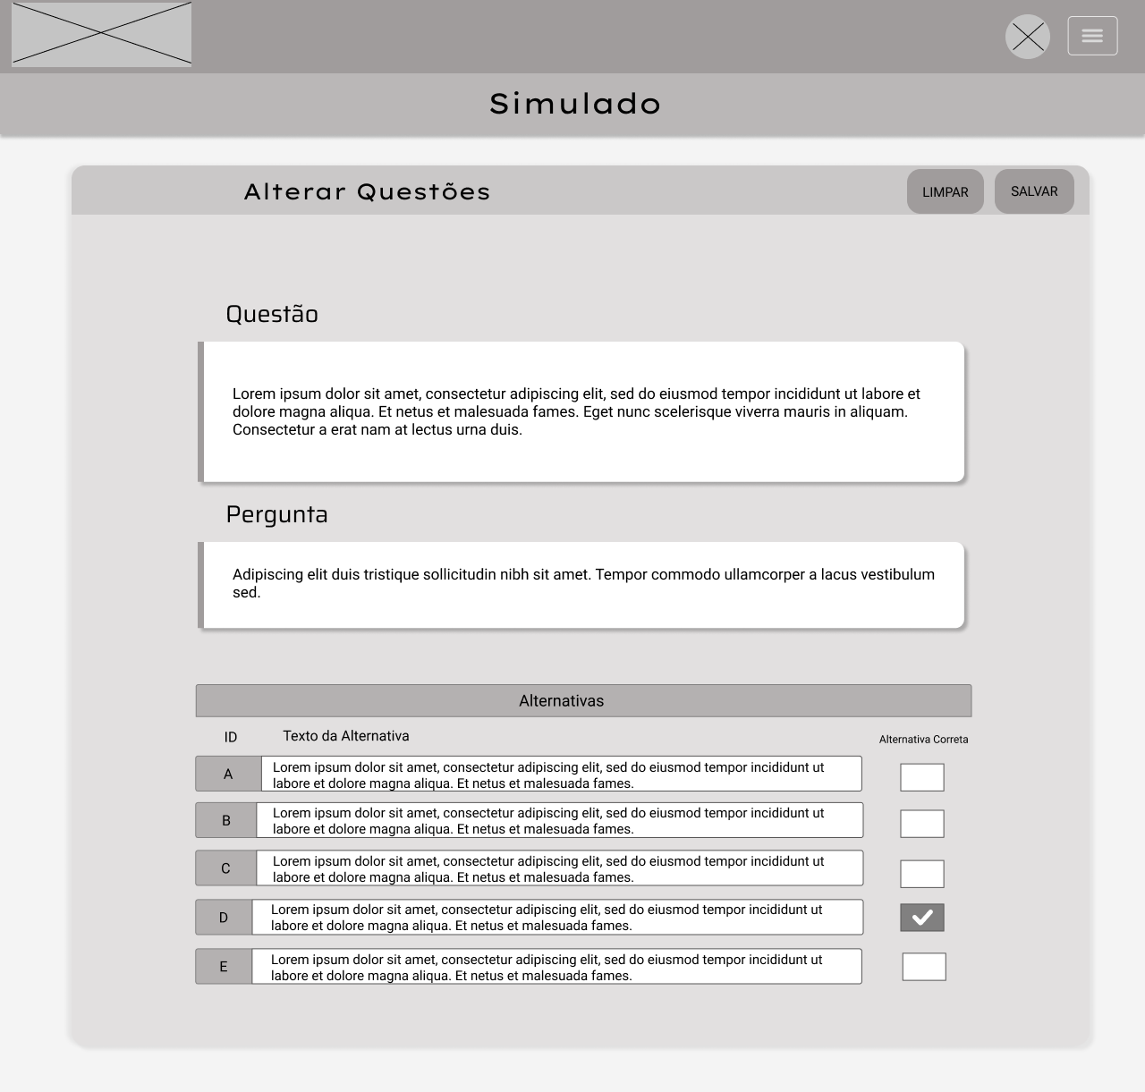

Fonte: Do próprio autor, 2023.

A figura acima mostra a interface para editar as questões do simulado. É possível ver caixas para entrada de texto em toda a interface, cada uma delas remetem ao texto da questão, a questão em si e as alternativas possíveis, cada alternativa possui a caixa selecionável para dizer qual questão é a correta. O escopo da interface também demonstra simplicidade em design para não sobrecarregar as informações na tela e ser melhor para o administrador observar os dados sem muitas dificuldades.

Figura – Editar Estudante (Wireframe de Baixa Fidelidade)

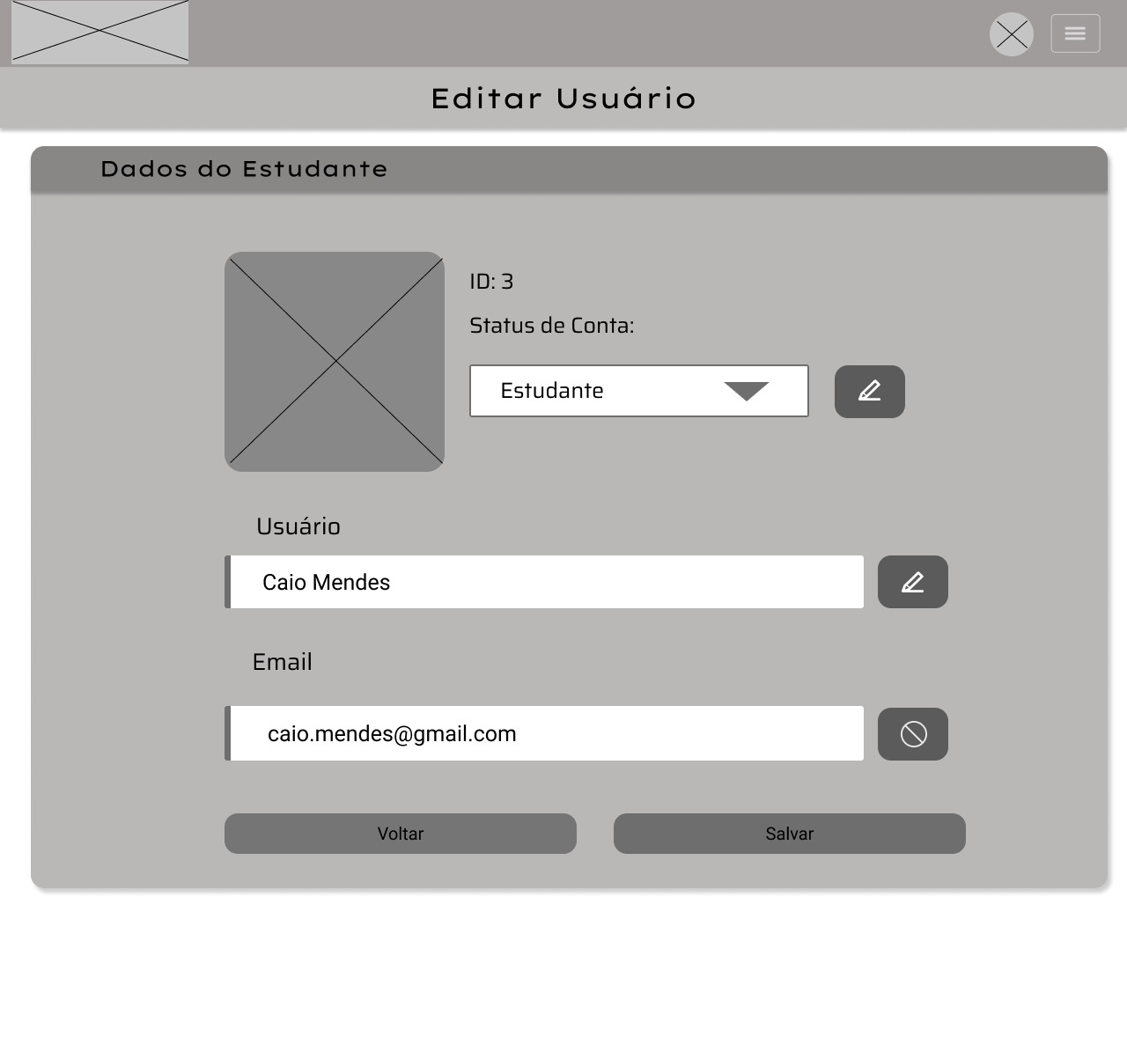

Fonte: Do próprio autor, 2023.

A figura acima mostra a edição de estudante no ponto de vista do administrador, o único campo que não pode ser alterado é o e-mail do estudante, todo os outros podem ser alterados, isso considera a possibilidade de dados inadequados estarem inseridos como fotos ou nomes obscenos.

Figura – Realizar Login (Wireframe de Baixa Fidelidade)

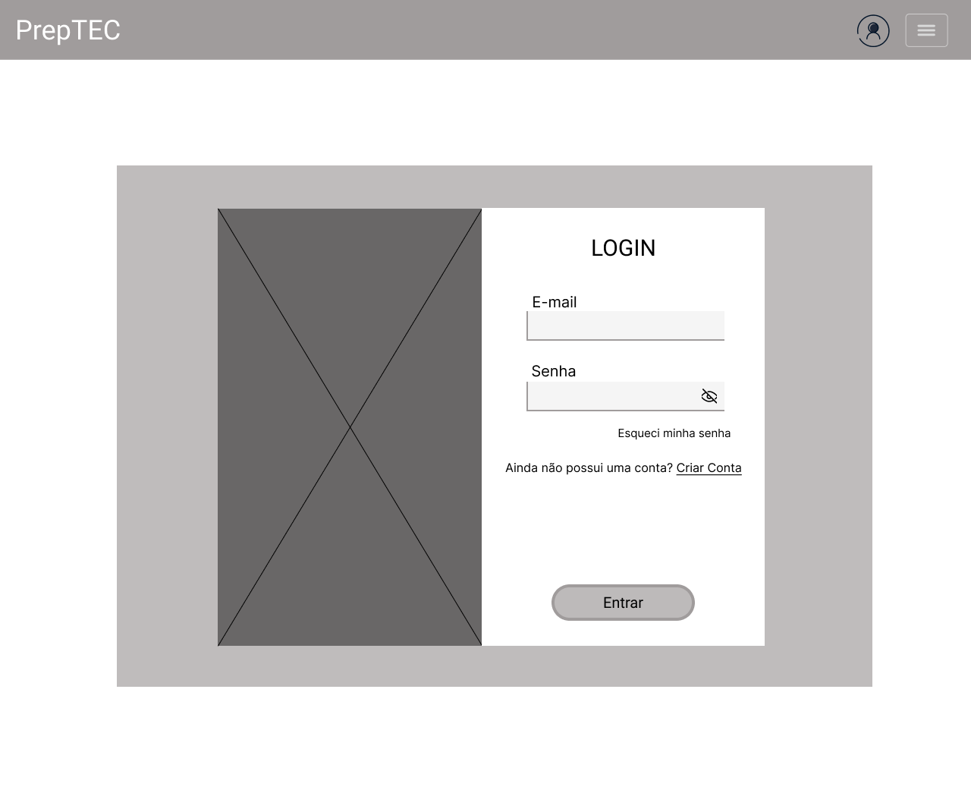

Fonte: Do próprio autor, 2023.

A figura acima apresenta uma mensagem simples de login, essa mensagem aparece em forma de pop-up, do lado esquerdo há o espaço que mais tarde será ocupado por um banner, já do lado direito, há campos de login onde o usuário precisará entrar seus dados para efetuar o login com sucesso. Caso não haja uma conta, o texto abaixo indica um redirecionamento para a criação de uma.

Figura – Realizar Cadastro (Wireframe de Baixa Fidelidade)

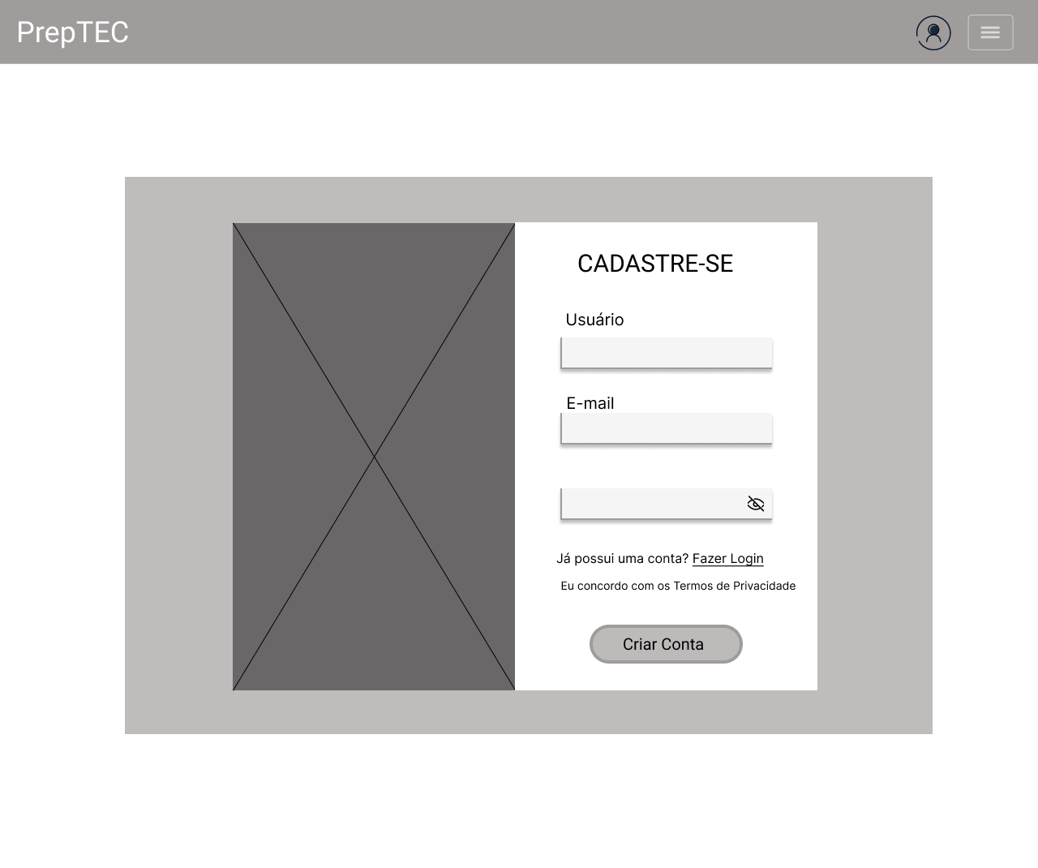

Fonte: Do próprio autor, 2023.

A figura acima segue os padrões utilizados na interface de login, ao lado esquerdo, um banner, ao lado direito, as entradas de informações necessárias para cadastrar a conta do usuário e assim como o pop-up de login, também há uma mensagem caso o usuário já possua uma conta, essa mensagem em forma de texto redireciona o usuário para o pop-up de login.

Figura – Explicação do Questionário (Wireframe de Baixa Fidelidade)

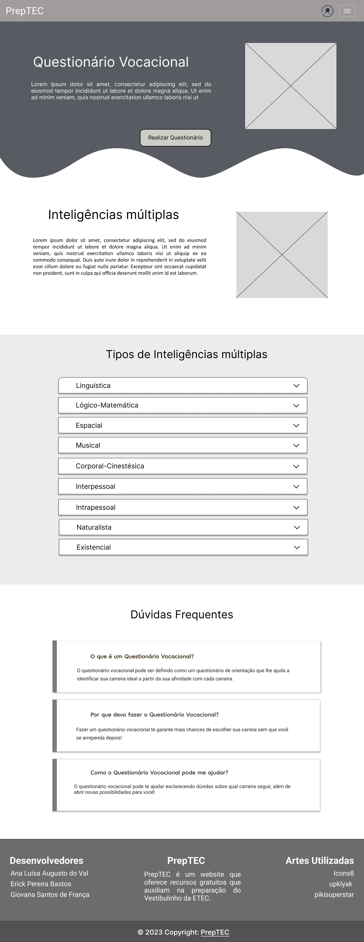

Fonte: Do próprio autor, 2023.

A interface acima apresenta o escopo da página que explica mais sobre o questionário vocacional e algumas inteligências múltiplas, introduzindo ambos os assuntos e exibindo um botão para realizar o questionário em si.

Figura – Tipos de Inteligências (Wireframe de Baixa Fidelidade)



Fonte: Do próprio autor, 2023.

A figura acima mostra a continuação da página de explicações do questionário vocacional e das inteligências múltiplas, neste caso, essa parte exibe as inteligências presentes no questionário vocacional e explica cada uma delas. Para ver a explicação é necessário que o usuário aperte em uma delas para que abra um texto.

Figura – Dúvidas Frequentes (Wireframe de Baixa Fidelidade - Questionário)



Fonte: Do próprio autor, 2023.

A figura acima apresenta a última parte da página de explicações sobre o questionário vocacional e as inteligências múltiplas presentes nele. É, de maneira simples, explicações para perguntas frequentes, envolvem a explicação do que é um questionário, o porquê de realizar um e como ele pode ajudar.

Figura – Realizar o Questionário (Wireframe de Baixa Fidelidade)

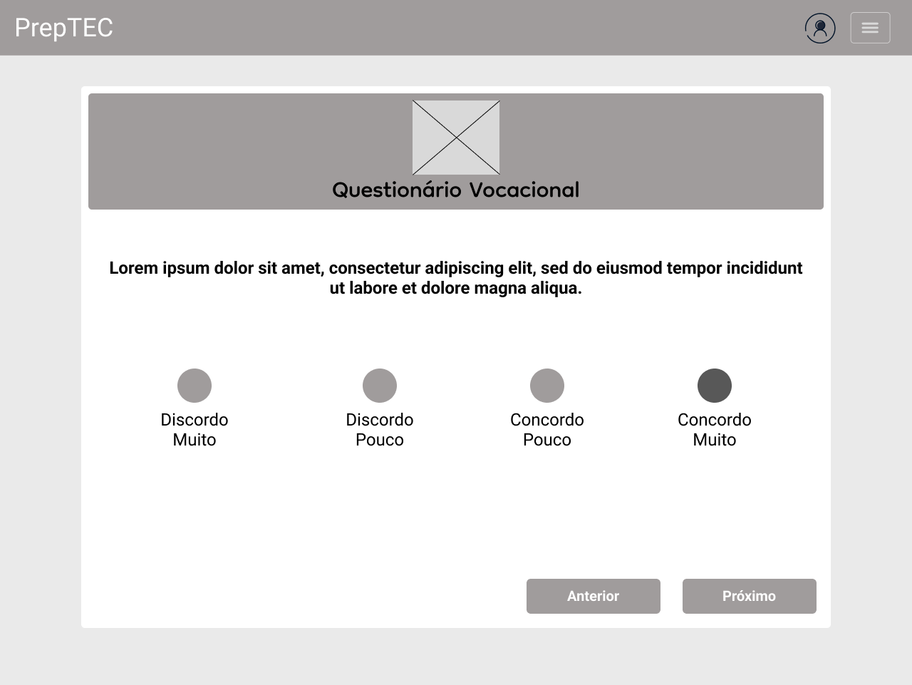

Fonte: Do próprio autor, 2023.

A figura acima mostra a interface de realização do questionário vocacional, é possível observar a pergunta e as opções para concordar ou discordar que estão presentes nesta interface. A falta de detalhes ocorre para não atrapalhar o usuário ao responder o questionário pois toda atenção é importante no processo de respostas.

Figura – Resultado do Questionário (Wireframe de Baixa Fidelidade)

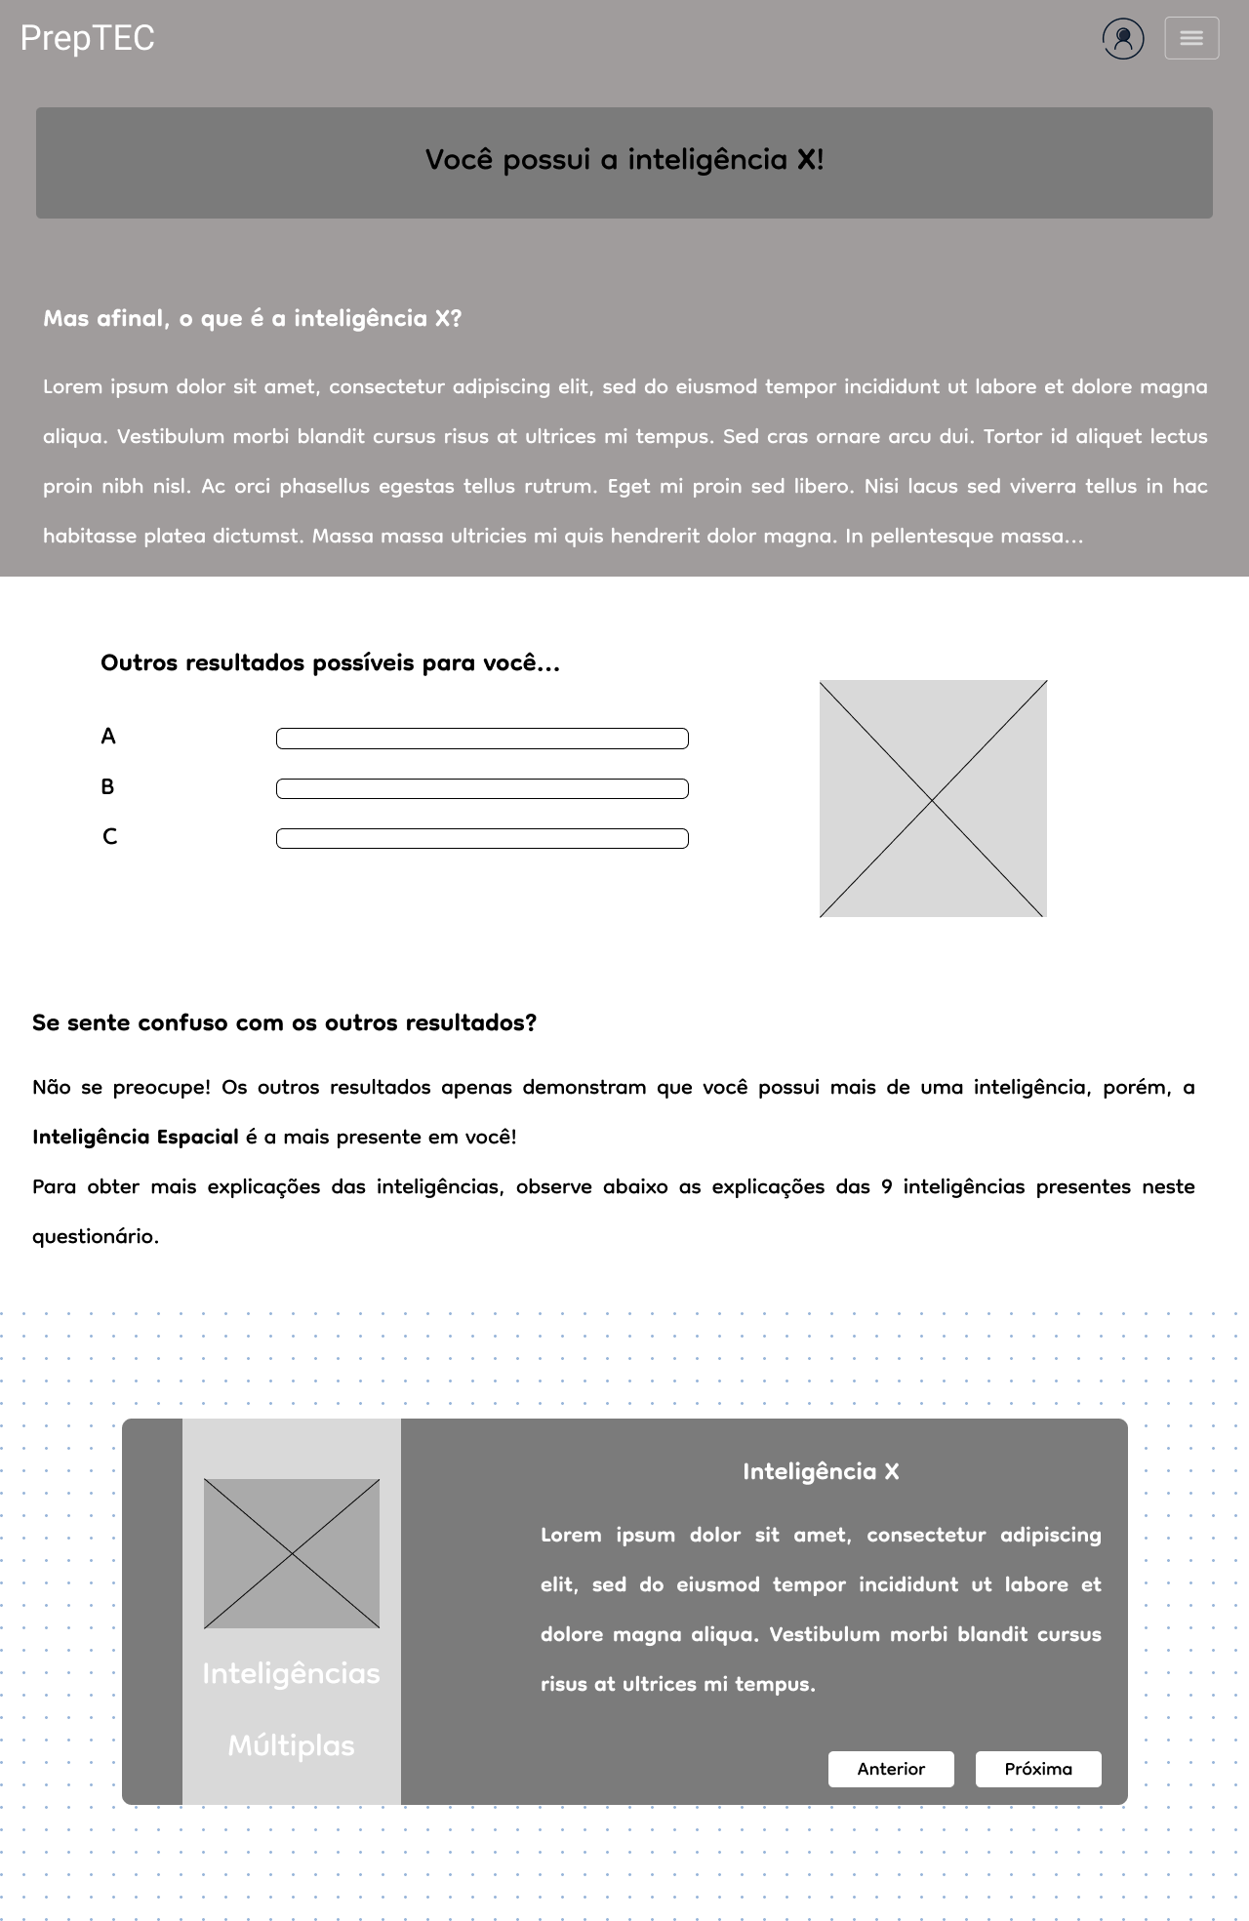

Fonte: Do próprio autor, 2023.

A figura acima mostra a interface onde o resultado do questionário vocacional é apresentado. No título do site é apresentado o resultado do questionário vocacional, a inteligência múltipla obtida pelo respondente fica nítida junto de sua explicação logo abaixo do título. Ainda mais abaixo, outros possíveis resultados aparecem junto de um quadro, posteriormente substituído por uma imagem ilustrativa.

Figura – Auxílio no Resultado (Wireframe de Baixa Fidelidade - Questionário)

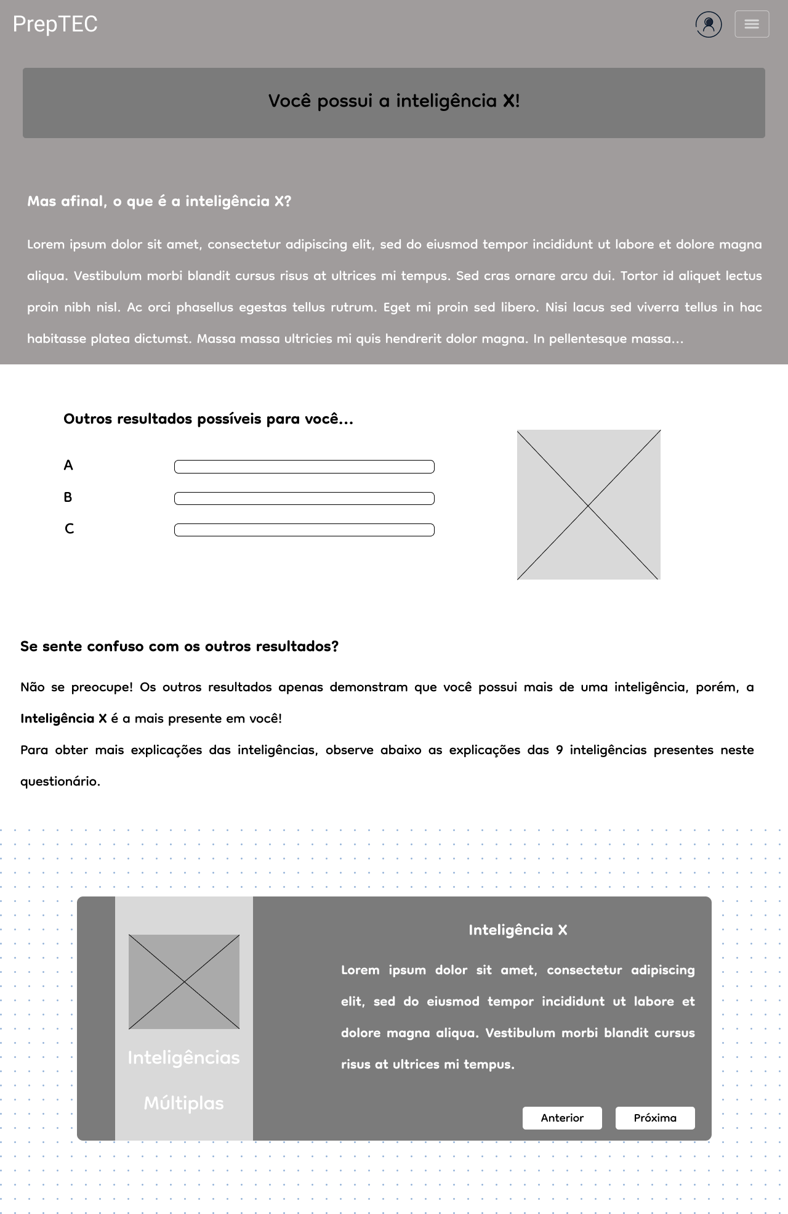

Fonte: Do próprio autor, 2023.

A figura acima apresenta mais sobre a página de resultado do questionário vocacional, desta vez, um texto é apresentado ao usuário caso ele se sinta confuso com o que cada inteligência é, então, logo abaixo do texto é apresentado um pequeno cartão onde breves explicações aparecerão e o usuário pode navegar entre as explicações com os botões presentes no próprio cartão.

# Prototipação de Interfaces

Para este projeto, diversos protótipos de telas foram feitos para que a experiência do usuário fosse agradável e de fácil entendimento. A seguir, serão apresentadas as interfaces das prototipações e seus conceitos.

Figura 82 – Página Home - Banner

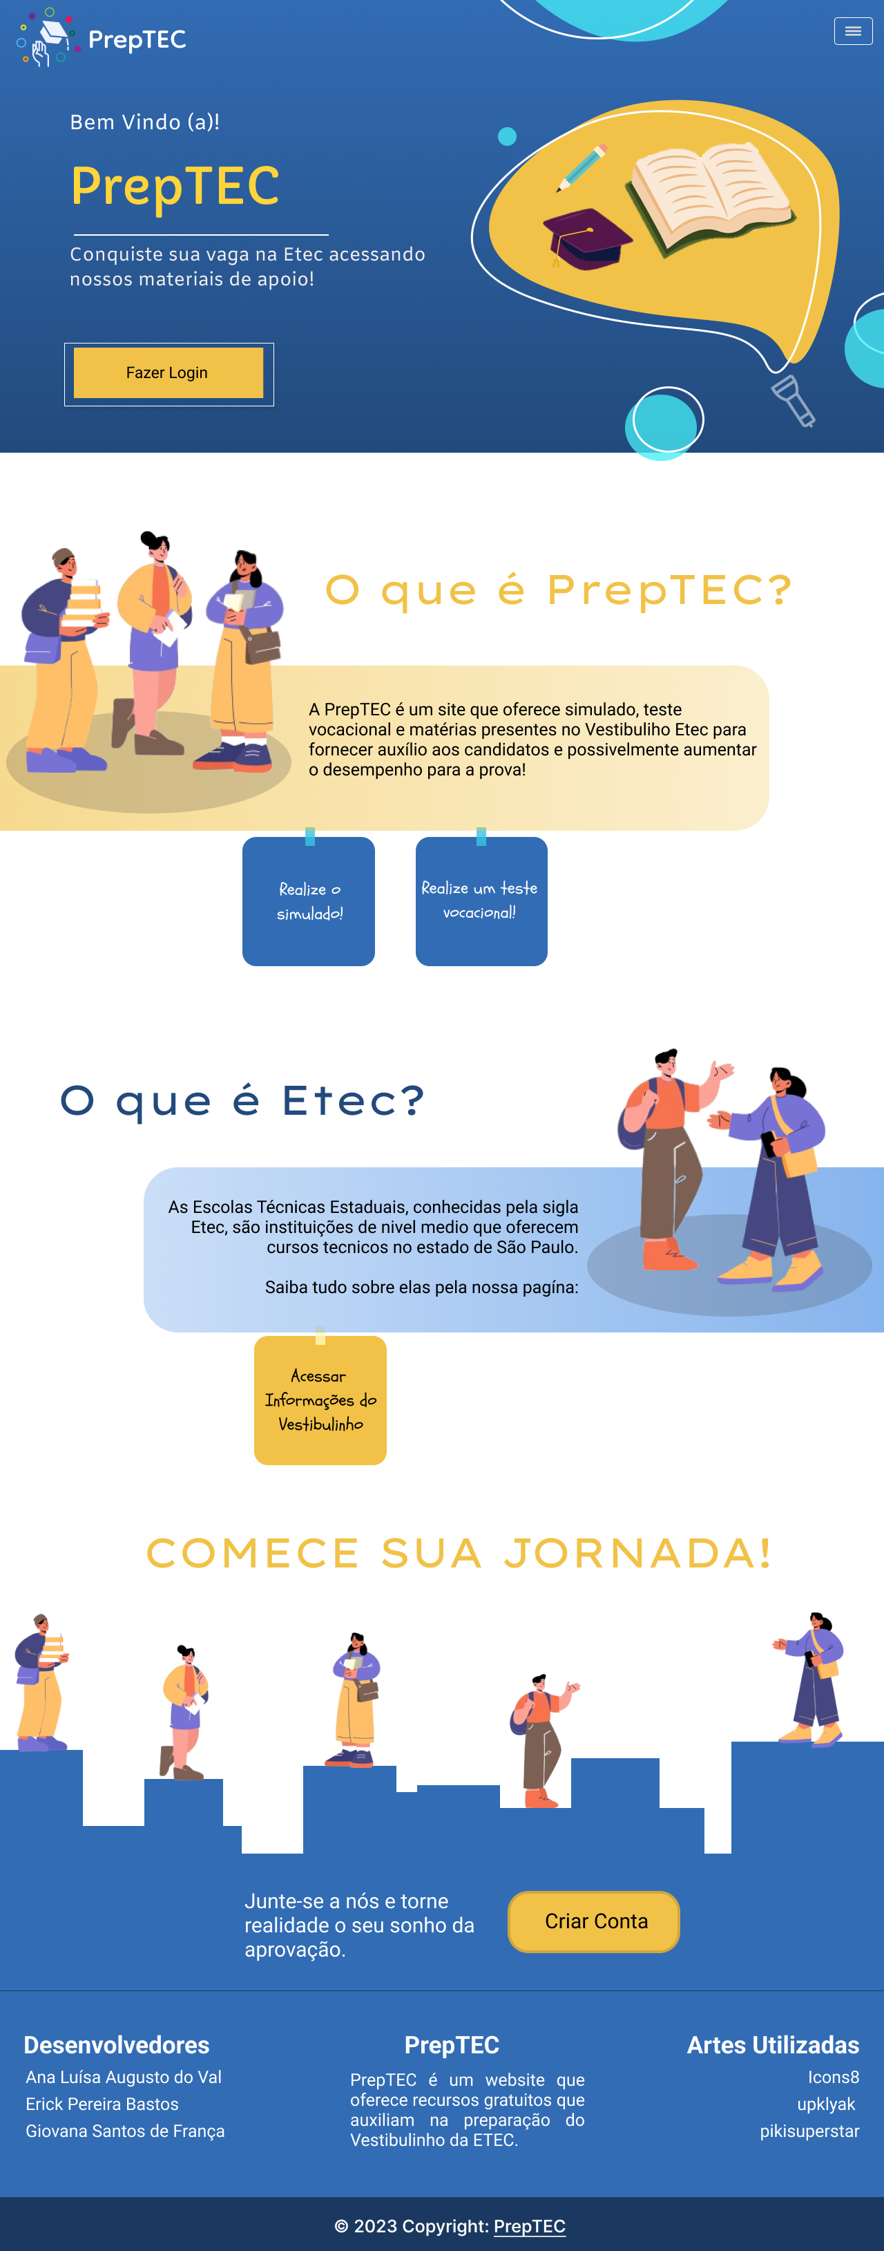

Fonte: Do próprio autor, 2023.

Para a criação do banner mostrado na figura acima, foi pensado um design mais colorido e vivo, tornando-o mais atrativo e tendo o intuito de despertar o interesse do usuário. Além disso, foi utilizado a harmonização de cores da paleta do site, onde o azul transmite conhecimento e segurança, enquanto o amarelo simboliza a criatividade e descontração.

Figura 83 – Página Home (Parte 2) – Container Amarelo

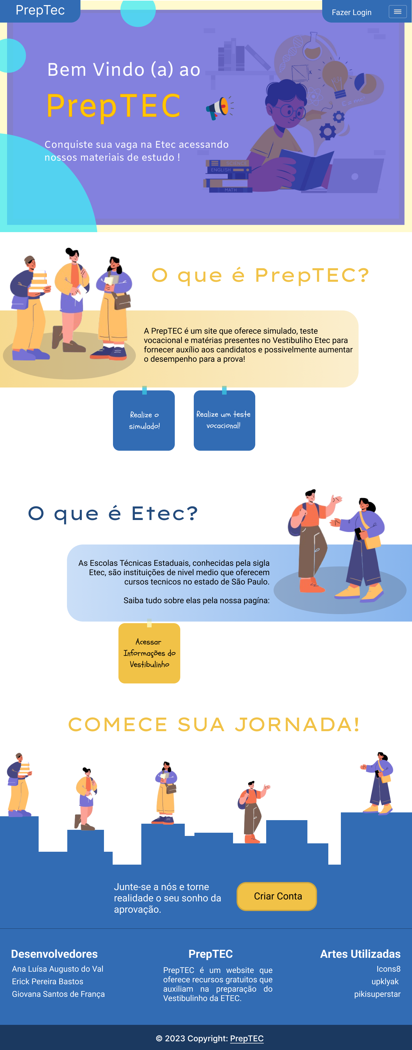

Fonte: Do próprio autor, 2023.

A segunda parte busca informar de forma resumida o que o site é e qual seu objetivo. Essa parte conta com um título indagador em amarelo, um container em um degrade amarelo que dentro contém a três estudantes conversando e a explicação do título, e dois botões Post-It azuis que direcionam o usuário para as páginas de teste vocacional e simulado. Buscando sempre elementos que remetam a escola, como os Post-It grudados em um tipo de pendurado.

Figura 84 – Página Home (Parte 3) – Container Azul



Fonte: Do próprio autor, 2023.

A segunda parte mostra de forma resumida o que é Etec. Essa parte conta com os mesmos elementos visuais da Parte 2, porém, a fim de causar contraste, as cores e os personagens estão trocados, além do texto e do Post-It, que agora direciona para a página de Informações do Vestibulinho.

Figura 85 – Página Home (Parte 4) – Comece Sua Jornada!

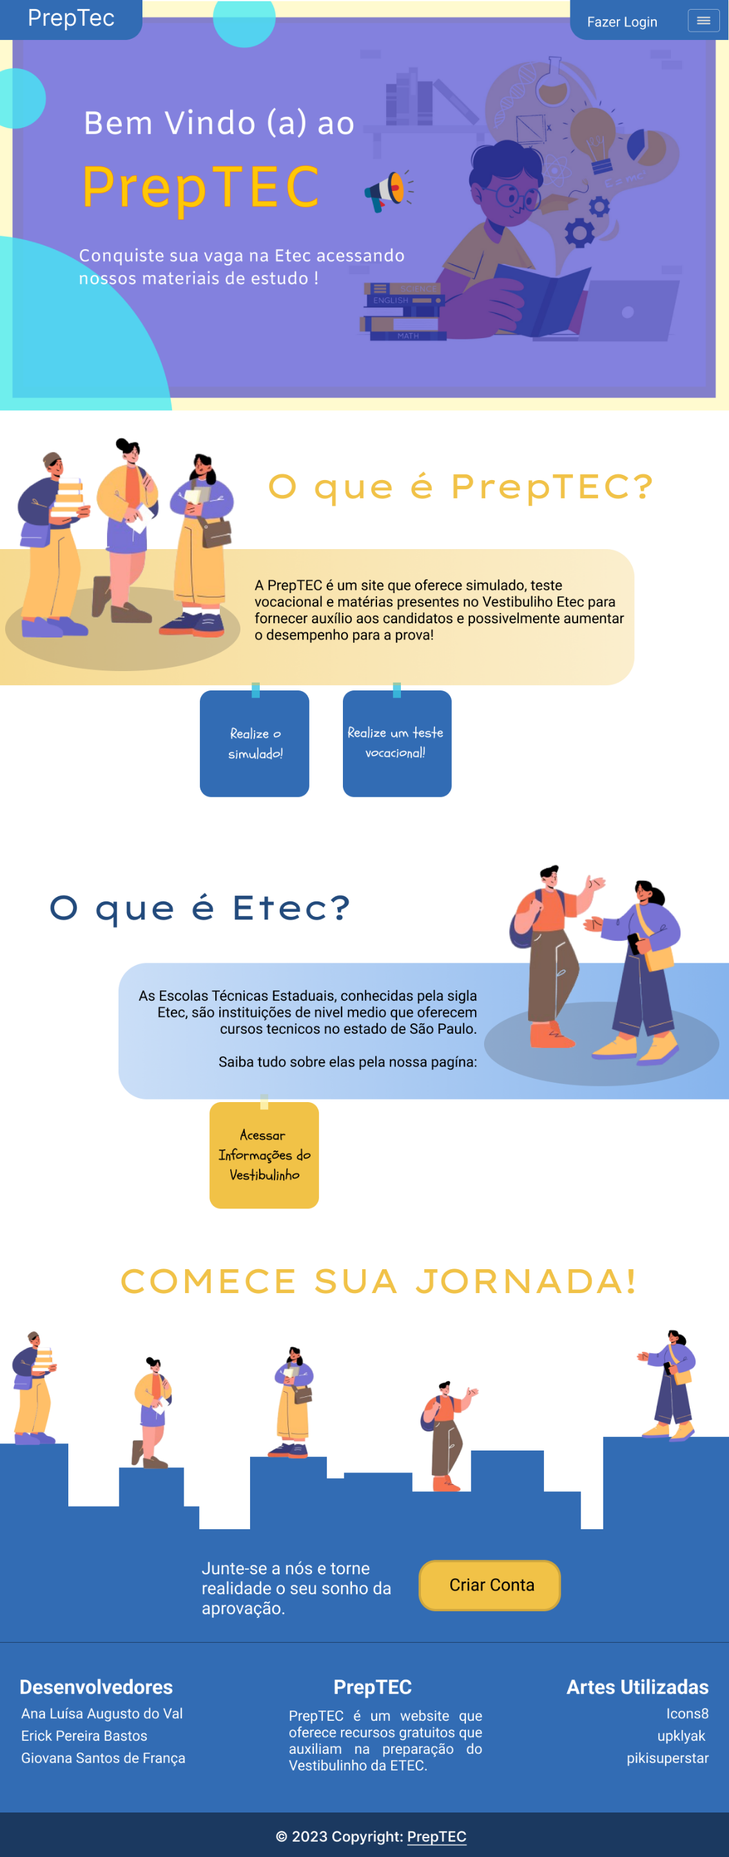

Fonte: Do próprio autor, 2023.

A última parte tem como finalidade alocar uma forma de criar a conta. A página mostra cinco personagens dispostos em um chão irregular azul, com título acima deles e um texto com um botão que direciona para a página de criar conta embaixo. Essa parte foi criada com o intuito de desafiar o usuário a se cadastrara a fim de alcançar a aprovação, os personagens são estudantes partindo em um caminho irregular e consideravelmente difícil, mas que tem um final compensador, a ainda há dois alunos específicos que olham para trás, esses têm a intenção de mostrar que sempre haverá alguém no caminho para ajudar, evidenciando que não é uma caminhada sozinha.

Figura 86 – Página Informações do Vestibulinho (Parte 1) – O que é?

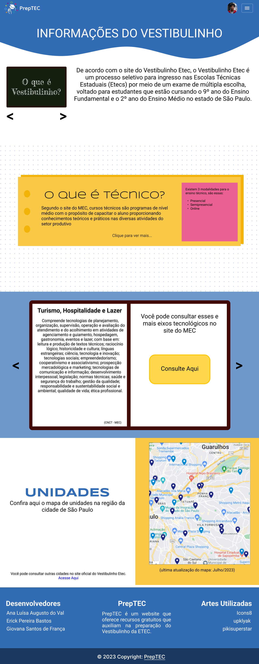

Fonte: Do próprio autor, 2023.

A figura acima representa a primeira parte da página, onde se é explicado o que é Etec e Vestibulinho. Conta-se com uma lousa animada, que muda o texto dentro de si e o de fora, com os assuntos principais abordados anteriormente.

Figura 87 – Página Informações do Vestibulinho (Parte 2) - Modalidades

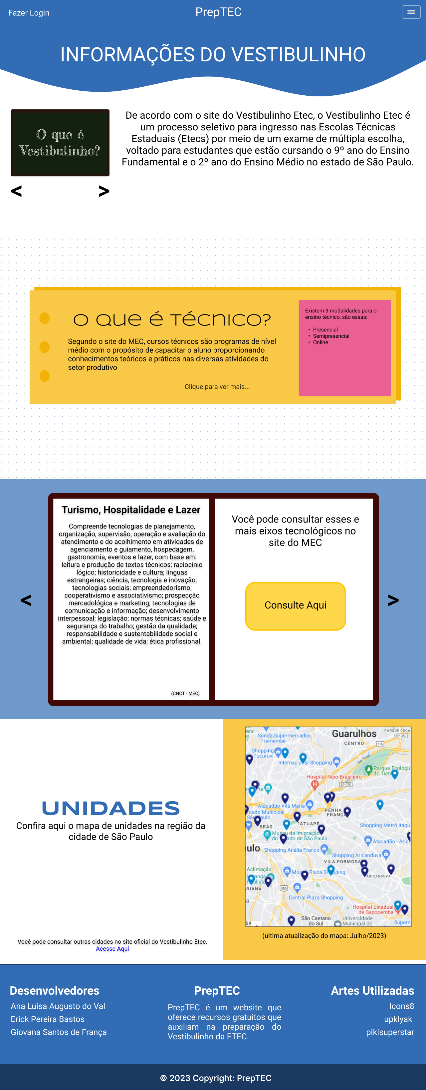

Fonte: Do próprio autor, 2023.

A figura acima mostra a segunda parte, nela são apresentadas as modalidades da Etec, que se dividem em Técnico, M-TEC, M-TEC-N, M-TEC-PI e AMS, devidamente explicadas no papel amarelo, podendo se visualizar uma de cada vez ao clicar em cima do clique para ver mais.

Figura 88 – Página Informações do Vestibulinho (Parte 3) – Eixos Tecnológicos



Fonte: Do próprio autor, 2023.

A imagem acima mostra um livro, que tem como objetivo descrever os eixos tecnológicos dos cursos da Etec, são esses: ambiente e saúde, controle e processos industriais, desenvolvimento educacional e social, gestão e negócios, informação e comunicação, infraestrutura, produção alimentícia, produção cultural e design, produção industrial, recursos naturais, segurança e turismo, hospitalidade e lazer.

Figura 89 – Página Informações do Vestibulinho (Parte 4) - Mapas



Fonte: Do próprio autor, 2023.

Por fim, a última parte conta com um mapa criado pela ferramenta Google My Maps que mostra as unidades da Etec presentes na cidade de São Paulo, se necessário, é possível se redirecionar para a página oficial do Vestibulinho Etec para acessar as outras unidades.

Figura 90 – Página da Área do Estudante

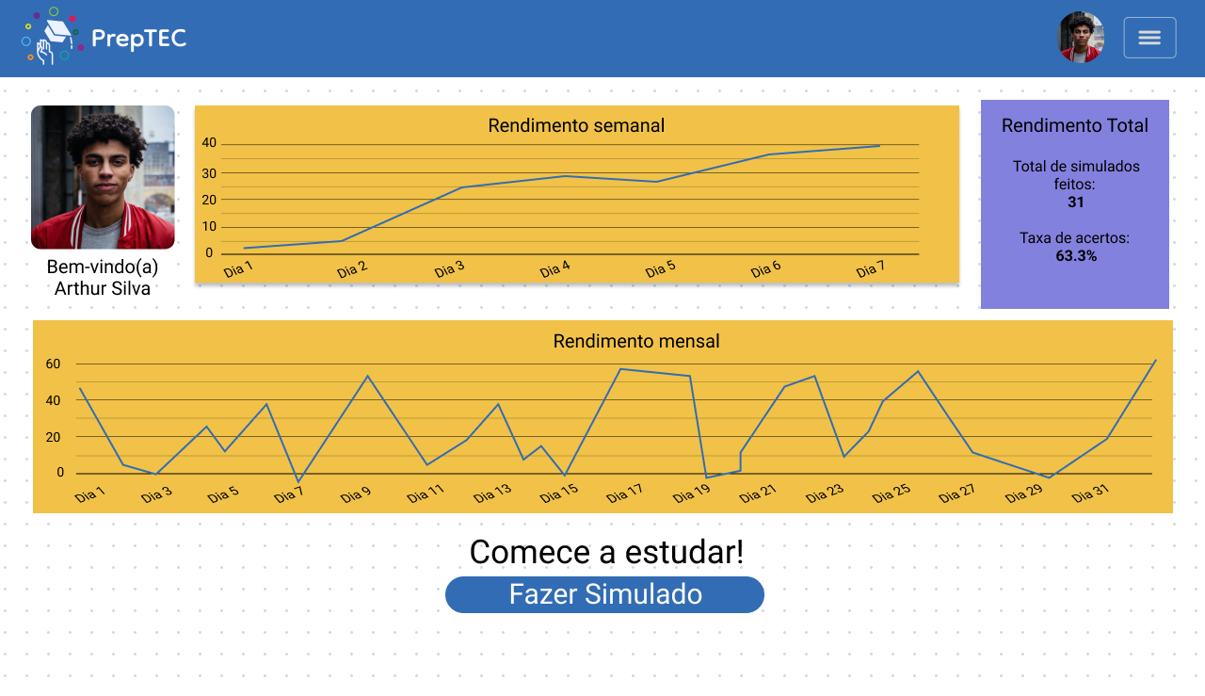

Fonte: Do próprio autor, 2023.

A imagem acima mostra a página da área do aluno, importante para evidenciar dados específicos de forma dinâmica. a tela conta com 3 containers em amarelo e roxo, os amarelos contam com gráficos semanais e mensais e o roxo mostra o rendimento total, ainda é possível observar a foto do aluno junto a seu nome e botões que redirecionam para a página de matérias e simulado. Inspirada na ideia de Post-It acadêmicos, a página usa de elementos para deixar a visualização mais agradável para o usuário.

Figura 91 – Página do Simulado

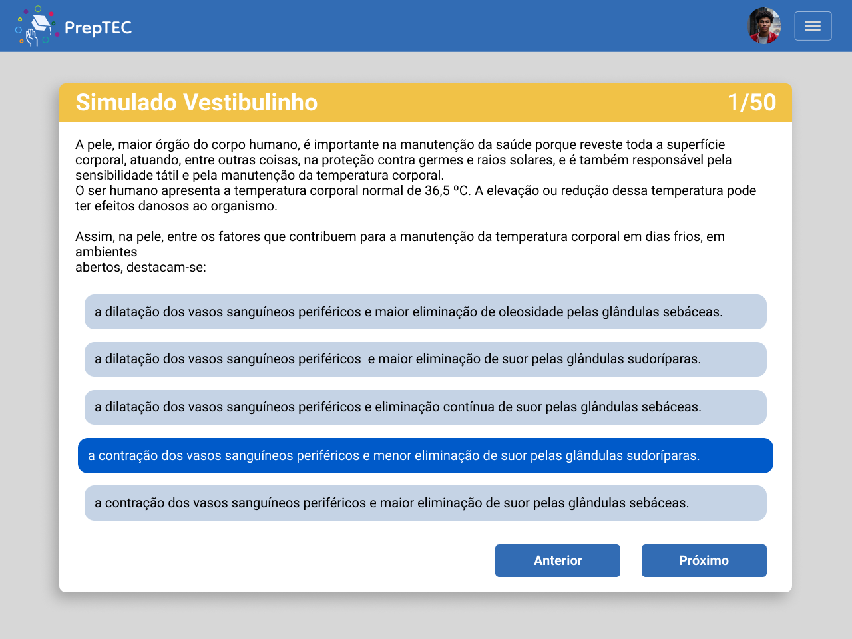

Fonte: Do próprio autor, 2023.

A figura acima mostra a página de simulado, que tem como objetivo permitir a visualização de uma questão e suas alternativas. Essa página é mais simples e possui o objetivo de ser mais agradável visualmente para não cansar o estudante ao responder as questões do simulado. O azul chamativo na alternativa selecionada é justamente para indicar ao estudante que houve uma seleção, mudando a cor da alternativa e a cor de seu texto, dessa forma, é possível realizar uma releitura com o foco na alternativa para confirmar a escolha e continuar com o simulado.

Figura 92 – Página de Resultado do Simulado

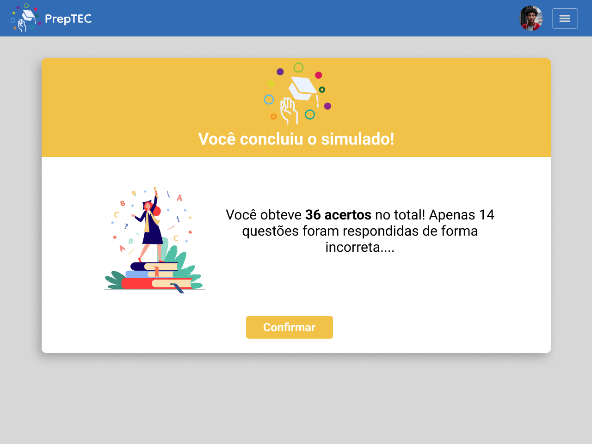

Fonte: Do próprio autor, 2023.

Após a conclusão do simulado, o estudante é direcionado para a interface do resultado do simulado. Seguindo o mesmo conceito da interface do simulado, não há muitos detalhes, apenas o resultado obtido pelo estudante. Além disso, é utilizada a logo do site com destaque, entendendo-se como uma comemoração onde os círculos desenhados são como confetes, indicando uma celebração realizada por um estudante por conta da finalização do simulado.

As páginas de "minha conta" são a junção dos dados do usuário e suas funções em um lugar só, tendo duas principais: editar os dados pessoais de uma conta e redirecionar para as principais funções que um ator pode fazer. A página é dividida em duas partes para melhor visualização, a primeira conta com os dados da conta, sendo esses: nome, e-mail, número de registro e tipo de acesso, a também a função de trocar as cores dos elementos dispostos no site, a fim de se aproximar do usuário através da personalização de sua própria página pessoal, a segunda parte conta com três quadriláteros, dentro de cada um a funções que podem ser realizadas com requisitos específicos e/ou com o clique em um botão.

Figura 93 – Página da Minha Conta (Estudante)

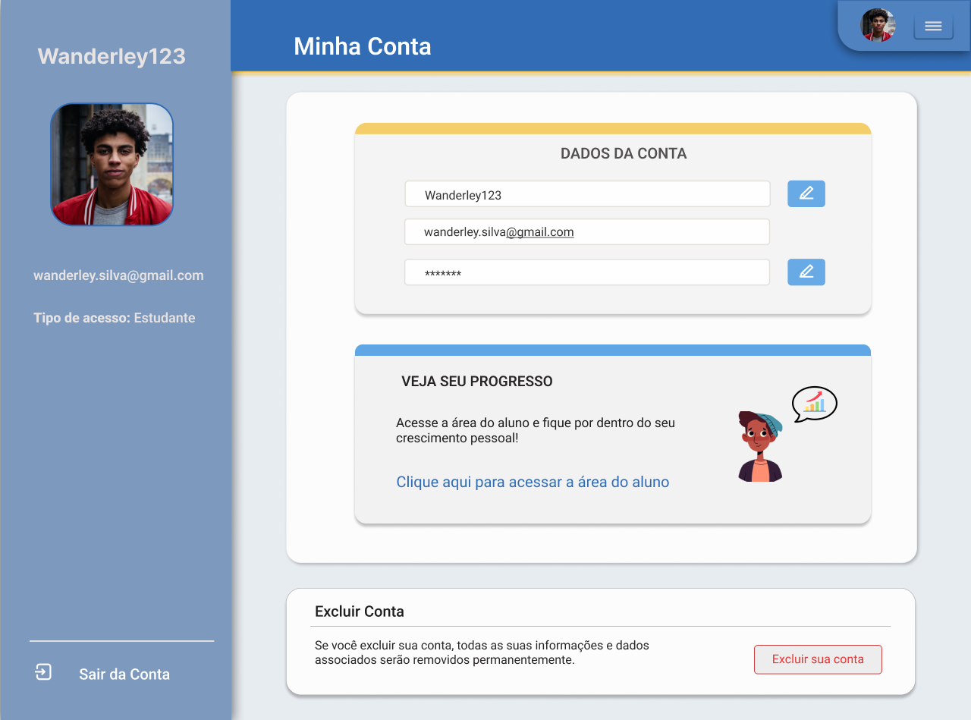

Fonte: Do próprio autor, 2023.

A figura acima mostra a página minha conta de um usuário tipo estudante chamado Wanderley. Utilizando tons de azul, esta interface apresenta os dados da conta de um estudante e apresenta algumas opções para gerenciar a sua própria conta, como as funções de editar e excluir.

Figura 94 – Página da Minha Conta (Administrador)

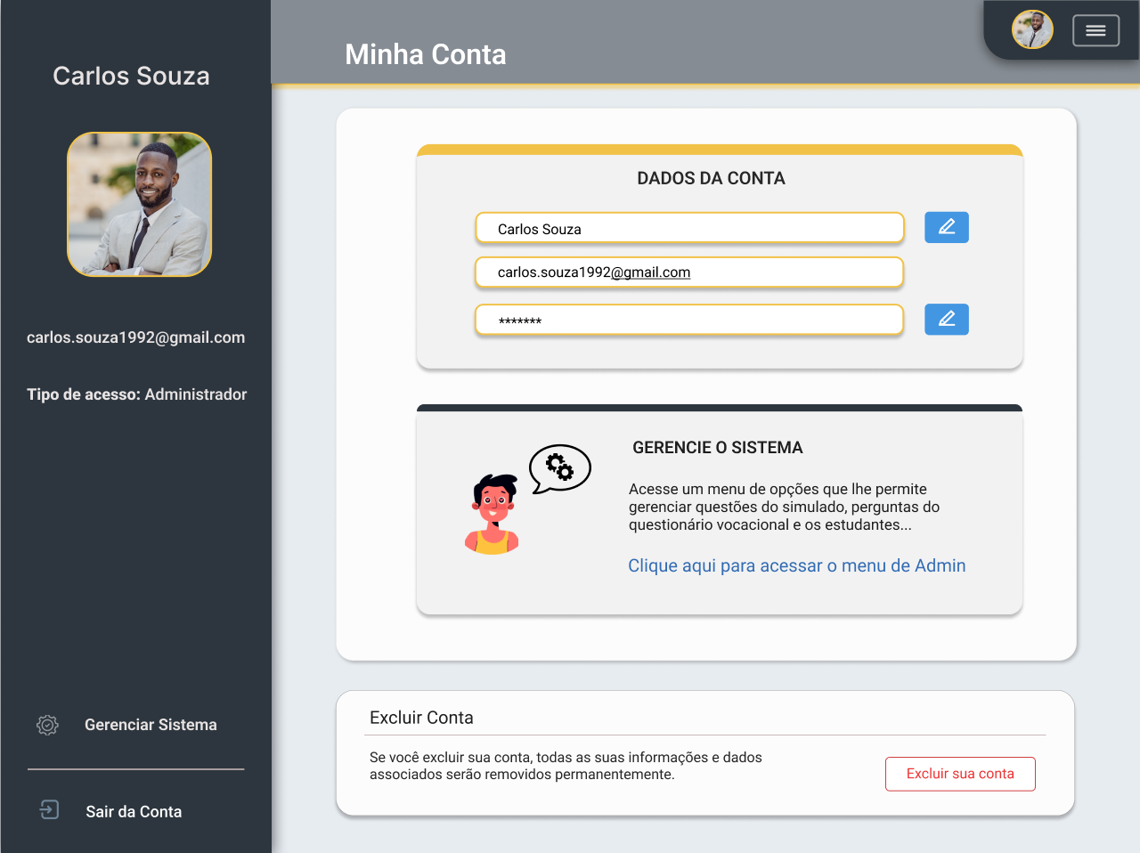

Fonte: Do próprio autor, 2023.

A figura acima apresenta a página de administrador, onde é possível gerenciar sua conta assim como o estudante, porém, para o administrador a opção de ver o seu progresso não aparece, ela é substituída pela opção de gerenciar o sistema, onde é possível se redirecionar para o menu onde opções de cadastrar, consultar, editar e excluir estão presentes.

Figura 95 – Menu de Gerenciamento

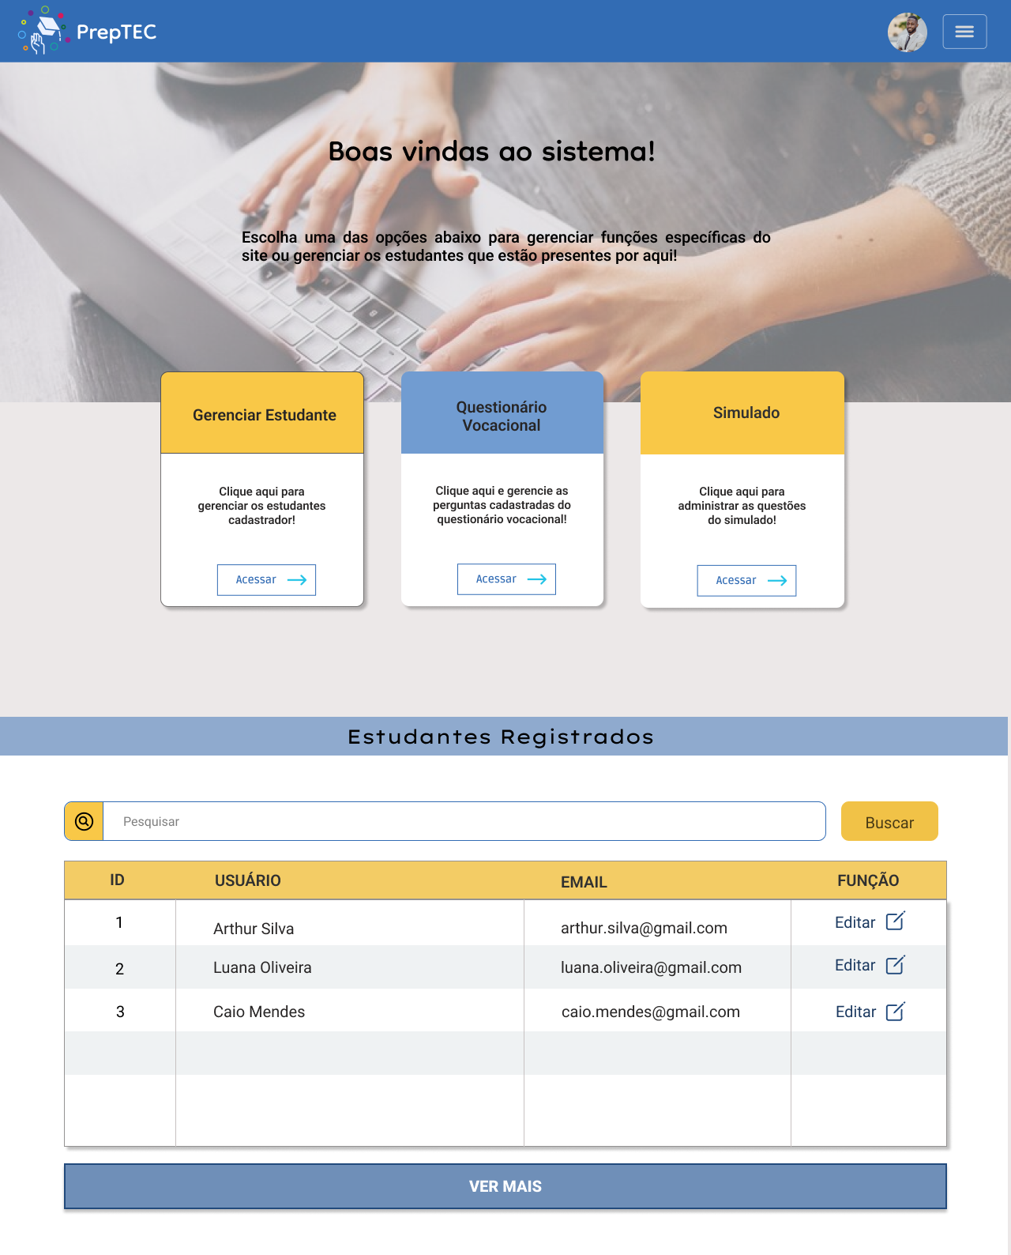

Fonte: Do próprio autor, 2023.

A figura acima apresenta um simples menu de gerenciamento onde as opções disponíveis envolvem funções relacionadas aos estudantes, ao questionário e ao simulado. Todas as opções de redirecionamento permitem a ida para a página de consulta, onde é possível ver mais funções que, para o simulado e o questionário, envolvem criação, exclusão e alteração, já para a consulta do estudante permitirá a edição e suspensão.

Figura 96 – Menu de Gerenciamento



Fonte: Do próprio autor, 2023.

A figura acima apresenta a parte de baixo da página de gerenciamento de sistema, onde, para o administrador, é possível ver os últimos estudantes registrados e o grande botão azul permite ver todos os outros em outra página.

As páginas de cadastro são aquelas usadas para registrar informações no banco de dados. Essas são compostas por um título referente ao que será recolhido e campos onde é possível digitar dados e selecionar uma opção, além de partes feitas unicamente para visualização, inalteráveis.

Figura 97 – Página de Cadastro de Questões (Simulado)

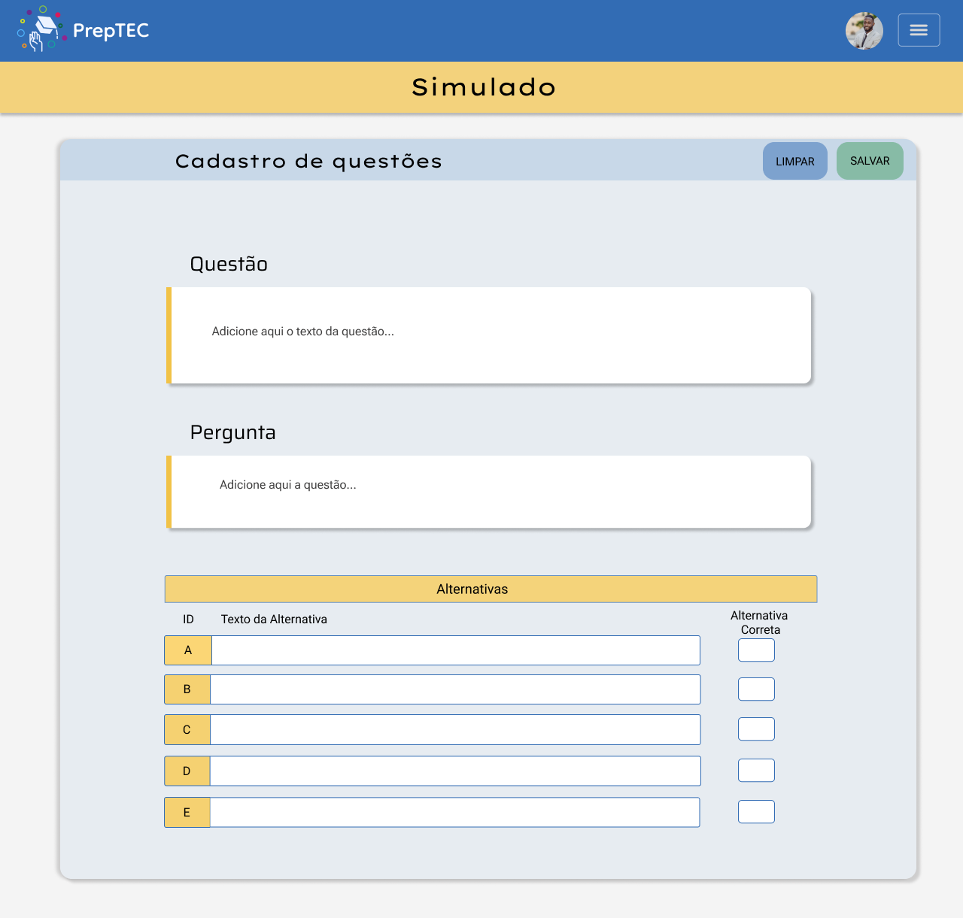

Fonte: Do próprio autor, 2023.

Na figura acima, a página de cadastro referente ao simulado, ela permite guardar dados como: um texto de uma questão, a pergunta referente a esse texto e as alternativas, vindo automaticamente com cinco campos, porém é possível adicionar mais ou menos opções através de botões, é também possível apontar qual a questão correta através de um checkbox.

Figura 98 – Página de Cadastro (Questionário Vocacional)

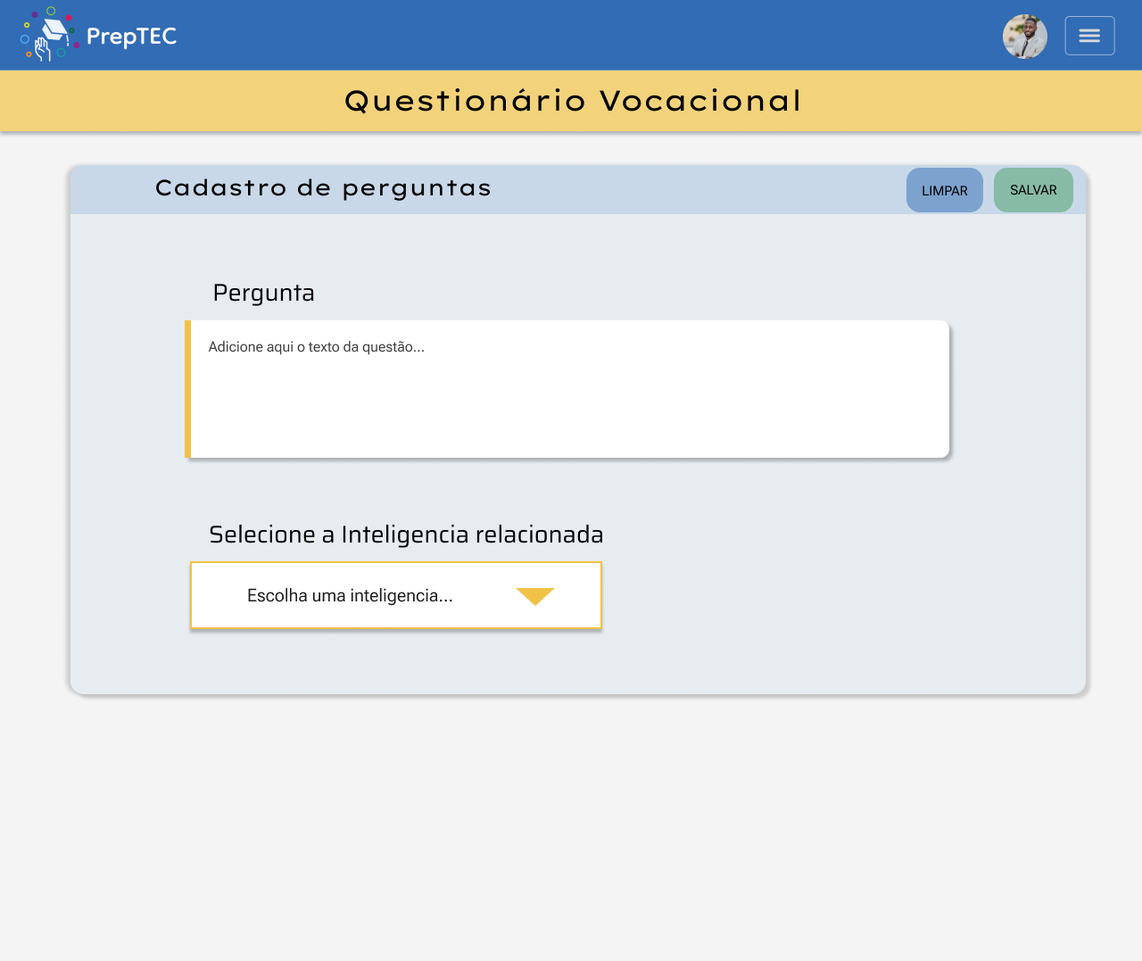

Fonte: Do próprio autor, 2023.

A figura mostrada acima é referente a página de cadastro para os dados contidos no questionário vocacional, podendo ser registrado apenas a questão e a inteligência múltipla que ela está atrelada, já que as alternativas são iguais para todas as perguntas.

As páginas para listar tem como objetivo exibir os dados contidos no banco de dados de uma função do site. Essas contêm um título referente ao assunto dos dados, uma barra de pesquisa, um botão chamado nomeado novo e uma tabela. Com o objetivo de facilitar o uso da página, o design foi feito de maneira simples, com fonte pequena para melhor aproveitamento da tela, a ainda o auxílio da barra de pesquisa que consulta um dado dentro da tabela. Esses dados podem ser editados, excluídos ou desativados a depender do caso.

Figura 99 – Página de Listar Questões (Simulado)

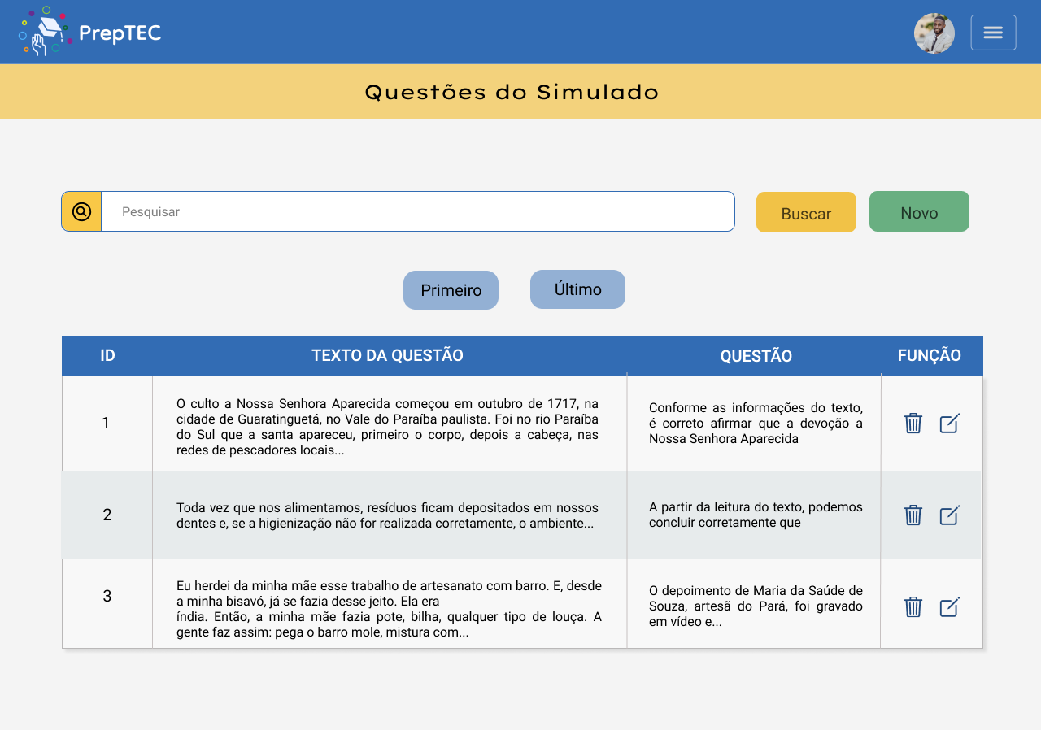

Fonte: Do próprio autor, 2023.

A figura acima mostra a página listar direcionada a administrar a função de simulado do site, nela é possível editar ou excluir dados de questões e alternativas. É possível observar o número da questão (Id), o texto dela, as alternativas possíveis e se estão corretas ou não, além das ações possíveis de serem tomadas com cada um dos dados.

Figura 100 – Página de Listar Perguntas (Questionário Vocacional)

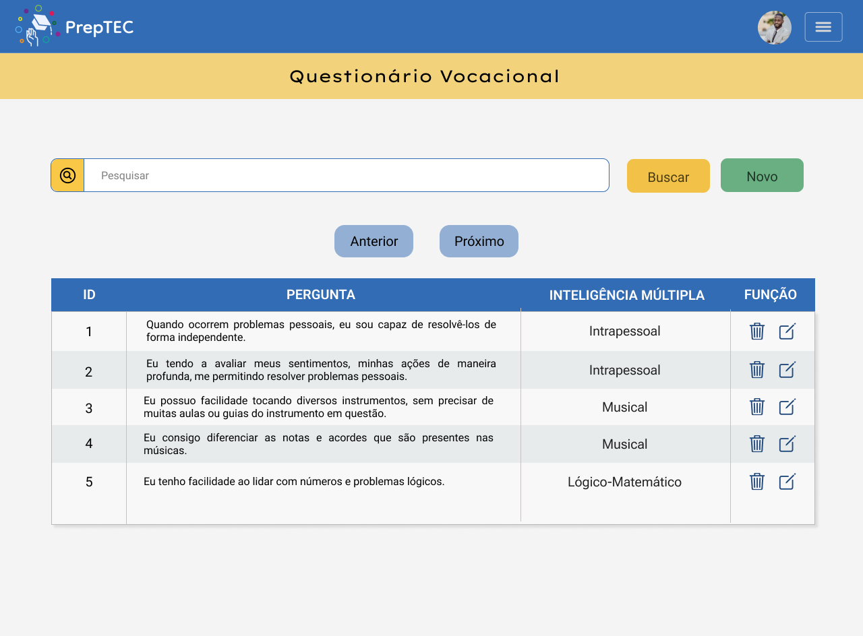

Fonte: Do próprio autor, 2023.

A figura mostrada representa a página listar para gerenciar a função de questionário vocacional presente no site, nela é possível excluir e editar as questões presentes no site. É possível observar o número da questão (ID), o texto dela e sua respectiva inteligência múltipla.

Figura 101 – Página de Listar Estudantes

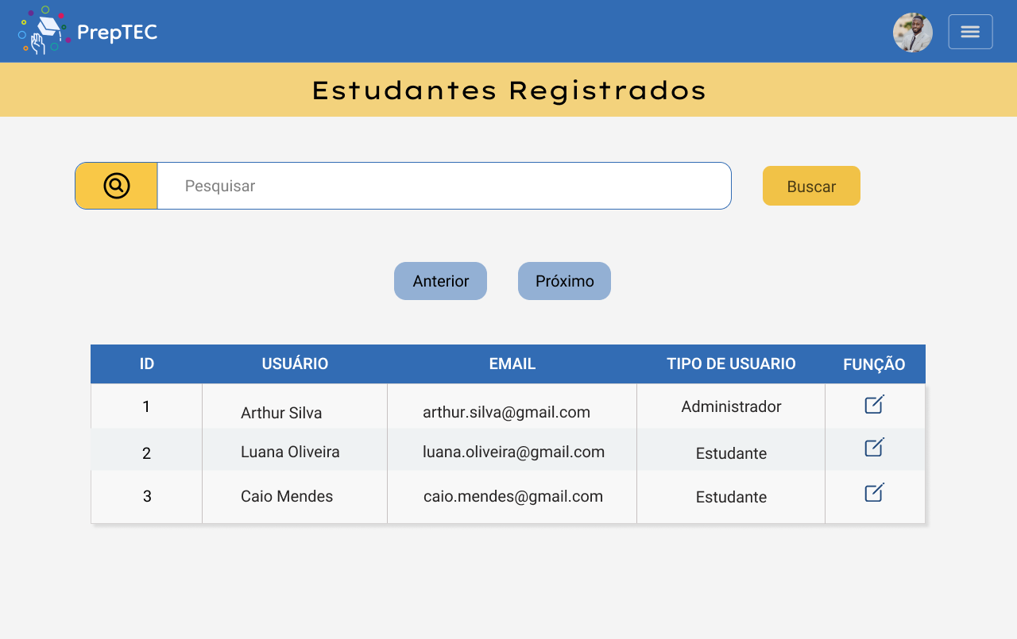

Fonte: Do próprio autor, 2023.

Por fim, a página listar que permite a visualização dos estudantes cadastrados no sistema, é possível editar o estudante, porém apenas alguns campos, outros campos necessários ou de credenciais não são possíveis alterar, como os campos de e-mail e senha.

As páginas "editar" buscam permitir que erros do cadastro possam ser posteriormente corrigidos. Essas telas contam com a mesma ideia de design do cadastrar, porém ao serem abertas mostram os dados do registro a ser editado.

Figura 102 – Página de Editar (Simulado)

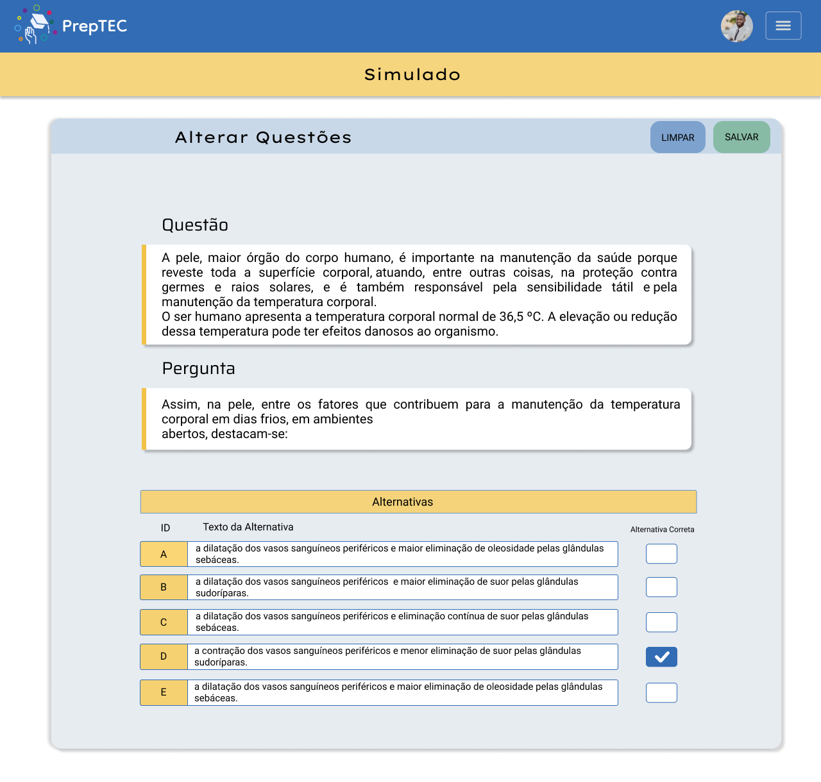

Fonte: Do próprio autor, 2023.

Na figura acima é possível observar a página de edição referente ao simulado, essa conta com os mesmos campos presentes ao cadastrar, porém preenchidos pelos dados da questão específica, ao clicar em salvar tudo, todos os campos serão atualizados no banco de dados, mesmo aqueles que não forem modificados, serão remandados novamente.

Figura 103 – Página de Editar (Questionário Vocacional)

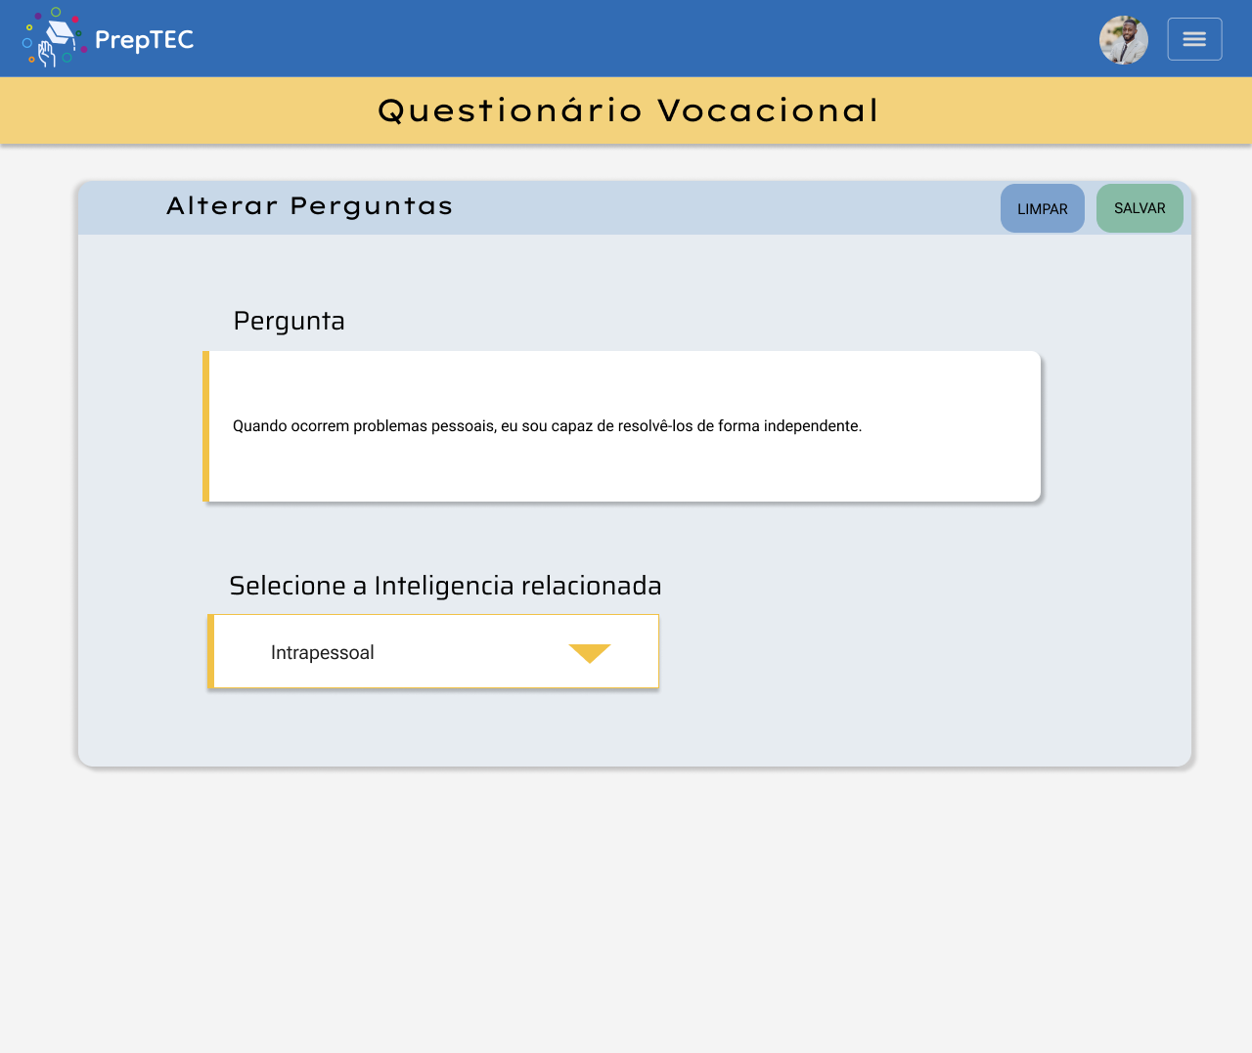

Fonte: Do próprio autor, 2023.

Na figura acima é possível ver a página para editar os dados contidos na função de teste vocacional, assim como a figura anterior, essa segue a mesma premissa de exibir os mesmos campos contidos no Cadastrar - Questionário Vocacional, porém com os dados requisitados para serem editados.

Figura 104 – Página de Suspensão de Estudante

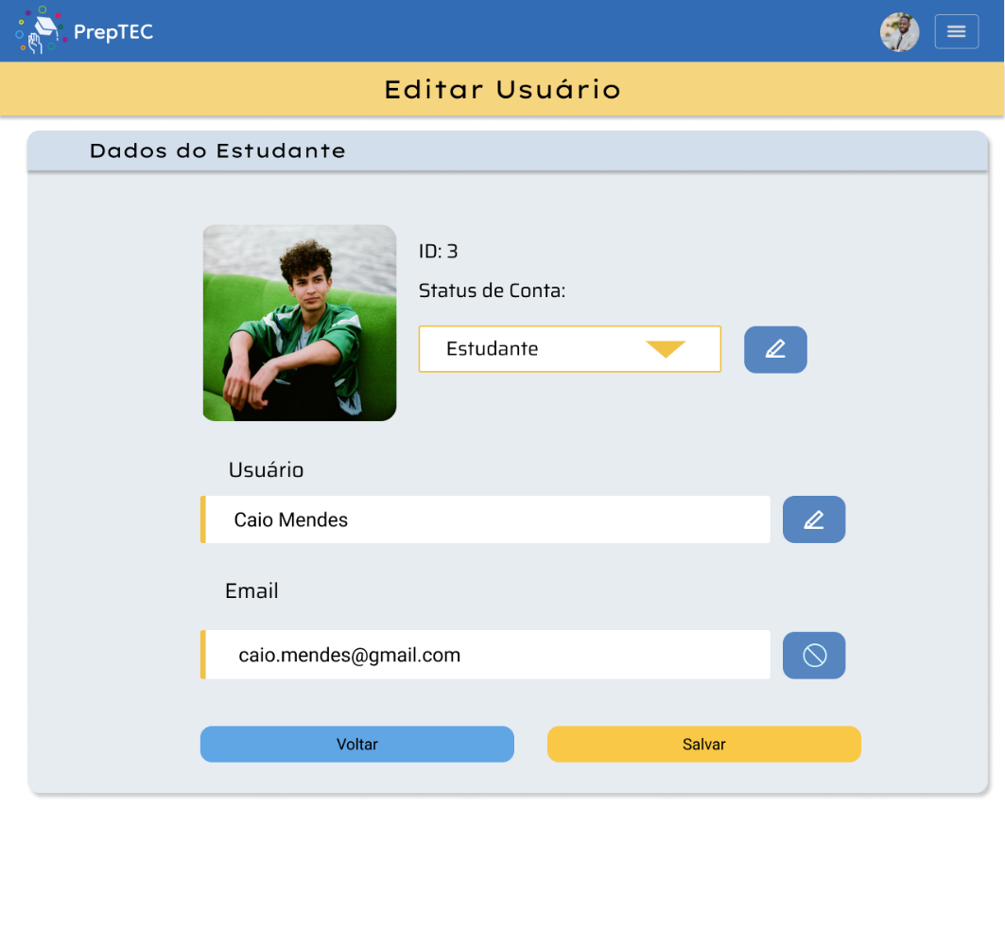

Fonte: Do próprio autor, 2023.

Na figura é mostrada a página para alterar o estudante, que foi criada para proteger o site de pessoas mal-intencionadas sem necessariamente ter perda de dados. A página conta com o título e um texto onde mostra em destaque os dados do aluno, até mesmo o e-mail que não é possível alterar. A página segue o mesmo conceito simples das anteriores a fim de facilitar o trabalho do responsável, com grandes ênfases apenas nos dados mais importantes.

Figura 105 – Página de Login

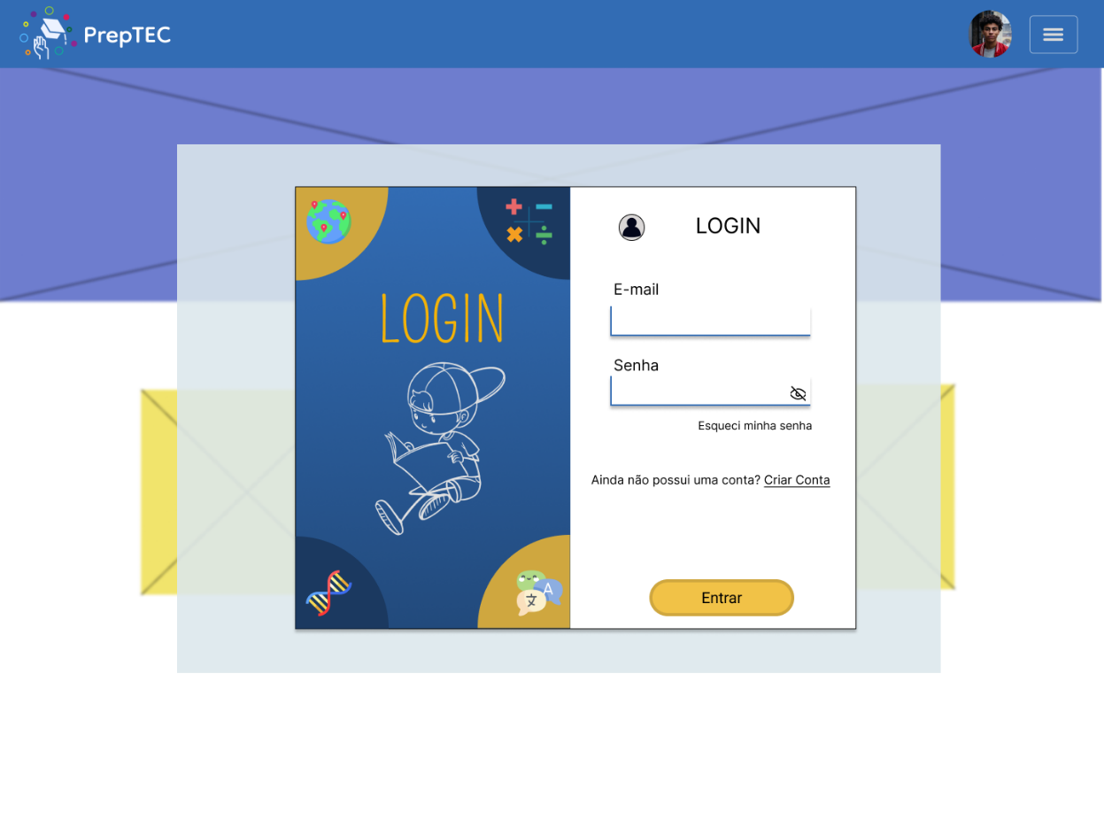

Fonte: Do próprio autor, 2023.

A interface de login foi criada pensando na acessibilidade por possuir uma interface simples tornando a navegação intuitiva. Para o design foi criado um pop-up, que deixa o fundo com desfoque e amplifica a página de login, fazendo com que direcione a atenção do usuário para a função principal da página que é realizar o login. A interface contém um formulário para o usuário digitar seus dados, e contém uma opção de ocultação da senha, para reforçar as medidas de segurança. Ao lado do formulário, foi criado um banner com as cores principais da paleta do site (amarelo e azul), e com frases motivando o usuário a realizar o login e se sentir bem recebido.

Figura 106 – Página de Criar Conta (Cadastrar)

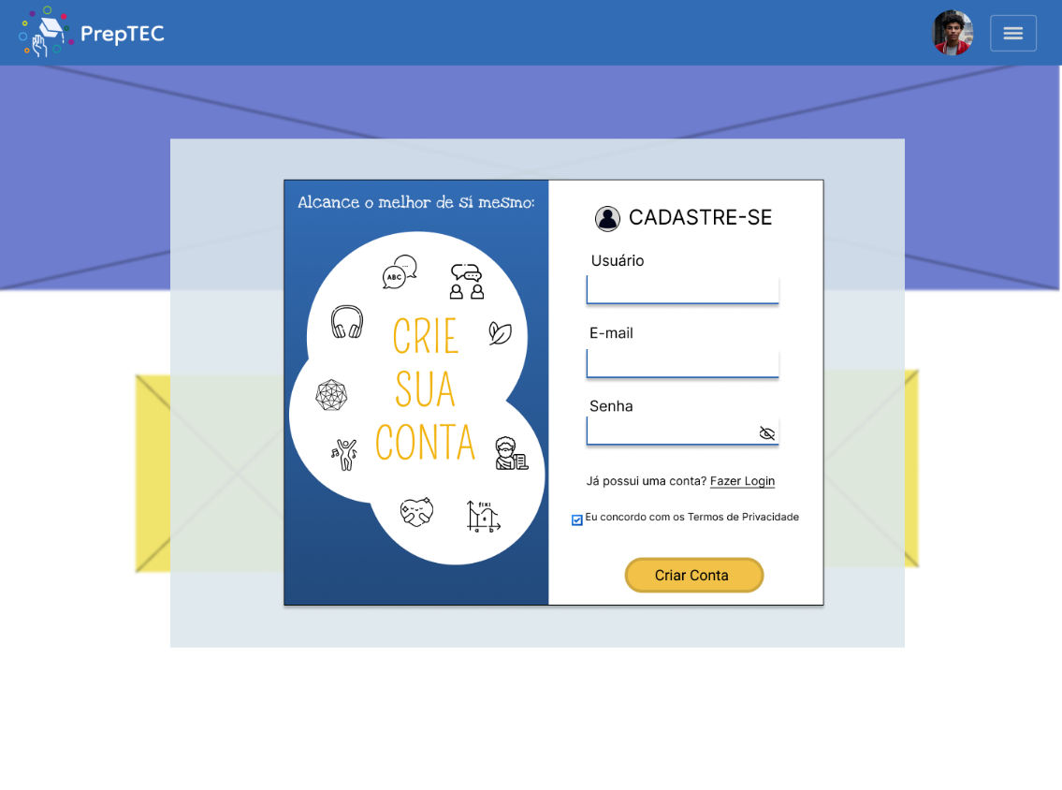

Fonte: Do próprio autor, 2023.

A interface cadastrar é semelhante a página de Login, onde foi pensado em usar o pop-up para trazer a atenção a página de cadastro. E assim como o Login, possui um formulário simples para que o usuário informe seus dados e tenha a opção de ocultar a senha por medidas de segurança. Se as informações inseridas forem válidas, é exibido a página da conta do usuário recém cadastrado.

Figura 107 – Página de Explicações do Questionário Vocacional

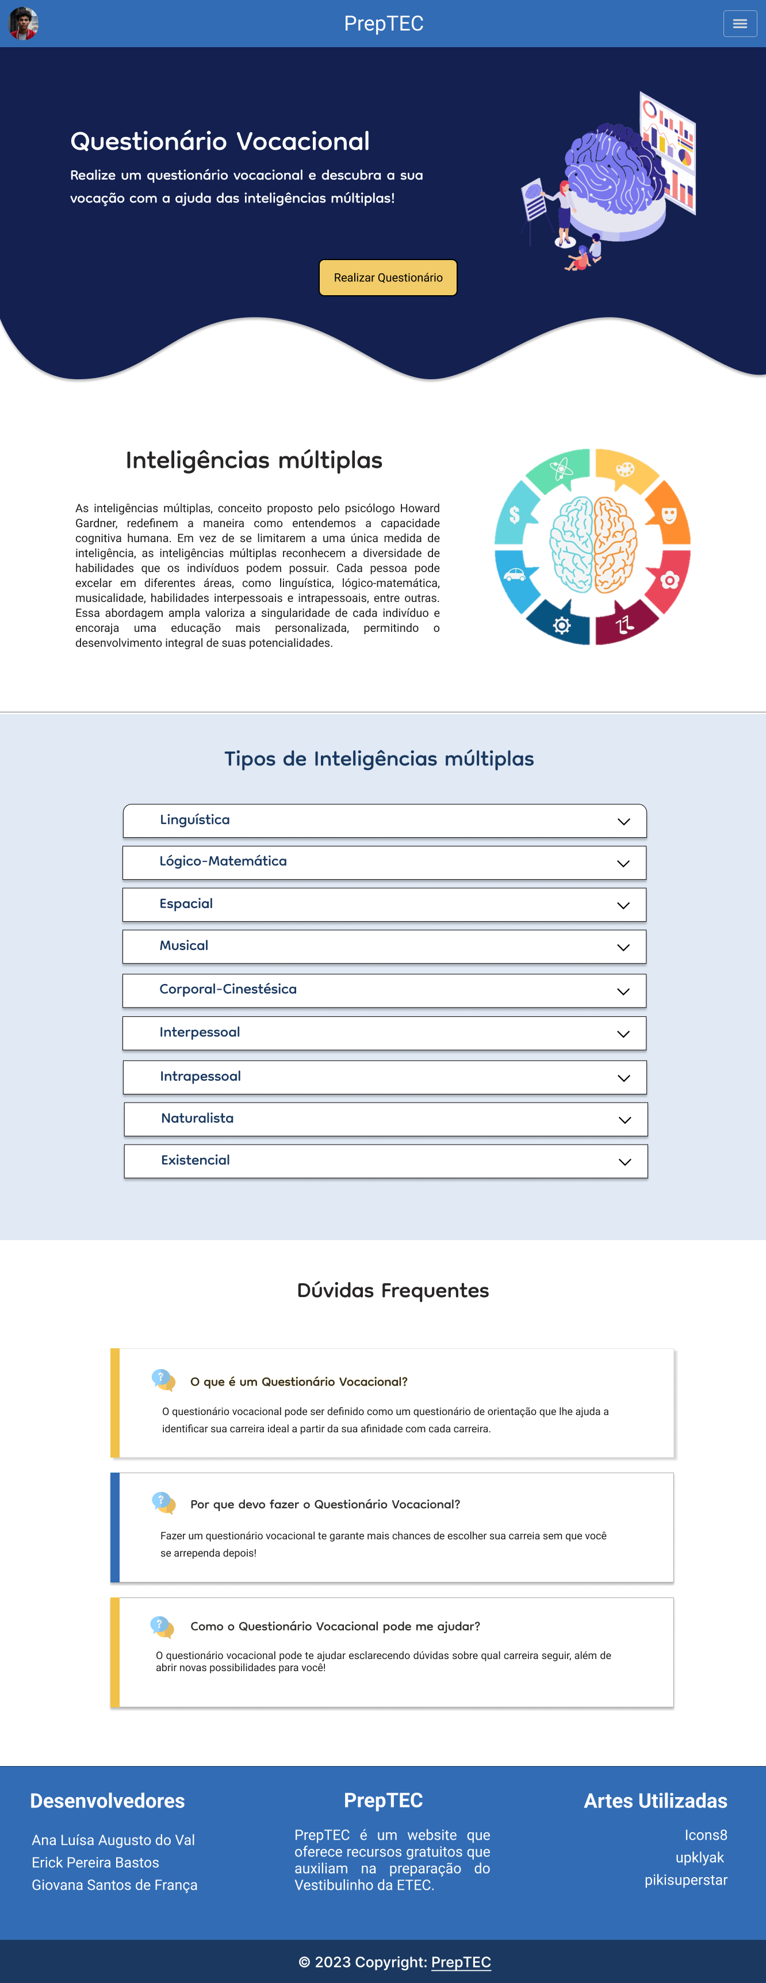

Fonte: Do próprio autor, 2023.

Acima, a figura apresenta a página de questionário vocacional. A página possui as cores padrões do site presentes no título, logo abaixo, um círculo colorido é visto e cada cor representa uma inteligência múltipla. Do lado esquerdo a explicação detalha mais o que são essas inteligências.

Figura 108 – Página de Explicações do Questionário Vocacional (Parte 2)



Fonte: Do próprio autor, 2023.

Na figura acima estão presentes as inteligências múltiplas e suas explicações, para ver a explicação de cada uma, é necessário clicar e abrir as caixas de texto. Todas as inteligências presentes na figura estão presentes no questionário, facilitando a compreensão do resultado caso haja uma leitura prévia.

Figura 109 – Página de Explicações do Questionário Vocacional (Parte 3)



Fonte: Do próprio autor, 2023.

A página de explicações do questionário vocacional também apresenta uma área de dúvidas frequentes e, assim como visto na figura acima, as questões são curtas e as respostas são breves, chamando atenção pelas cores destacada em cada cartão de resposta.

Figura 110 – Página de Questionário Vocacional

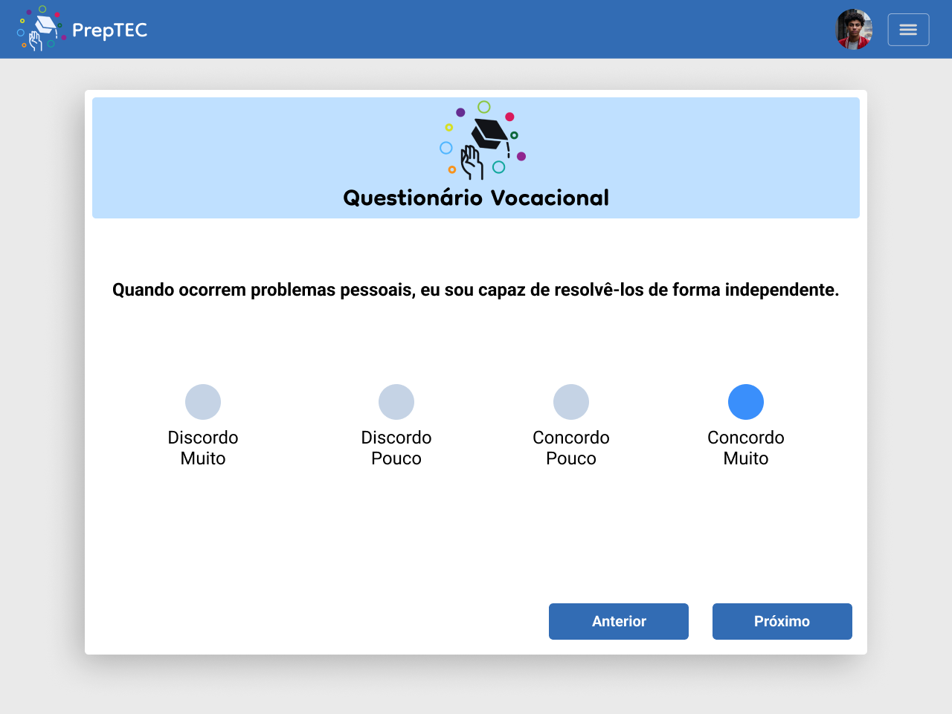

Fonte: Do próprio autor, 2023.

Assim como o realizar simulado, o questionário vocacional possibilita o estudante a direcioná-lo a uma inteligência múltipla. Sendo assim, foi pensando em criar uma interface de fácil acesso, de modo que o usuário se concentre nas perguntas do questionário. Após o usuário responder, será exibido o resultado.

Figura 111 – Página de Resultado de Inteligência Múltipla (Parte 1)

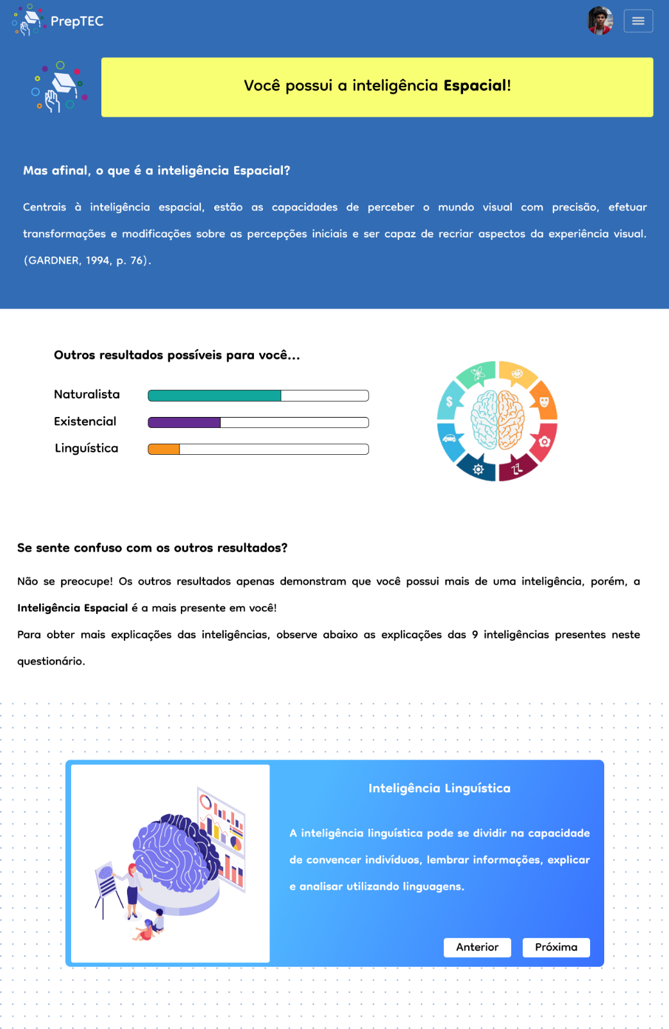

Fonte: Do próprio autor, 2023.

A página acima apresenta os resultados do questionário vocacional, onde ocorre também algumas explicações. Para início, é apresentada a inteligência que o respondente mais se encaixa, onde cada inteligência será representada por uma cor, neste caso, a inteligência espacial está representada pela cor amarela. Logo abaixo é explicada a inteligência que foi obtida como resultado e por último são mostradas algumas outras inteligências que também se encaixam com o respondente.

Figura 112 – Página de Resultado de Inteligência Múltipla (Parte 2)

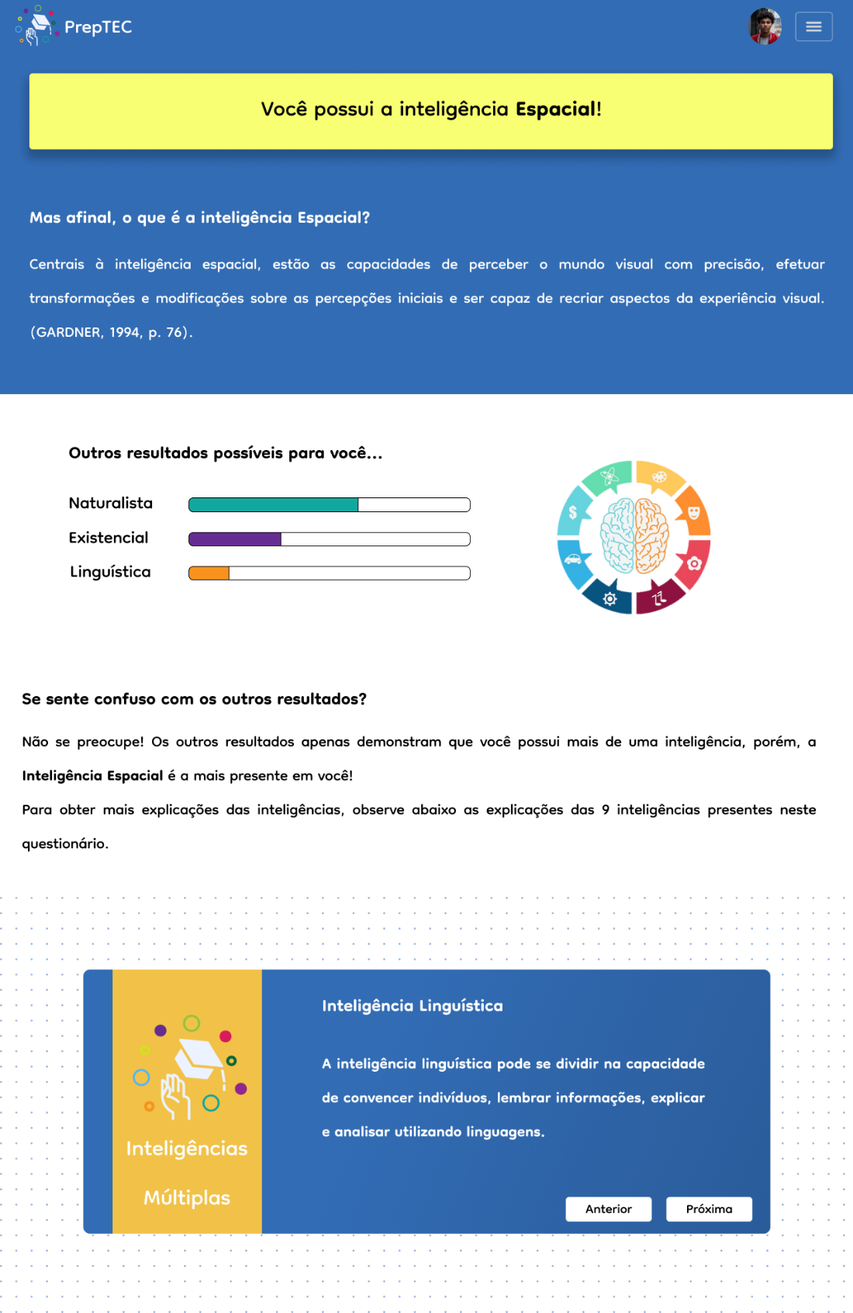

Fonte: Do próprio autor, 2023.

A figura acima representa a parte final da página de resultado do questionário vocacional, onde há explicações sobre as inteligências múltiplas de maneira resumida. Cada inteligência terá sua própria descrição no pequeno cartão azul que se destaca no fim da página, dessa maneira, o respondente pode verificar se as inteligências condizem com a sua realidade.

# CONSIDERAÇÕES FINAIS

Com a realização deste projeto, fica evidente a importância do desenvolvimento de um site de auxílio aos estudantes que enfrentam dificuldades em provas e exames como o Vestibulinho Etec. Essa iniciativa se mostra valiosa e relevante para os candidatos interessados em ingressas nas Etecs.

Com base nesse contexto, foi criado um site com recursos gratuitos que facilitasse o aprendizado do aluno ao se preparar para exames como o Vestibulinho. Sendo um desses recursos a disponibilização de Matérias com os conteúdos exigidos na prova, visando ajudar no aprendizado autônomo do estudante e fornecendo um suporte para aprimorar seus conhecimentos nas disciplinas.

Outra ferramenta valiosa no site são os simulados, que possibilita o estudante a avaliar seus conhecimentos e a se preparar de maneira mais eficaz para o processo seletivo.

Outro aspecto importante é a inclusão de um questionário vocacional para auxiliar na indecisão recorrente entre os estudantes em relação a escolha de um curso. Esse questionário é uma ferramenta muito útil que ajuda os candidatos a explorarem seus interesses e aptidões, fornecendo orientação na escolha do curso mais alinhado com suas características individuais.

Com base na falta de outros sites que oferecem um simulado e questionário vocacional juntos, buscamos unir esses recursos para tornar mais prático para os estudantes. Além disso, procuramos oferecer uma plataforma acessível em diversos dispositivos, com o objetivo de atingir o maior possível de usuários.

# REFERÊNCIAS

ANTUNES, Celso. **As Inteligências Múltiplas e Seus Estímulos.** 17. ed. Campinas: Papirus Editora, 1998.

BENTO, Evaldo Junior. **Desenvolvimento web com PHP e MySQL.** São Paulo: Casa do Código, 2021.

BOHOLAVSKY, Rodolfo. **Orientação vocacional: a estratégica clínica.** 11. ed. São Paulo: Livraria Martins Fontes Editora, 2003.

BOOCH, Grady; RUMBAUGH, James; JACOBSON, Ivar; **UML Guia do Usuário.** 2. ed. Rio de Janeiro: Elsevier Editora, 2012.

DATE, Christopher J. **Introdução a sistema de banco de dados.** Rio de Janeiro: Elsevier, 2003.

DALL’OGLIO, Pablo. **php: programando com orientação a objetos.** São Paulo: Novatec Editora, 2007.

DUCKETT, Jon. **HTML & CSS: Projetar e construir sites.** 1. ed. Indianapolis: John Wiley & Sons, 2011.

ELMASRI, Ramez; NAVATHE, Shamkant B. **Sistema de Banco de Dados**. 6. ed. São Paulo: Pearson Addison Wesley, 2011.

FERREIRA, Silvio. **Guia Prático do HTML 5.** São Paulo: Editora Universo dos Livros, 2013.

FOWLER, Martin. **UML Essencial: Um breve guia para a linguagem-padrão de modelagem de objetos.** 3. ed. Porto Alegre: Bookman, 2007.

GARDNER, Howard et al. **Inteligências Múltiplas ao Redor do Mundo.** Porto Alegre: Artmed, 2010.

GARDNER, Howard. Estruturas da Mente: **A Teoria das Inteligências Múltiplas.** Porto Alegre: Artes Médicas Sul, 1994.

GIL, Antonio Carlos. **Métodos e Técnicas de Pesquisa Social.** 6. ed. São Paulo: Atlas, 2008.

GUEDES, Gilleanes Thorwald Araujo. **UML 2: Uma abordagem prática.** 3. ed. São Paulo: Novatec Editora, 2018.

HEUSER, Carlos Alberto. **Projeto de Banco de Dados.** 6. ed. Porto Alegre: Bookman, 2009.

IEPSEN, Edécio Fernando. **Lógica de Programação e Algoritmos com JavaScript: uma introdução à programação de computadores com exemplos e exercícios para iniciantes.** São Paulo: Novatec Editora, 2018.

JUNIOR, Paulo Afonso Parreira; COSTA, Heitor Augustus Xavier. **SGSO: Um Sistema Baseado em Lógico Fuzzy para Geração e Correção de Simulados e Provas via Web.** [S. l]: XXIX Congresso da Sociedade Brasileira de Computação, 2009.

LUCKESI, Cipriano Carlos**. Avaliação da Aprendizagem: componente do ato pedagógico.** 1. ed. São Paulo: Cortez, 2011.

SANT’ANNA, Ilza Martins. **Por que avaliar? Como avaliar?.** 9. ed. Petrópolis: Vozes, 2002.

SILVA, Danilo Scherre Garcia da; MATOS, Poliana Michetti de S.; ALMEIDA, Daniel Manzoni de. **Métodos avaliativos no processo de ensino e aprendizagem: uma revisão.** Cadernos da Educação, [S.I], v. 47, p. 74-84, 23 out. 2014. Disponível em: https://periodicos.ufpel.edu.br/index.php/caduc/article/view/4651. Acesso em: 27 jun. 2023.

SILVA, Delcione Lopes da. **Framework PHP Laravel 8 & Ajax: aprenda fazendo: projeto completo.** Joinville: Clube de Autores, 2022.

SILVA, Maurício Samy. **Bootstrap 3.5.5: Aprenda a usar o framework Bootstrap para criar layouts CSS complexos e responsivos.** São Paulo: Novatec Editora, 2015.

SILVA, Wesley Willians Ramos da. **Laravel 5.1: Essencial.** 2015.

SILVA, Maurício Samy. **CSS3: Desenvolva aplicações web profissionais com uso dos poderosos recursos de estilização das CSS3.** São Paulo: Novatec Editora, 2012.

SOARES, Walace. **PHP 5: Conceitos, Programação e Integração com Banco de Dados.** 1. ed. São Paulo: Érica, 2004.

TEIXEIRA. Fabricio. **Introdução e boas práticas em UX Design.** São Paulo: Casa do Código, 2014.

TEOREY, Toby et al. **Projeto e modelagem de banco de dados.** 2. ed. Rio de Janeiro: Elsevier, 2014.

VALENTE, Marco Tulio. **Engenharia de Software Moderna.** [S. L.]: Independente, 2022.

WELLING, Luke; THOMSOM, Laura. **PHP e MySQL Desenvolvimento Web.** 3. ed. Rio de Janeiro: Elsevier, 2005.

RAMOS, Taurino Costa. **A Importância da Matemática na Vida Cotidiana dos Alunos do Ensino Fundamental II.** Cairu em Revista, [S.I], v. 9, p. 201-218, fev. 2017. Disponível em: https://www.cairu.br/revista/artigos9.html. Acesso em: 28 jun. 2023.

LUCIAN, Rafael; DORNELAS, Jairo Simião. **Mensuração de Atitude: proposição de um protocolo de elaboração de escalas.** Revista de Administração Contemporânea, [S.L.], v. 19, n. 2, p. 157-177, ago. 2015. FapUNIFESP (SciELO). http://dx.doi.org/10.1590/1982-7849rac20151559. Disponível em: https://www.scielo.br/j/rac/a/xbHN8JRbG6f4N7h3Ms8y7bx/?lang=pt. Acesso em: 28 jun. 2023.

DALMORO, Marlon; VIEIRA, Kelmara Mendes. **Dilemas na construção de escalas Tipo Likert: o número de itens e a disposição influenciam nos resultados?**. Revista Gestão Organizacional, [S.L.], v. 6, n. 3, p. 161-174, 28 jul. 2014. Revista Gestao Organizacional. http://dx.doi.org/10.22277/rgo.v6i3.1386. Disponível em: http://bell.unochapeco.edu.br/revistas/index.php/rgo/article/view/1386. Acesso em: 28 jun. 2023.

NASCIMENTO, Regina Sonia Gattas Fernandes do. **Avaliação psicológica em processos dinâmicos de orientação vocacional individual.** Rev. bras. orientac. prof,  São Paulo ,  v. 8, n. 1, p. 33-44, jun.  2007.   Disponível em <http://pepsic.bvsalud.org/scielo.php?script=sci_arttext&pid=S1679-33902007000100004&lng=pt&nrm=iso>. acessos em 28  jun.  2023.

FUNDAMENTAL. Secretaria de Educação. **Parâmetros curriculares nacionais: terceiro e quarto ciclos do ensino fundamental: língua portuguesa.** Brasília: MEC/SEF, 1998.

PORTELA, Adelson Menezes; LEITÃO, Gabriel de Souza; BARRETO, Raimundo da Silva; OLIVEIRA, Elaine Harada Teixeira de. **Uso de Learning Analytics sobre dados de simulados para apoio à avaliação da aprendizagem por professores e gestores.** Renote, [S.L.], v. 18, n. 2, p. 388-397, 4 jan. 2021. Universidade Federal do Rio Grande do Sul. http://dx.doi.org/10.22456/1679-1916.110259. Disponível em: https://seer.ufrgs.br//renote/article/view/110259. Acesso em: 28 jun. 2023.

BRASIL, Pedrina Célia; MEDEIROS, Tainá Jesus; NUNES, Isabel Dillmann. **O uso de Learning Analytics no Brasil: uma revisão sistemática da literatura.** Revista Tecnologias na Educação, [S.I], v. 26, p. 95-112, set. 2018. Disponível em: https://tecedu.pro.br/ano10-numerovol26-edicao-tematica-viii/. Acesso em: 28 jun. 2023.

BAQUIÃO, Leandra Aurélia; FARIA, Aline Varasquim de; TORRES, Leonardo José Tenório Mourão; RODRIGUES, Alysson Moises Caetano; MACHADO, José Maria dos Santos; FURTADO JUNIOR, Willyan Soares Ferreira. **A Importância do Teste Vocacional como Auxílio no Ingresso ao Ensino Superior: desenvolvimento e criação de ferramenta para dispoibilização em site universitário.** Revista Saúde em Foco, [S.I], v.

ZANON, Dulcimeire Aparecida Volante; FREITAS, Denise. **A aula de ciências nas séries**

**iniciais do ensino fundamental: ações que favorecem a sua aprendizagem.** Ciências & Cognição,

v.10, p.93-103, 2007.

CENTRO PAULA SOUSA. **Manual do Candidato.** 2023. Disponível em:

https://www.vestibulinhoetec.com.br/documentos/. Acesso em 27 de jun. 2023.

COSTA JR, Celso. **4 a cada 10 alunos da rede pública sofrem com falta de professores.** 2022. Disponível em: https://www.sbtnews.com.br/noticia/brasil/219807-4-a-cada-10-alunos-da-rede-publica-sofrem-com-falta-de-professores#:~:text=Pesquisa%20mostrou%20que%2046%25%20dos%20alunos%20nem%20sempre%20têm%20todas%20as%20aulas&text=Uma%20pesquisa%20divulgada%20nesta%206ª,conta%20da%20falta%20de%20professores. Acesso em 19 de jun. 2023.

REDE BRASIL ATUAL. **Gestão Covas: falta professor em 45% das escolas municipais, diz TCM.** 2019. Disponível em: https://www.redebrasilatual.com.br/educacao/gestao-covas-tcm-aponta-falta-de-professores-em-45-das-escolas-municipais-1/. Acesso em 19 de jun. 2023.

MINISTÉRIO DA EDUCAÇÃO. **Base Nacional Comum Curricular.** 2017. Disponível em: http://basenacionalcomum.mec.gov.br/. Acesso em 27 de jun. 2023.

G1. **Etec abrem inscrições para mais de 1,5 mil vagas nas cidades no Vale; Veja como se inscrever.** 2023. Disponível em: https://g1.globo.com/sp/vale-do-paraiba-regiao/noticia/2023/04/04/etecs-abrem-inscricoes-para-mais-de-15-mil-vagas-nas-cidades-no-vale-veja-como-se-inscrever.ghtml. Acesso em 28 de jun. 2023.

SÃO PAULO GOVERNO DO ESTADO. **Saiba como se preparar para a prova do Vestibulinho das Etecs deste domingo (4).** 2023. Disponível em: https://www.saopaulo.sp.gov.br/spnoticias/saiba-como-se-preparar-para-a-prova-do-vestibulinho-das-etecs-deste-domingo-4/. Acesso em 28 de jun. 2023.

SILVEIRA, Maria Isabelle. **UI Design: o que é, UX vs UI e um Guia da profissão de UI Designer.** 2023. Disponível em: https://www.alura.com.br/artigos/ui-design. Acesso em 16 de ago. 2023.

VESTIBULINHO 2º SEMESTRE 2023. **Dúvidas Frequentes.** 2023. Disponível em: https://www.vestibulinhoetec.com.br/duvidas-frequentes/. Acesso em 28 de jun. 2023.

CENTRO PAULA SOUSA. **Etec.** 2023. Disponível em: https://www.cps.sp.gov.br/etec/2/. Acesso em 28 de jun. 2023.